**INSTITUTO POLITÉCNICO NACIONAL**

**ESCUELA SUPERIOR DE COMPUTO**

**SISTEMAS DISTRIBUIDOS**

**Tarea 2. Implementación de una arquitectura de tres capas en la nube**

**7CV2**

**Ingeniería en Sistemas Computacionales**

**PROFESOR:**  **Pineda Guerrero Carlos**

**ALUMNO: Dominguez Olvera Leonardo Daniel**

**BOLETA: 2022630452**

**FECHA DE ENTREGA: 18 de marzo 2025**

Tabla de contenido

INTRODUCCIÓN 5

DESARROLLO 6

Instalación de Tomcat con soporte REST. 6

**1.** **Crear una máquina virtual con Ubuntu con al menos 1GB de memoria RAM. Abrir los puertos 80 y 8080 para el protocolo TCP.** 6

**2.** **Instalar JDK8 ejecutando los siguientes comandos en la máquina virtual:** 8

**3.** **Descargar la distribución binaria de Tomcat 8 (apache-tomcat-8.5.99.zip) de la siguiente URL:** 9

**4.** **Copiar a la máquina virtual el archivo ZIP descargado anteriormente y desempacarlo utilizando el comando unzip.** 12

**5.** **Eliminar el directorio webapps el cual se encuentra dentro del directorio de Tomcat. Crear un nuevo directorio webapps y dentro de éste crear el directorio ROOT.** 14

**6.** **Descargar la biblioteca "Jersey" de la siguiente URL. Jersey es una implementación de JAX-RS la cual permite ejecutar servicios web estilo REST sobre Tomcat:** 15

**7.** **Copiar a la máquina virtual el archivo descargado anteriormente, desempacarlo y copiar todos los archivos con extensión “.jar” los cuales se encuentran en los directorios desempacados, al directorio "lib" de Tomcat.** 16

**8.** **Borrar el archivo javax.servlet-api-3.0.1.jar del directorio "lib" de Tomcat (esto debe hacerse ya que existe una incompatibilidad entre Tomcat y Jersey).** 18

**9.** **Descargar el archivo gson-2.3.1.jar de la URL:** 19

**10.** **Copiar el archivo gson-2.3.1.jar al directorio "lib" de Tomcat.** 20

**11.** **Ahora vamos a instalar el driver de JDBC para MySQL. Ingresar a la siguiente URL:** 20

**12.** **Copiar el archivo descargado a la máquina virtual, desempacarlo y copiar el archivo mysql-connector...jar al directorio "lib" de Tomcat.** 22

Iniciar/detener el servidor Tomcat 24

**1. Para iniciar el servidor Tomcat es necesario definir las siguientes variables de entorno:** 24

**2. Iniciar la ejecución de Tomcat:** 24

**3. Para detener Tomcat se deberá ejecutar el siguiente comando:** 25

Instalación de MySQL 26

**1. Actualizar los paquetes en la máquina virtual ejecutando el siguiente comando:** 26

**2. Instalar el paquete default de MySQL:** 26

**3. Ejecutar el script de seguridad:** 27

**4. Ejecutar el monitor de MySQL:** 28

**5. Ejecutar el siguiente comando SQL para modificar la contraseña de root:** 29

**6. Actualizar los privilegios:** 29

**7. Ejecutar el siguiente comando para salir del monitor de MySQL:** 30

Crear un usuario en MySQL 31

**1. Ejecutar el monitor de MySQL:** 31

**2. Crear un usuario:** 31

**3. Otorgar todos los permisos al usuario "dany" sobre la base de datos "servicio_web":** 31

**4. Ejecutar el siguiente comando para salir del monitor de MySQL:** 32

Crear la base de datos 33

**1. Ejecutar el monitor de MySQL (notar que ahora se utiliza el usuario "dany"):** 33

**2. Crear la base de datos "servicio_web":** 33

**3. Conectar a la base de datos creada anteriormente:** 33

**4. Crear las tablas "usuarios" y "fotos_usuarios", así mismo, se crea una regla de integridad referencial y un índice único:** 34

Publicar el cliente en Tomcat 39

**1. Copiar el archivo usuario_sin_foto.png al subdirectorio webapps/ROOT de Tomcat.** 39

**2. Copiar el archivo WSClient.js al directorio webapps/ROOT de Tomcat.** 41

**3. Copiar los archivos prueba_json.html y prueba_url.html al directorio webapps/ROOT de Tomcat.** 42

Compilar, empacar y desplegar el servicio web (versión URL) 44

**1. Descargar de la plataforma y desempacar el archivo Servicio.zip** 44

**2. Definir la variable de ambiente CATALINA_HOME:** 44

**3. Cambiar al directorio donde se encuentran los directorios "servicio_url" y "servicio_json".** 44

**4. Compilar el servicio web:** 45

**5. Crear el archivo Servicio.war:** 45

**6. Para remover (undeploy) y desplegar (deploy) el servicio web, se deberá eliminar el archivo Servicio.war y el directorio Servicio (en este orden), y luego copiar el archivo Servicio.war al directorio webapps de Tomcat:** 46

**7. Utilizando un teléfono inteligente o una tableta, ingresar la siguiente URL en un navegador:** 47

Probar el servicio web utilizando el cliente HTML-Javascript 48

**1. Utilizando un teléfono inteligente o una tableta, ingresar la siguiente URL en un navegador:** 48

**2. Dar clic en el botón “Alta usuario” para dar de alta un nuevo usuario. Capturar los campos y dar clic en el botón “Alta”, no ingresar datos personales.** 49

**3. Intentar dar de alta otro usuario con el mismo email (se deberá mostrar una ventana de error indicando que el email ya existe).** 50

**5. Modificar algún dato del usuario y dar clic en el botón “Modifica”.** 51

**6. Recargar la página actual y consultar el usuario modificado, para verificar que la modificación se realizó.** 51

**7. Dar clic en el botón “Borra usuario” para borrar el usuario. Capturar el email del usuario borrado y dar clic en el botón “Consulta”.** 52

Compilar, empacar y desplegar el servicio web (versión JSON) 53

**1. Remover (undeploy) el servicio web anterior.** 53

**2. Cambiar al directorio donde se encuentran los directorios "servicio_url" y "servicio_json".** 53

**3. Compilar la clase Servicio.java:** 54

**4. Ejecutar los siguientes comandos para crear el servicio web para Tomcat (notar que los servicios web para Tomcat son archivos JAR con la extensión .war):** 54

**5. Para remover (undeploy) y desplegar (deploy) el servicio web, se deberá eliminar el archivo Servicio.war y el directorio Servicio (en este orden), y luego copiar el archivo Servicio.war al directorio webapps de Tomcat:** 55

Probar el servicio web utilizando el cliente JSON 56

**1. Utilizando un teléfono inteligente o una tableta, ingresar la siguiente URL en un navegador:** 56

**2. Dar clic en el botón “Alta usuario” para dar de alta un nuevo usuario. Capturar los campos y dar clic en el botón “Alta”, no ingresar datos personales.** 56

**3. Intentar dar de alta otro usuario con el mismo email (se deberá mostrar una ventana de error indicando que el email ya existe).** 57

**5. Modificar algún dato del usuario y dar clic en el botón “Modifica”.** 57

**6. Recargar la página actual y consultar el usuario modificado, para verificar que la modificación se realizó.** 58

**7. Dar clic en el botón “Borra usuario” para borrar el usuario. Capturar el email del usuario borrado y dar clic en el botón “Consulta”.** 59

Iniciar Tomcat cuando encienda la máquina virtual 60

**1. Crear el archivo /etc/rc.local ejecutando el siguiente comando:** 60

**2. Agregar al archivo lo siguiente:** 60

**3. Guardar el archivo.** 61

**4. Ejecutar el siguiente comando para hacer ejecutable el archivo /etc/rc.local:** 61

Crear una imagen de la máquina virtual 63

CONCLUSIÓN 68

# INTRODUCCIÓN

En el contexto de la virtualización y la infraestructura como servicio (IaaS), las máquinas virtuales (VM) ofrecen una solución flexible y escalable para desplegar aplicaciones y servicios en la nube. En este proyecto, se aborda la implementación de una arquitectura de tres capas en la nube utilizando una máquina virtual con Ubuntu en **Azure**. La tarea consiste en la instalación y configuración de **Tomcat**, **MySQL**, y la creación de un servicio web REST para interactuar con una base de datos, todo esto desplegado sobre la infraestructura proporcionada por Azure.

Además, se cubre el proceso de creación de una **imagen de la máquina virtual**, la cual permite reutilizar la configuración actual para crear nuevas instancias con las mismas configuraciones predefinidas. Este proceso se ha realizado paso a paso, abordando desde la instalación de herramientas esenciales como Java y Tomcat, hasta la captura de la imagen generalizada para facilitar la creación de nuevas máquinas virtuales a partir de esta imagen. A lo largo del desarrollo, se ha procurado implementar buenas prácticas de seguridad y configuración, como la generalización de la máquina antes de crear la imagen, lo que asegura que la imagen sea portable y reutilizable sin exponer configuraciones específicas de la máquina original.

# DESARROLLO

En esta tarea se va a implementar una arquitectura de tres capas en la nube, consistente en una aplicación SPA (*Single Page Application*), un servicio web REST para Tomcat y el DBMS MySQL.

Primeramente, se instalará Tomcat y la biblioteca para el soporte de servicios web REST (JAX-RS).

**Nota.**Se deberá descargar de la plataforma Moodle los cinco archivos que aparecen al final. Estos archivos se deberán copiar a la máquina virtual.

## **Instalación de Tomcat con soporte REST.**

### **Crear una máquina virtual con Ubuntu con al menos 1GB de memoria RAM. Abrir los puertos 80 y 8080 para el protocolo TCP.**

El nombre de la máquina virtual **deberá** iniciar con "T2-" y el número de boleta del alumno o alumna, si el número de boleta es 12345678, entonces la máquina virtual deberá llamarse: T2-12345678.

En este caso T2-2022630452

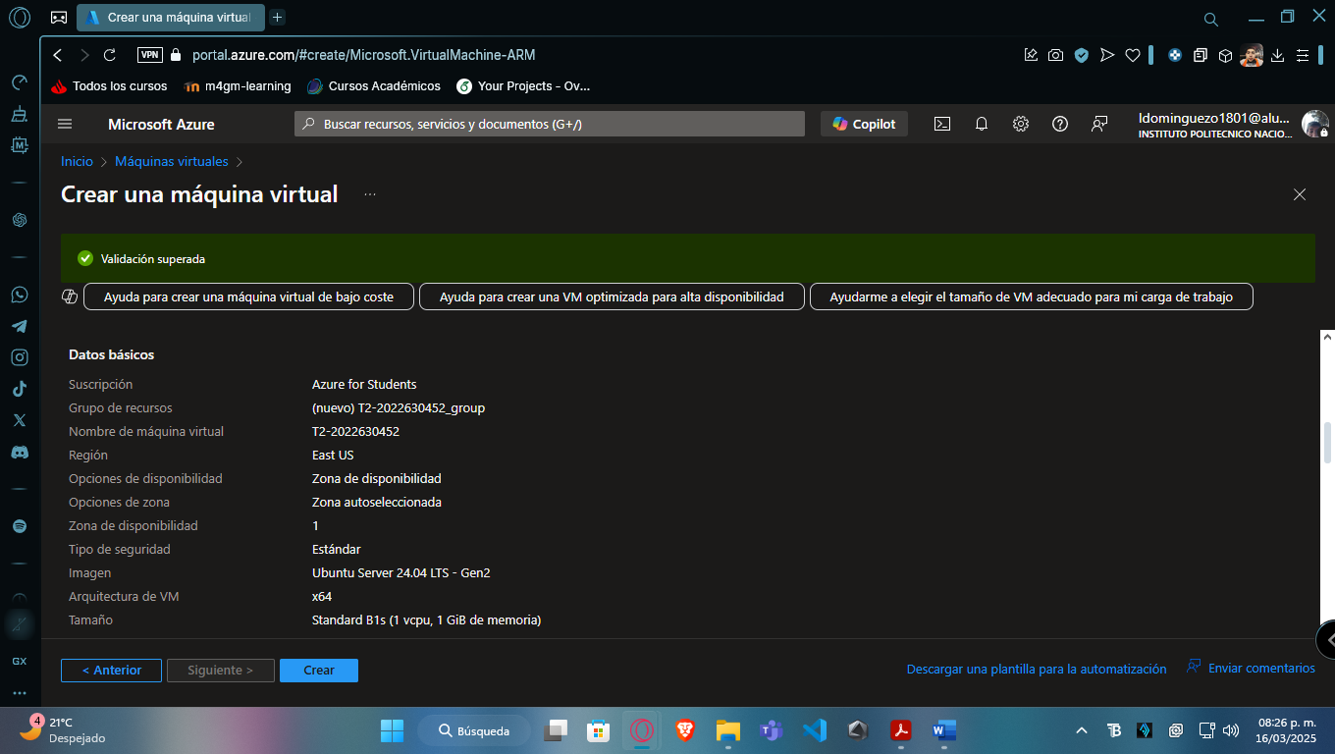

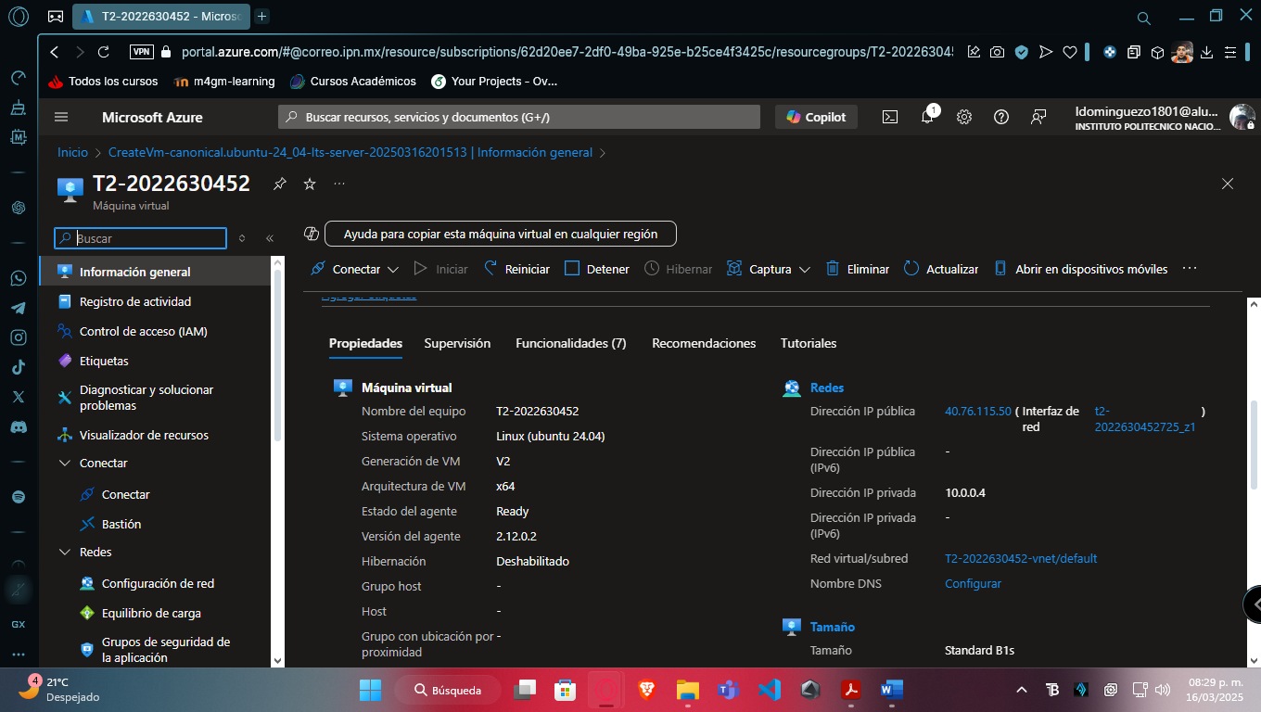

Puertos 80 y 8080

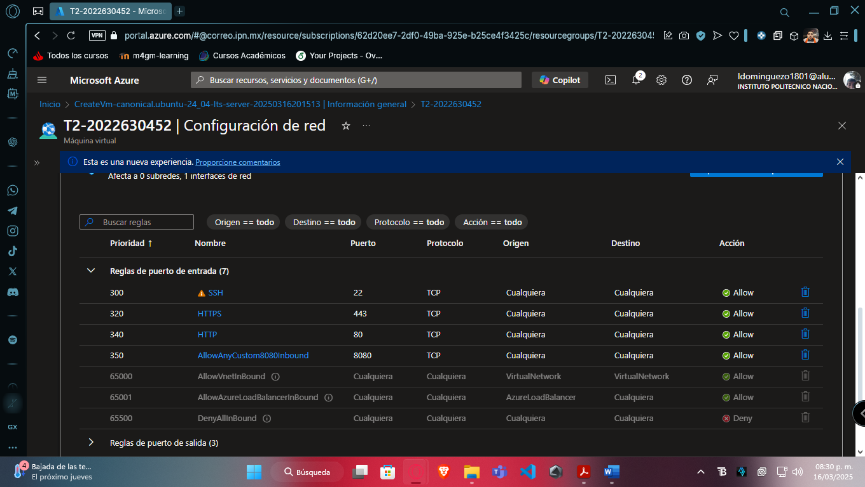

### **Instalar JDK8 ejecutando los siguientes comandos en la máquina virtual:**

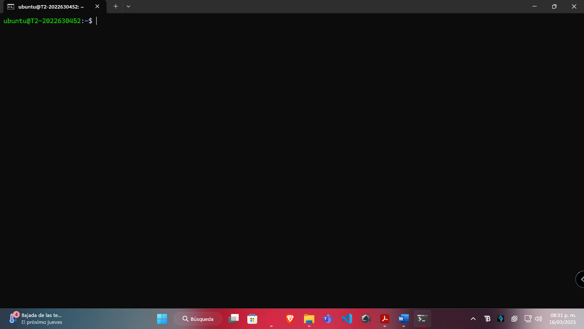

sudo apt update

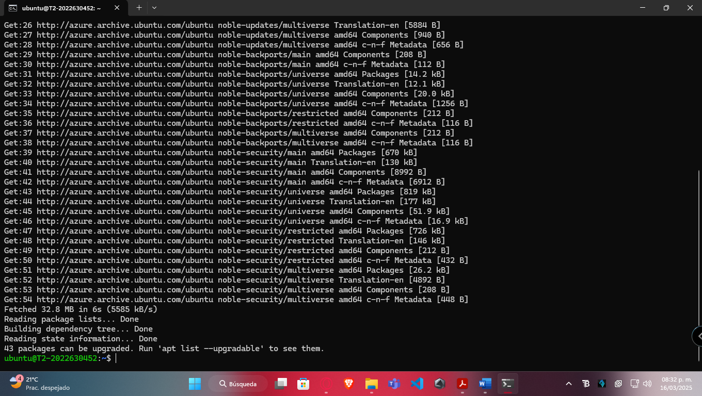

sudo apt install openjdk-8-jdk-headless

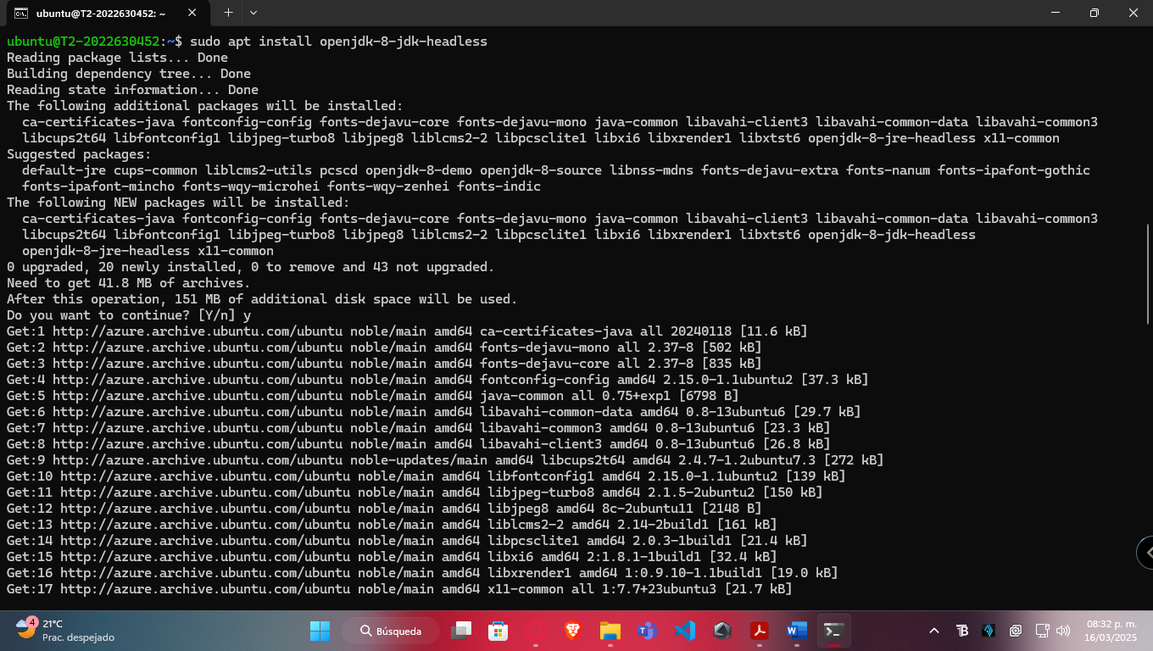

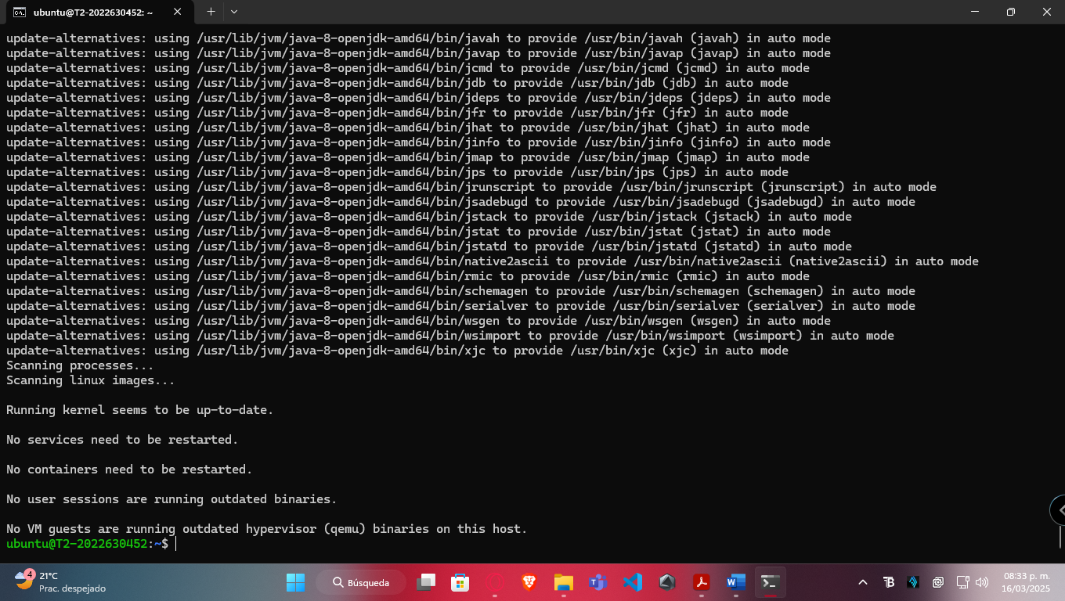

### **Descargar la distribución binaria de Tomcat 8 (apache-tomcat-8.5.99.zip) de la siguiente URL:**

https://archive.apache.org/dist/tomcat/tomcat-8/v8.5.99/bin/apache-tomcat-8.5.99.zip

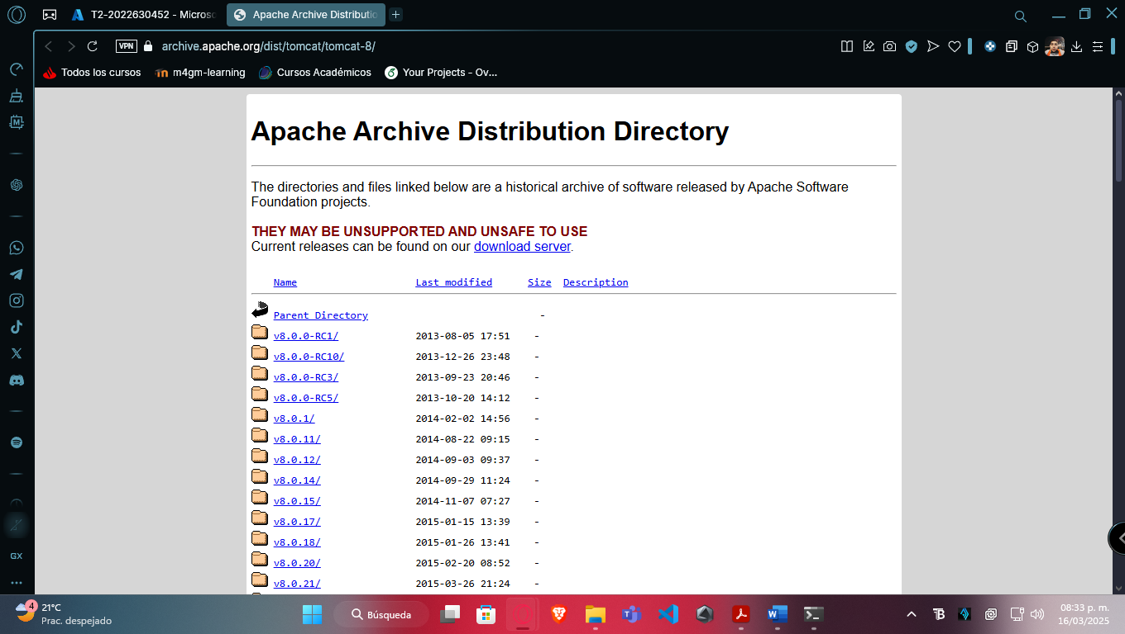

Carpeta 8.5.59

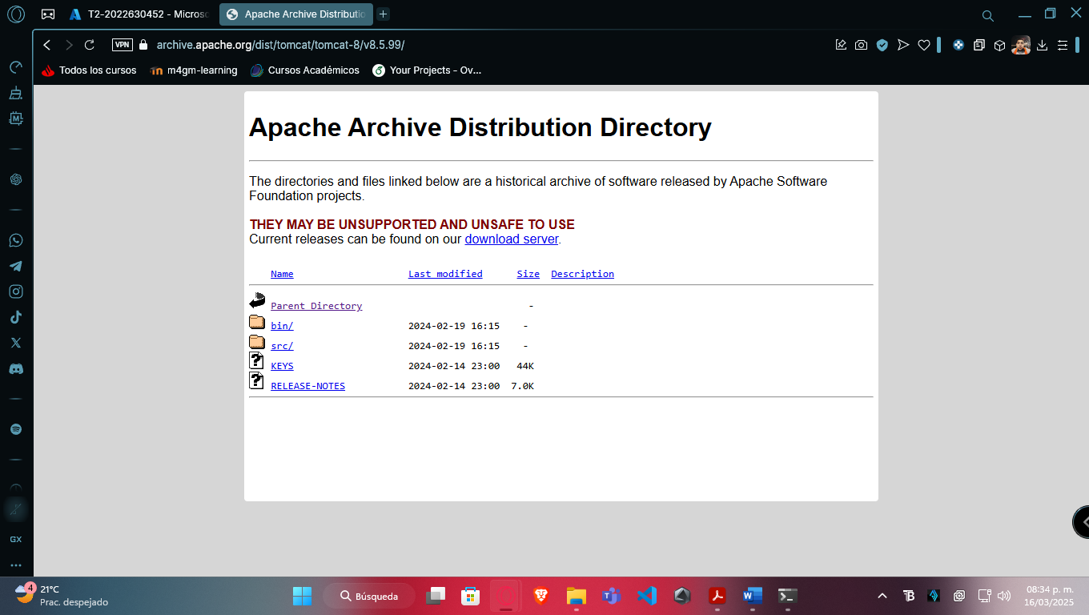

Carpeta bin

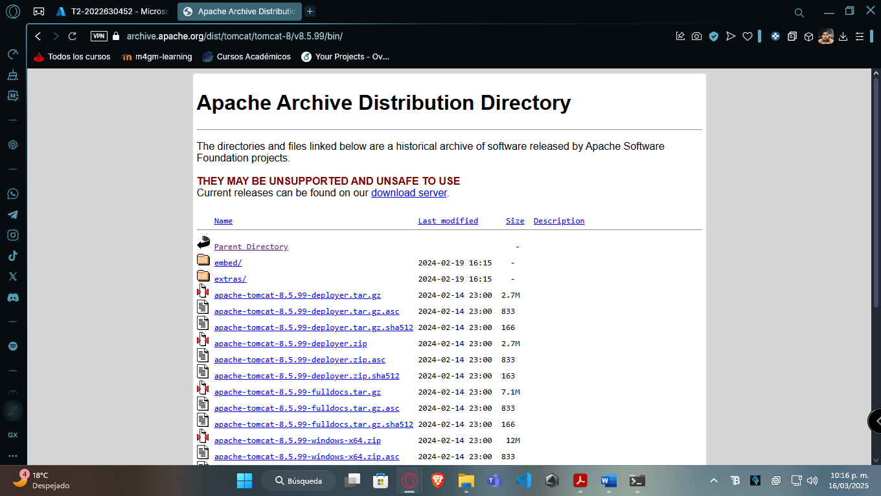

apache-tomcat-8.5.99.zip

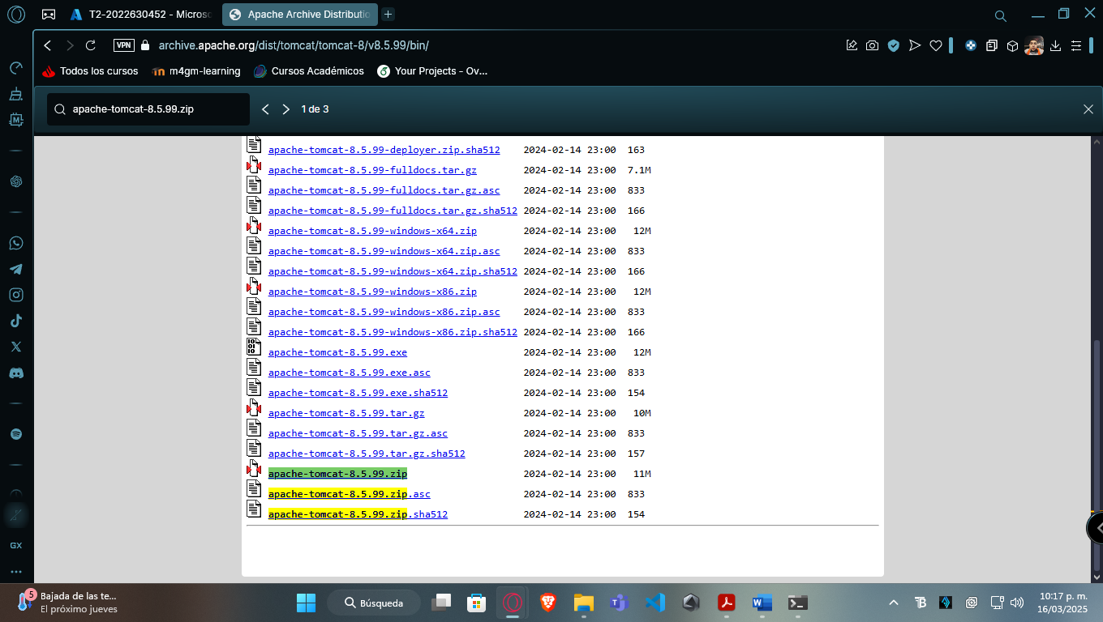

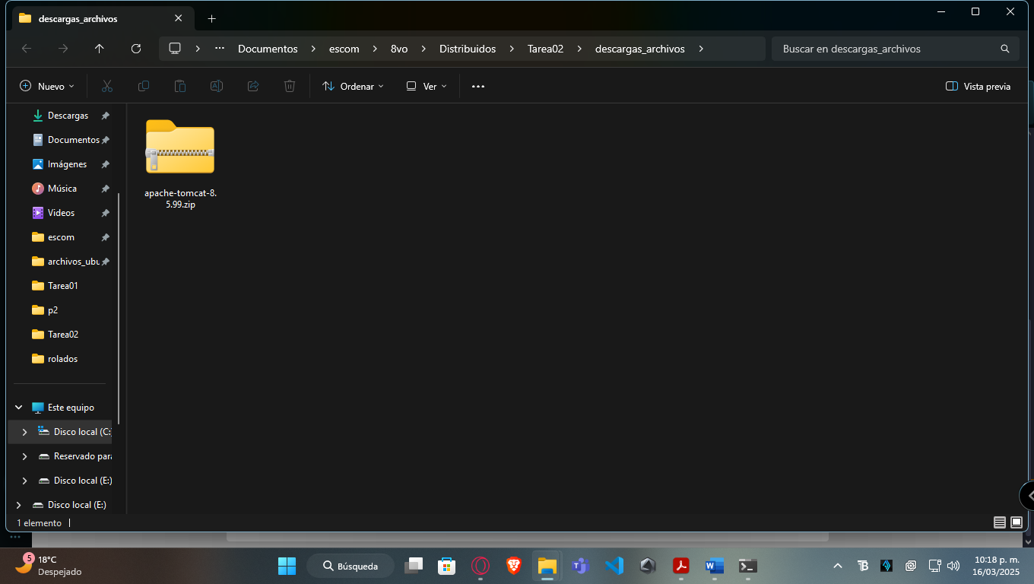

### **Copiar a la máquina virtual el archivo ZIP descargado anteriormente y desempacarlo utilizando el comando unzip.**

Copiare el archivo utilizando sftp y el comando put con la dirección del archivo zip

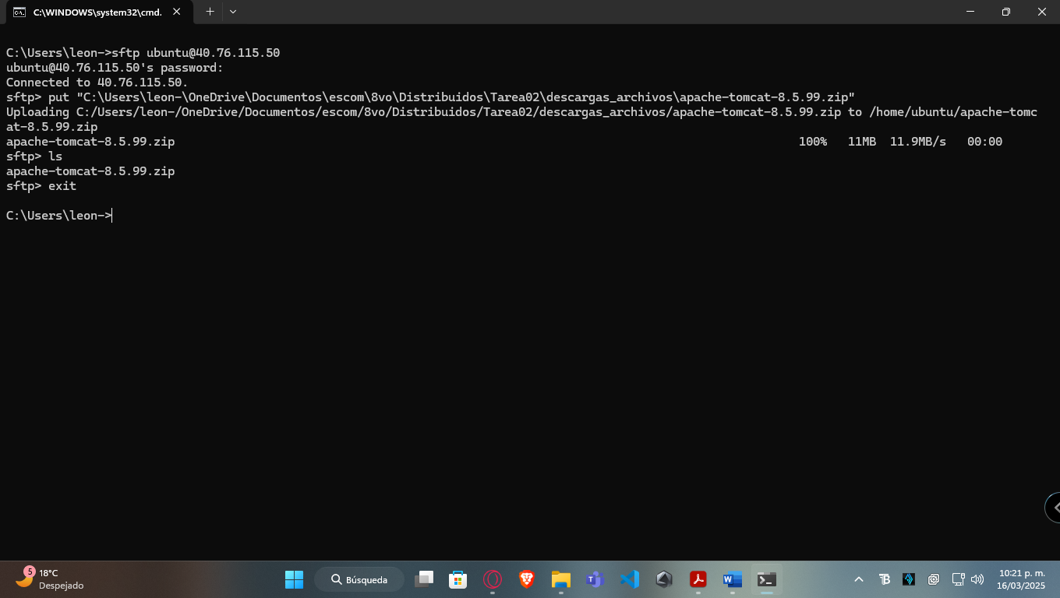

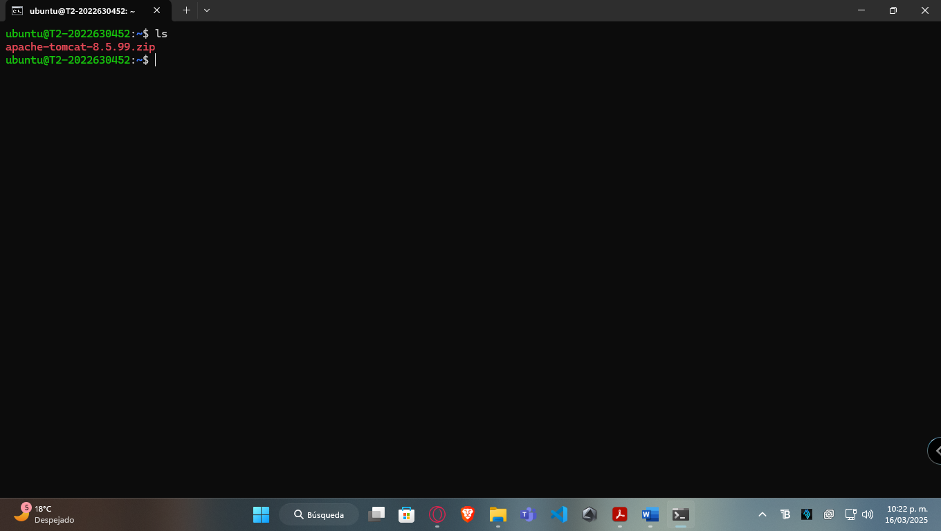

Para el desempaquetado

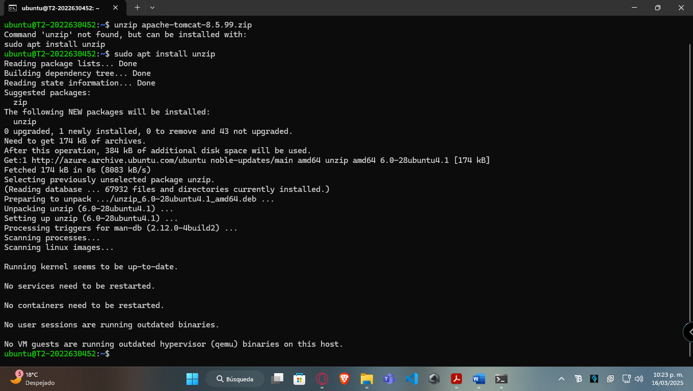

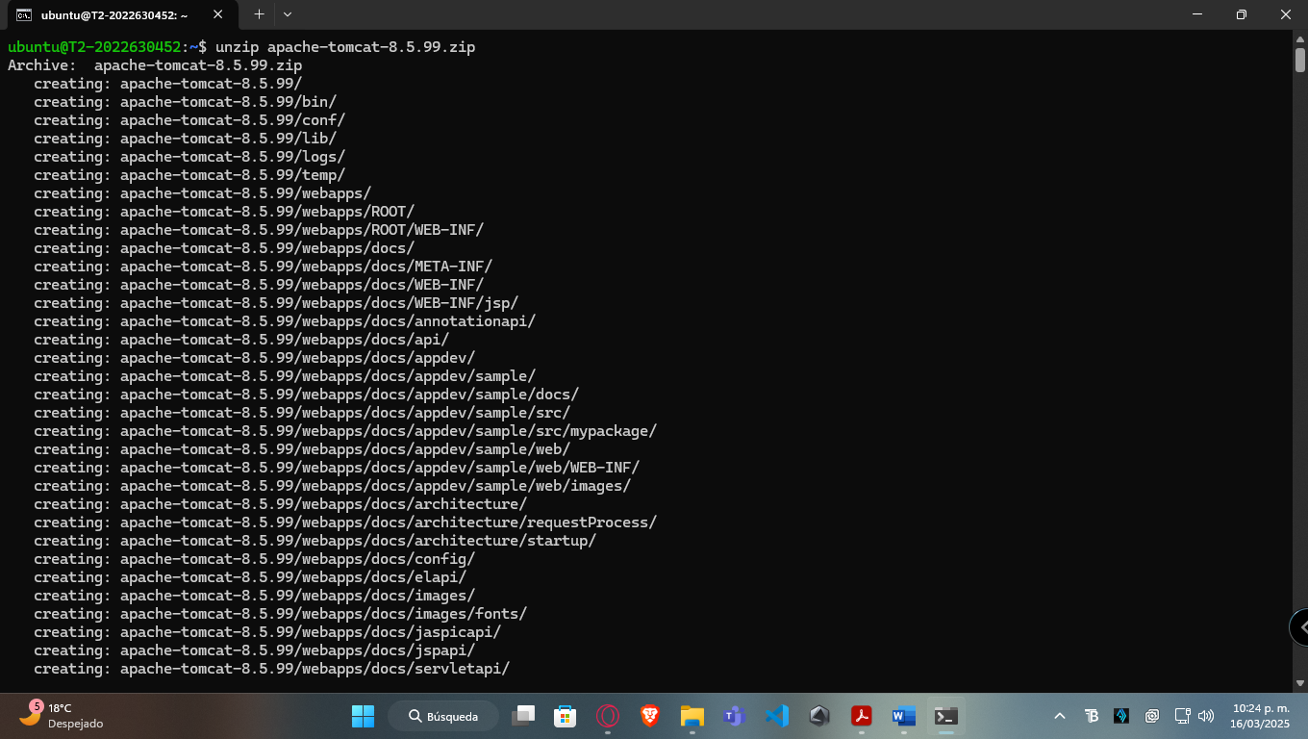

### **Eliminar el directorio webapps el cual se encuentra dentro del directorio de Tomcat. Crear un nuevo directorio webapps y dentro de éste crear el directorio ROOT.**

**NOTA DE SEGURIDAD: Lo anterior se recomienda debido a que se han detectado vulnerabilidades en algunas aplicaciones que vienen con Tomcat, estas aplicaciones se encuentran originalmente instaladas en los directorios webapps y webapps/ROOT.**

Eliminacion de webapps

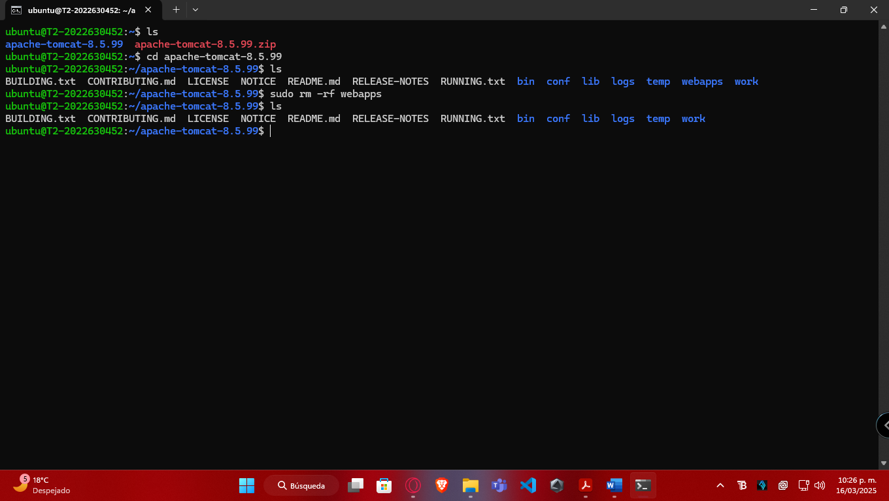

Creación nuevo directorio

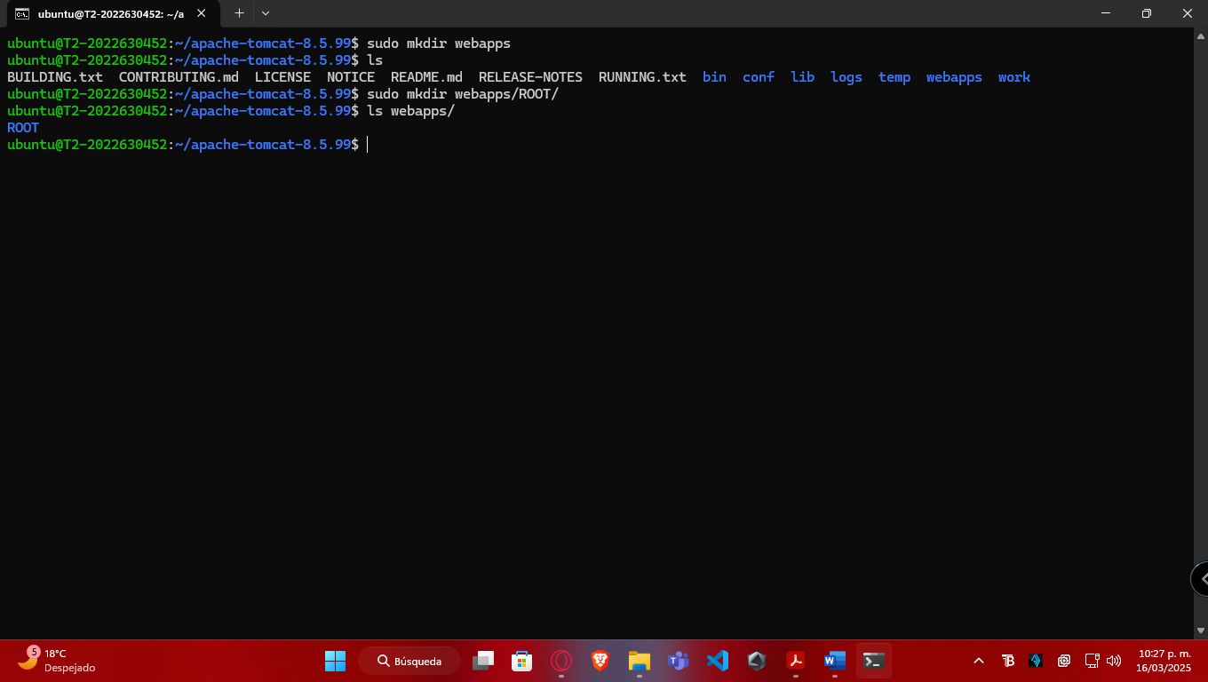

### **Descargar la biblioteca "Jersey" de la siguiente URL. Jersey es una implementación de JAX-RS la cual permite ejecutar servicios web estilo REST sobre Tomcat:**

https://repo1.maven.org/maven2/org/glassfish/jersey/bundles/jaxrs-ri/2.24/jaxrs-ri-2.24.zip

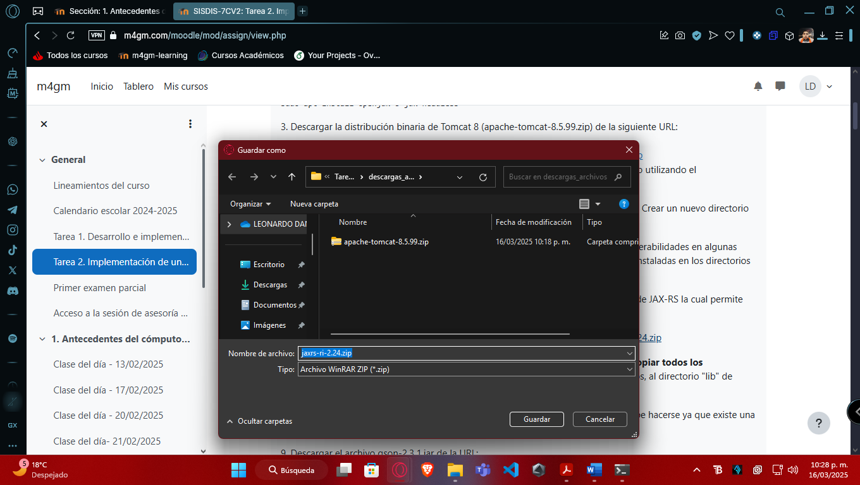

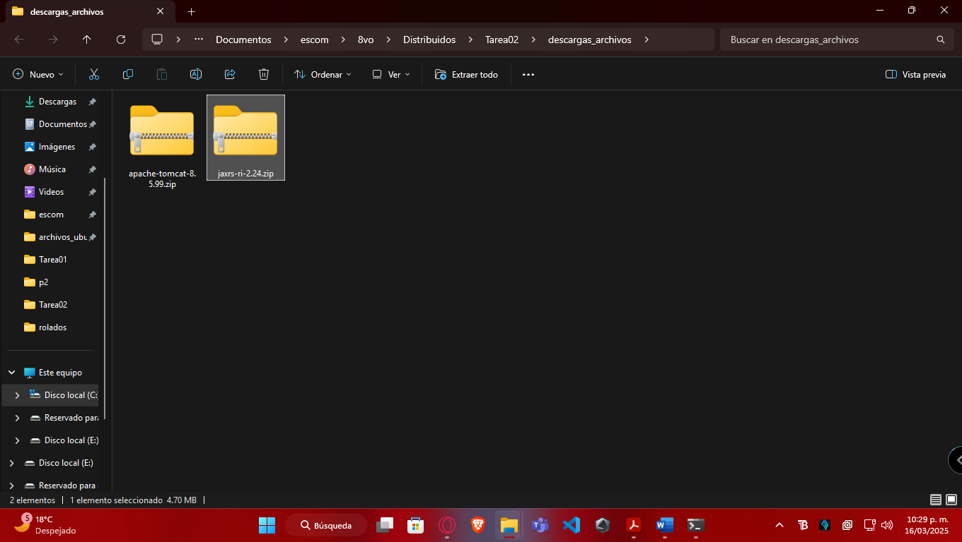

### **Copiar a la máquina virtual el archivo descargado anteriormente, desempacarlo y copiar todos los archivos con extensión “.jar” los cuales se encuentran en los directorios desempacados, al directorio "lib" de Tomcat.**

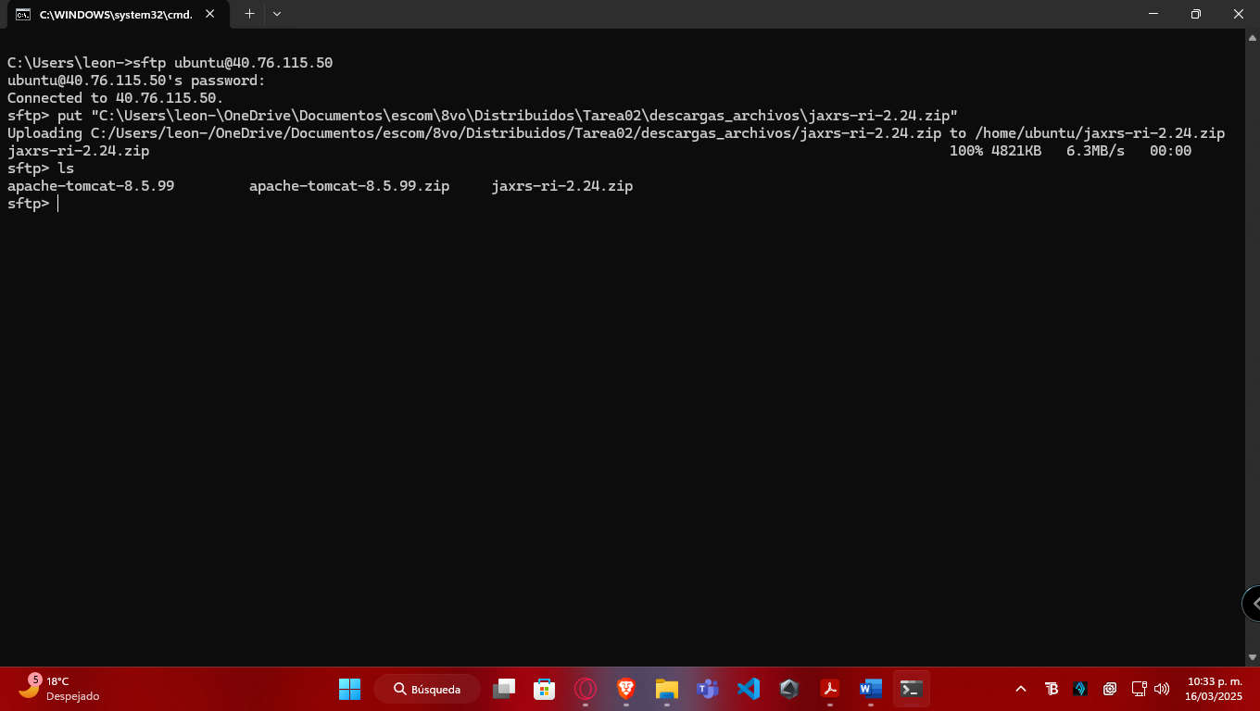

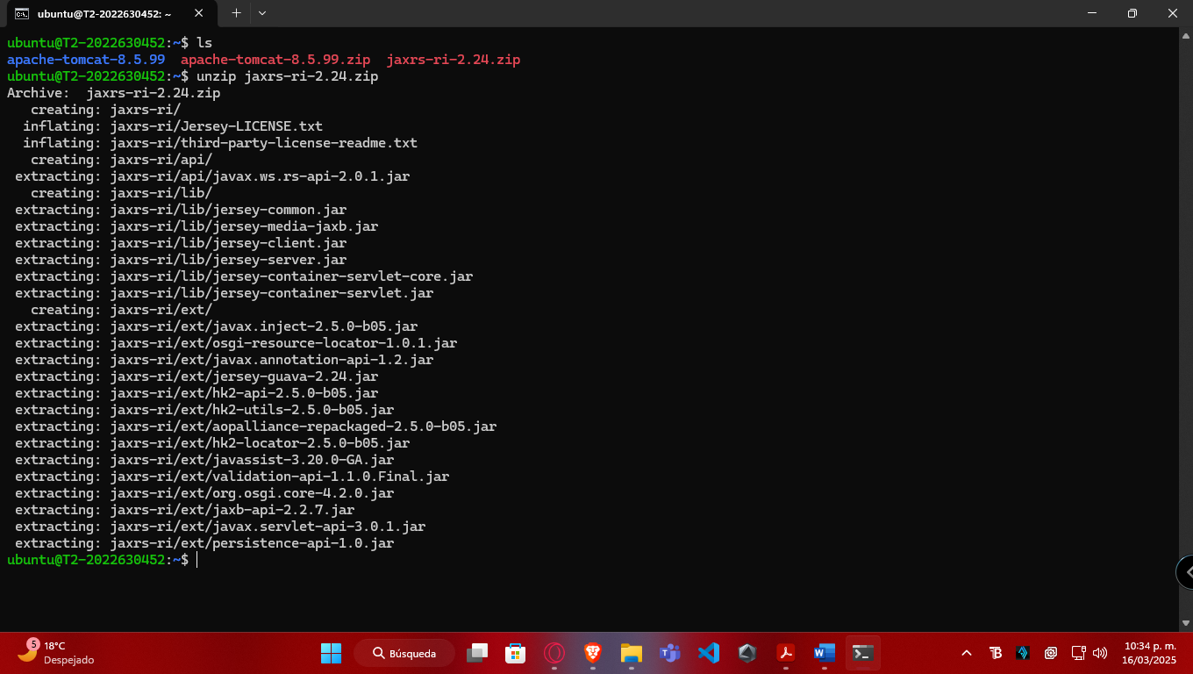

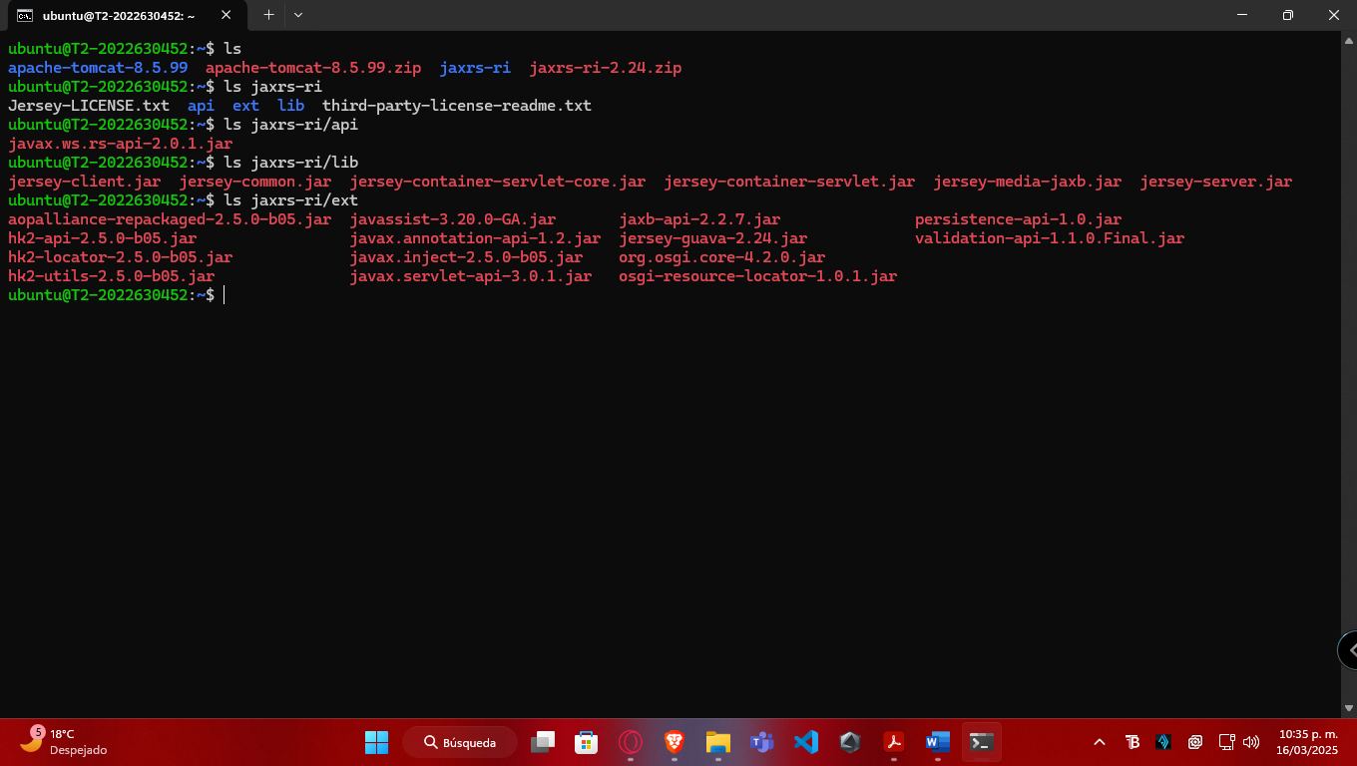

Ahora se copiarán todos los archivos .jar

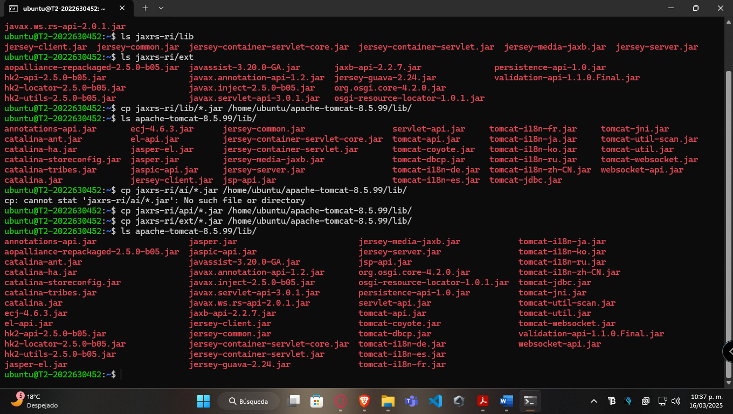

### **Borrar el archivo javax.servlet-api-3.0.1.jar del directorio "lib" de Tomcat (esto debe hacerse ya que existe una incompatibilidad entre Tomcat y Jersey).**

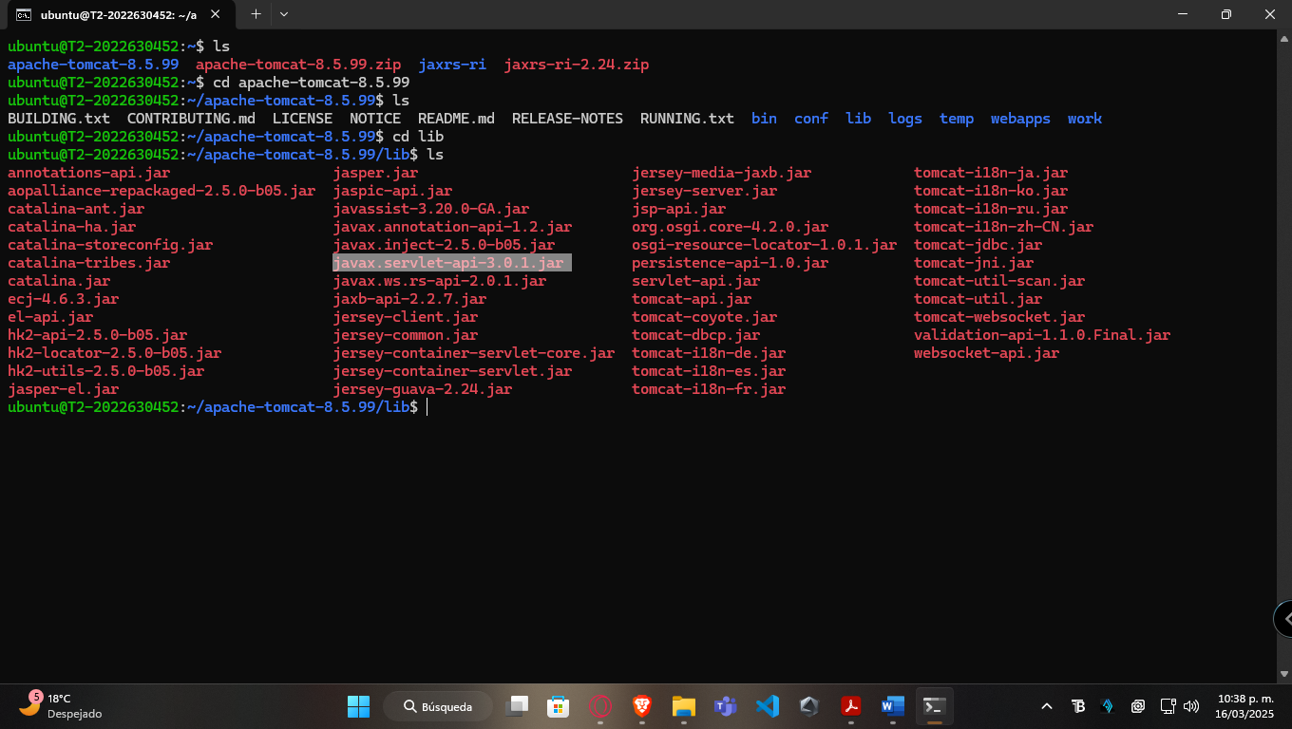

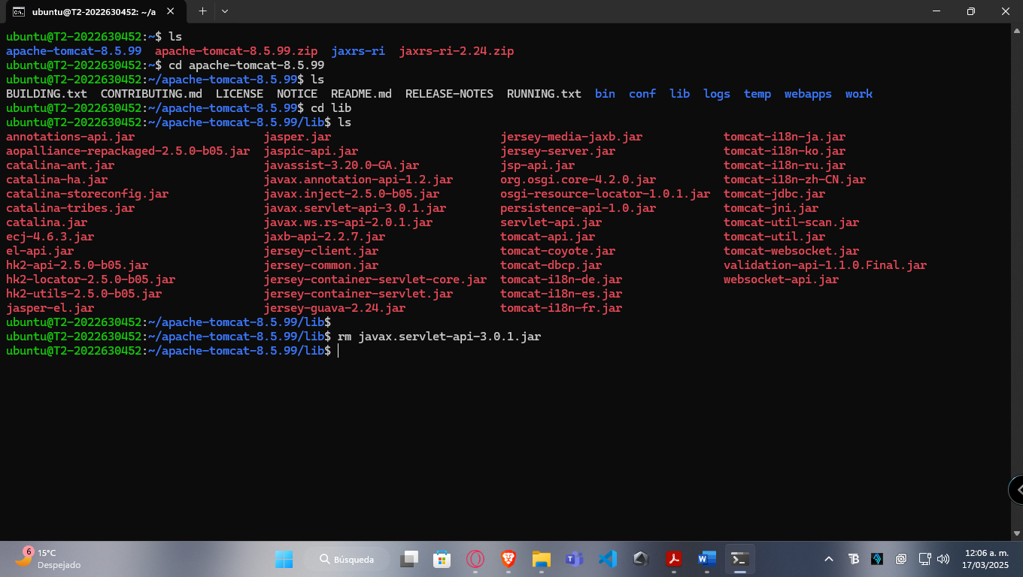

### **Descargar el archivo gson-2.3.1.jar de la URL:**

https://repo1.maven.org/maven2/com/google/code/gson/gson/2.3.1/gson-2.3.1.jar

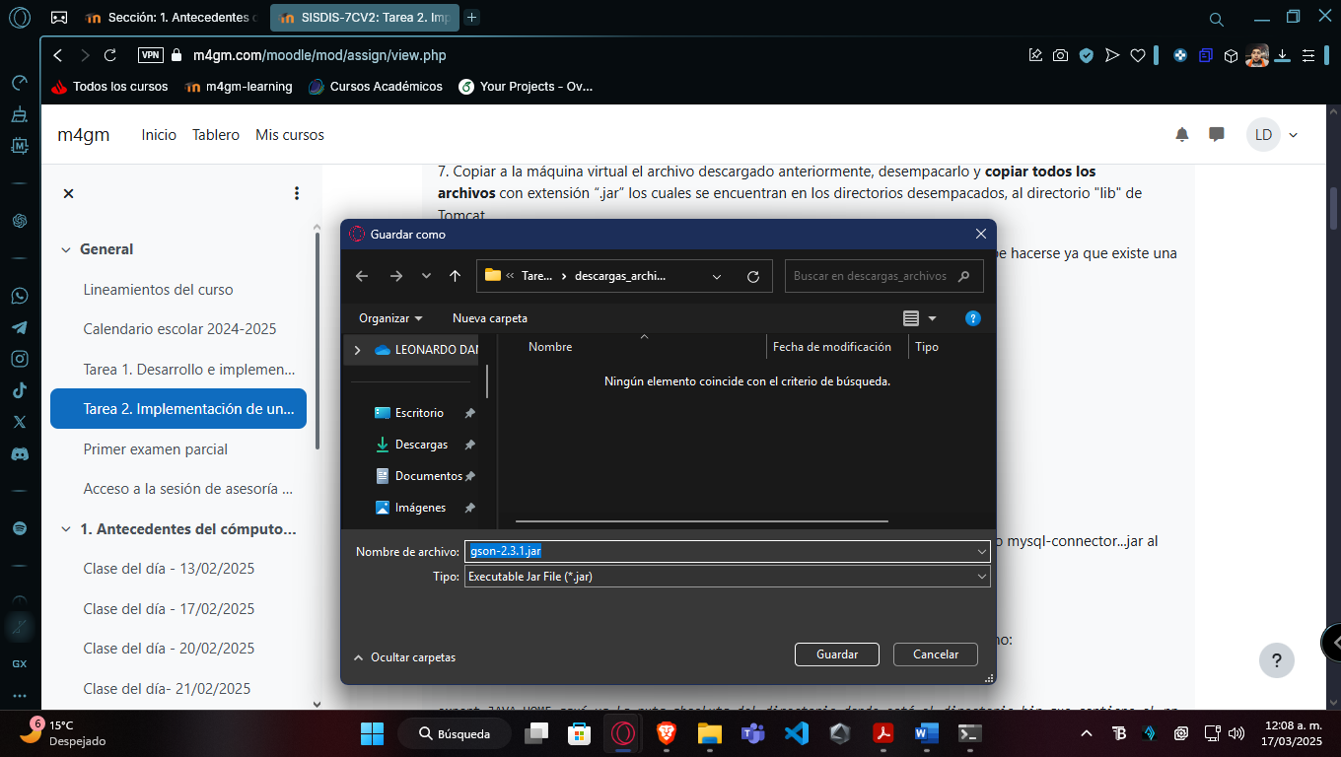

### **Copiar el archivo gson-2.3.1.jar al directorio "lib" de Tomcat.**

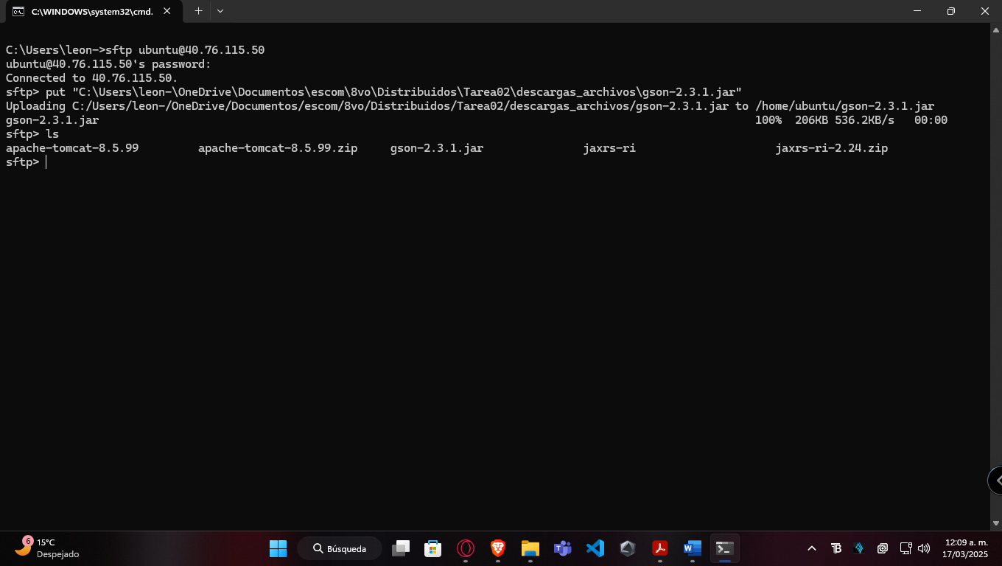

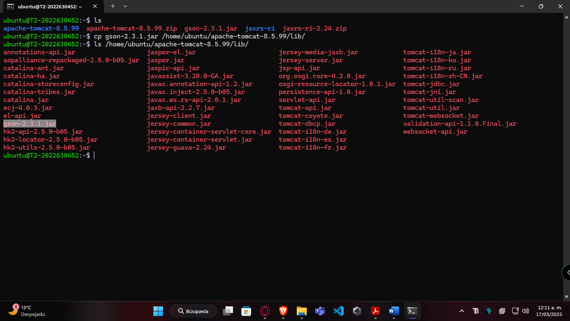

### **Ahora vamos a instalar el driver de JDBC para MySQL. Ingresar a la siguiente URL:**

<https://dev.mysql.com/downloads/connector/j/>

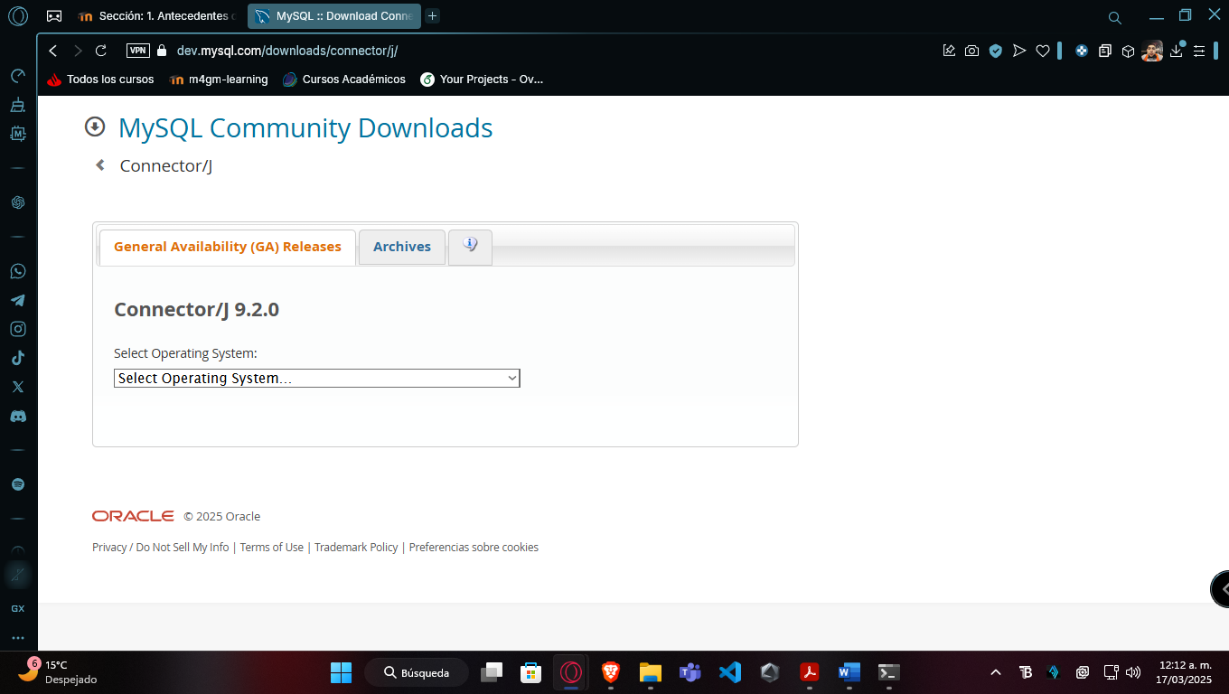

Seleccionar “Platform independent" y descargar el archivo ZIP.

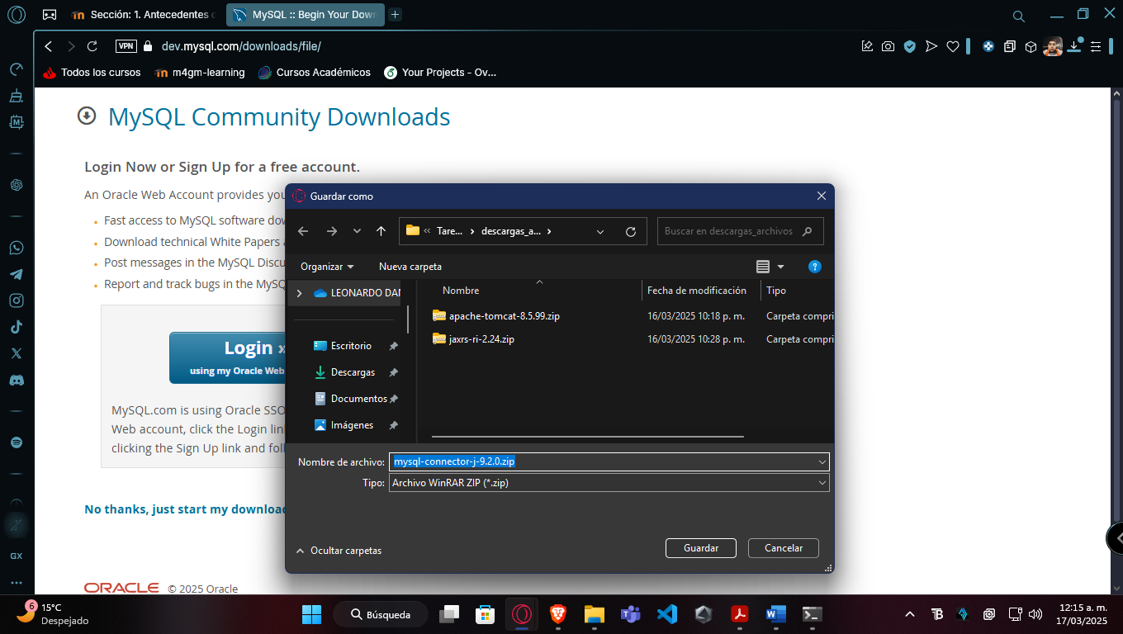

### **Copiar el archivo descargado a la máquina virtual, desempacarlo y copiar el archivo mysql-connector...jar al directorio "lib" de Tomcat.**

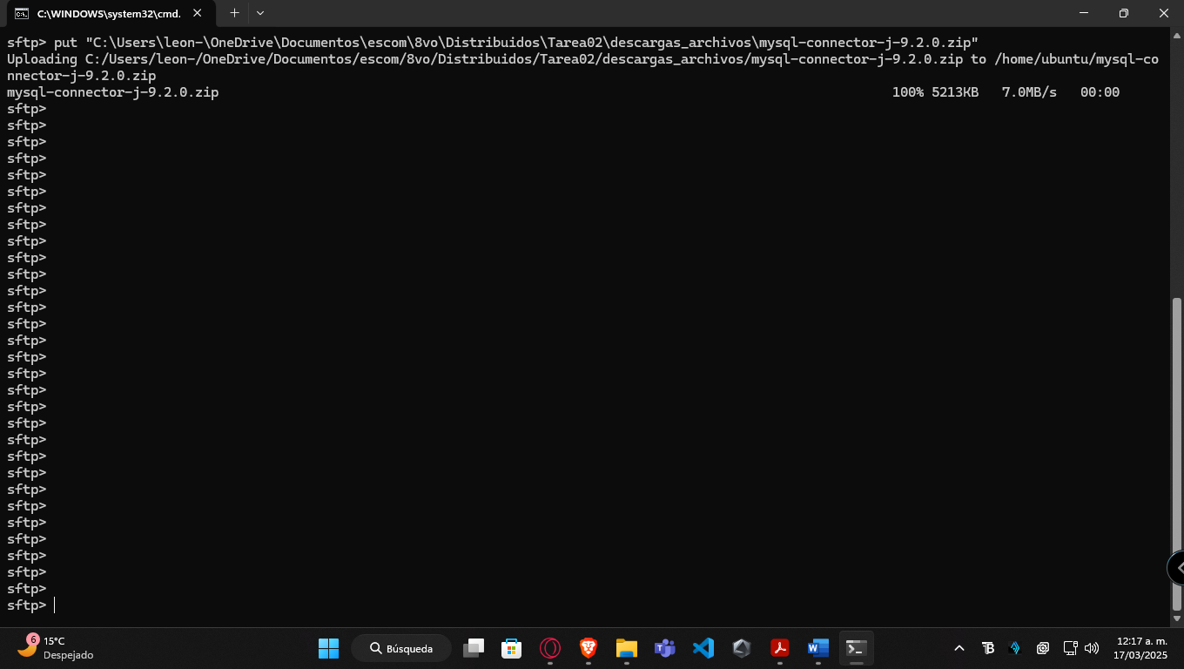

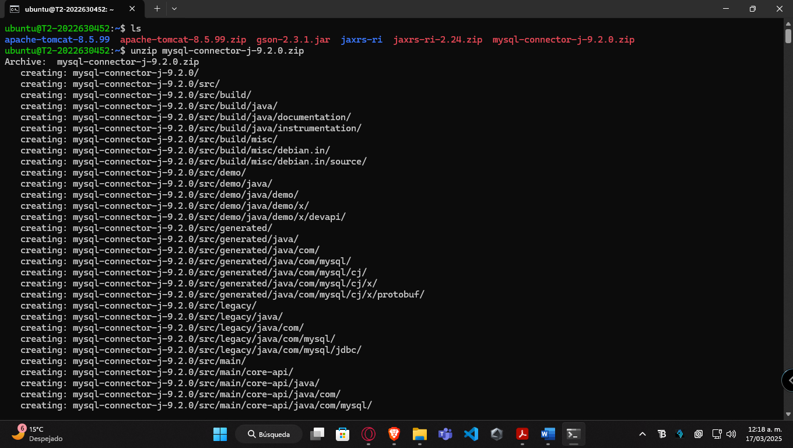

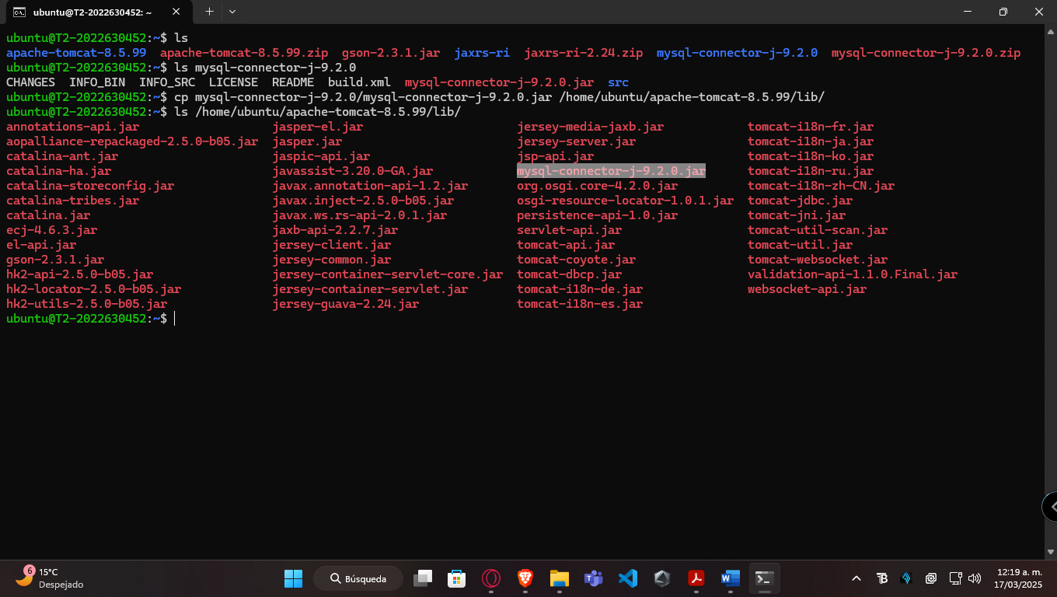

## **Iniciar/detener el servidor Tomcat**

### **1. Para iniciar el servidor Tomcat es necesario definir las siguientes variables de entorno:**

export CATALINA_HOME=*aquí va la ruta absoluta del directorio de Tomcat 8*

export JAVA_HOME=*aquí va la ruta absoluta del directorio donde está el directorio bin que contiene el programa java*

Nota. Si se instaló openjdk-8-jdk-headless entonces JAVA_HOME=/usr

export CATALINA_HOME=/home/ubuntu/apache-tomcat-8.5.99

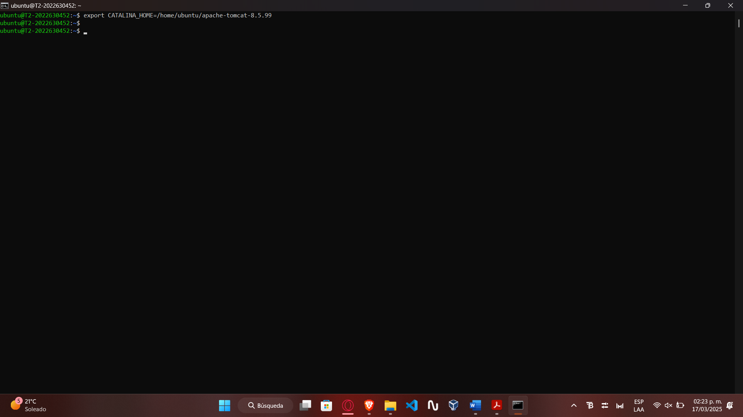

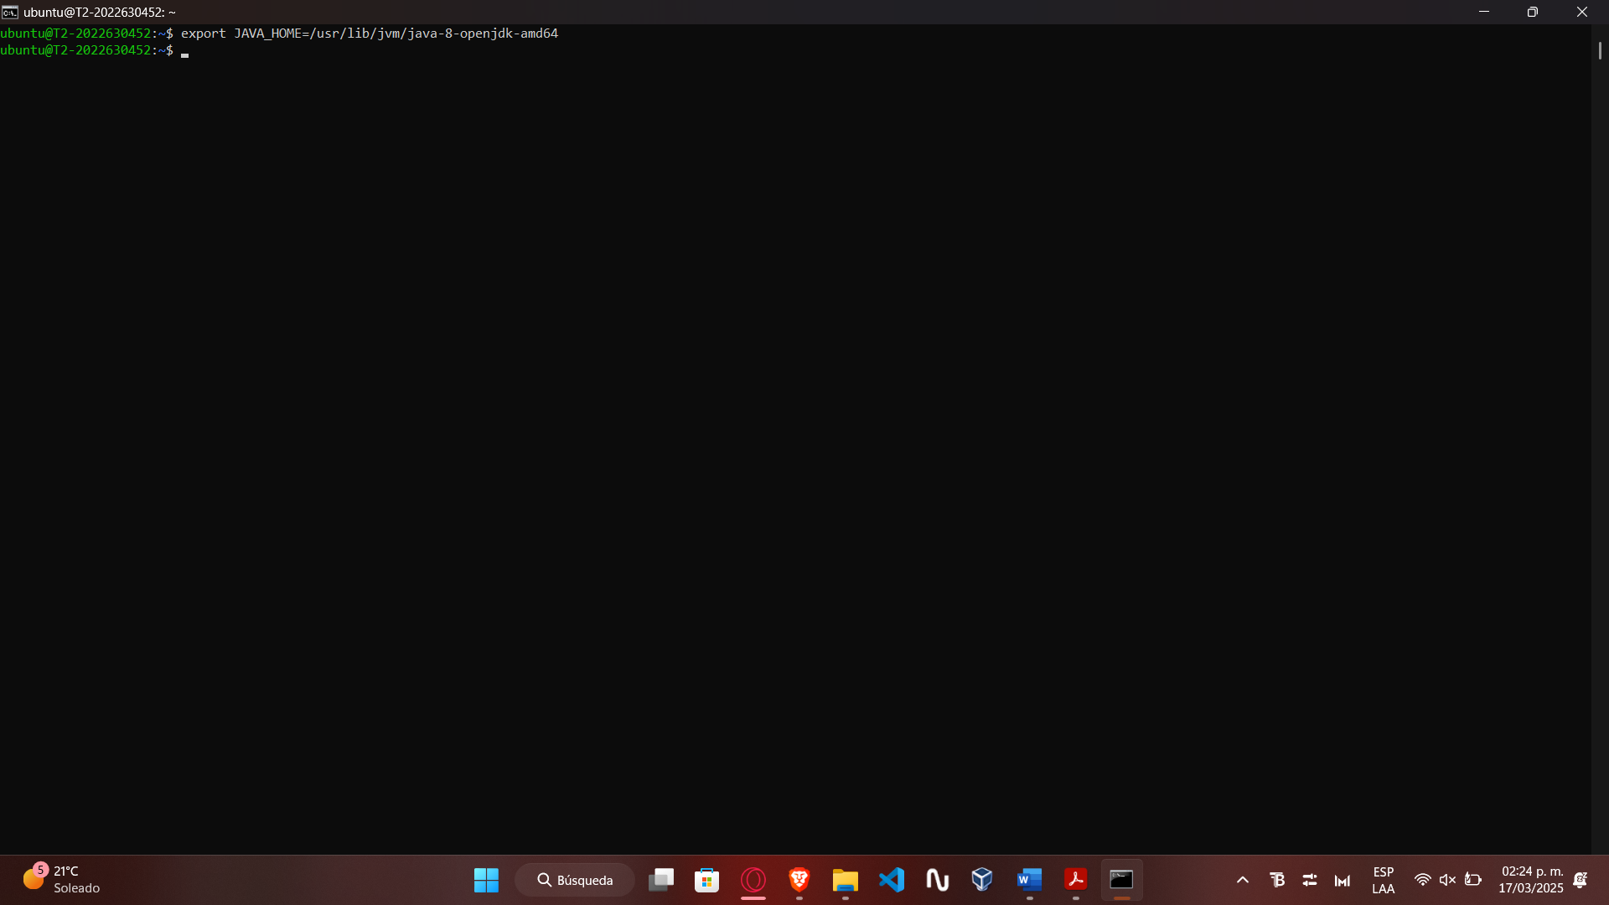

### **2. Iniciar la ejecución de Tomcat:**

sh $CATALINA_HOME/bin/catalina.sh start

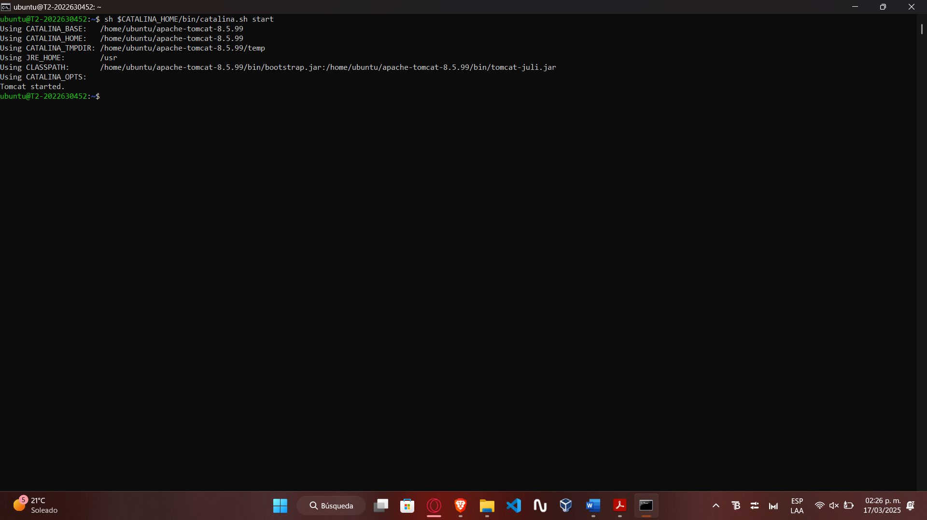

### **3. Para detener Tomcat se deberá ejecutar el siguiente comando:**

sh $CATALINA_HOME/bin/catalina.sh stop

Notar que Tomcat se debe ejecutar sin permisos de administrador (no usar "sudo"), lo cual es muy importante para prevenir que algún atacante pueda entrar a nuestro sistema con permisos de super-usuario.

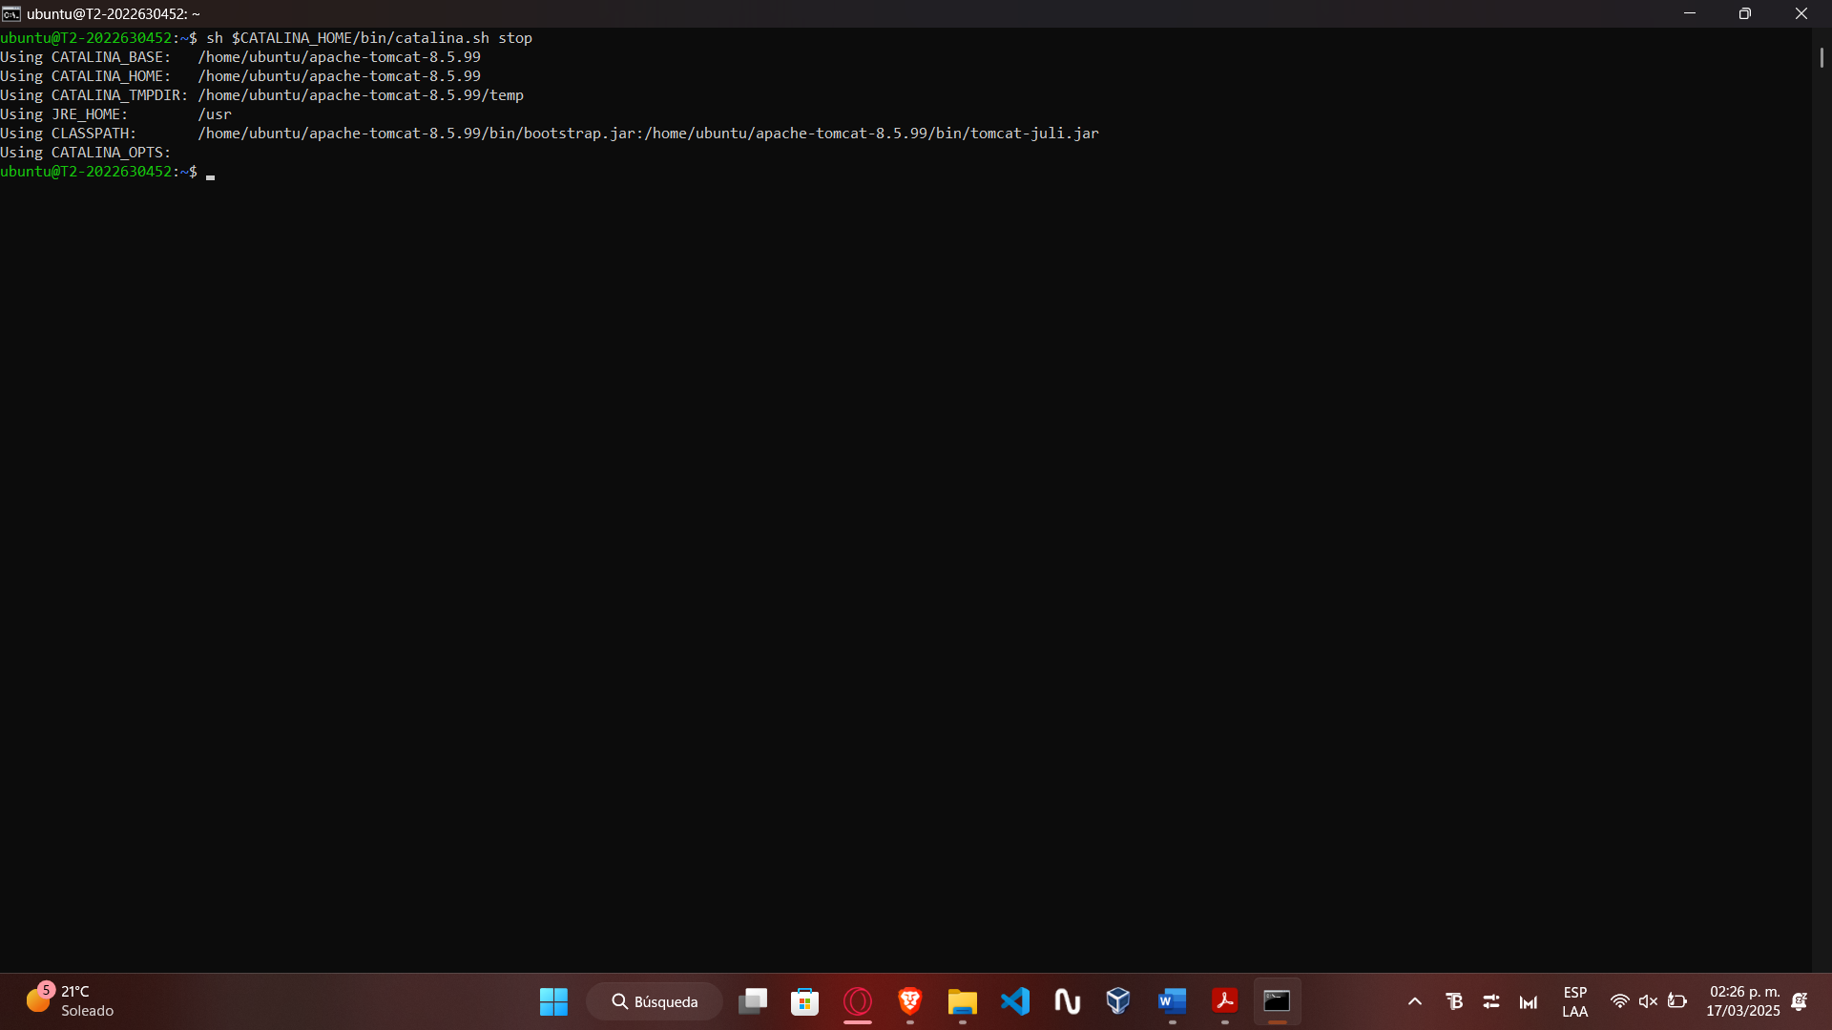

## **Instalación de MySQL**

### **1. Actualizar los paquetes en la máquina virtual ejecutando el siguiente comando:**

sudo apt update

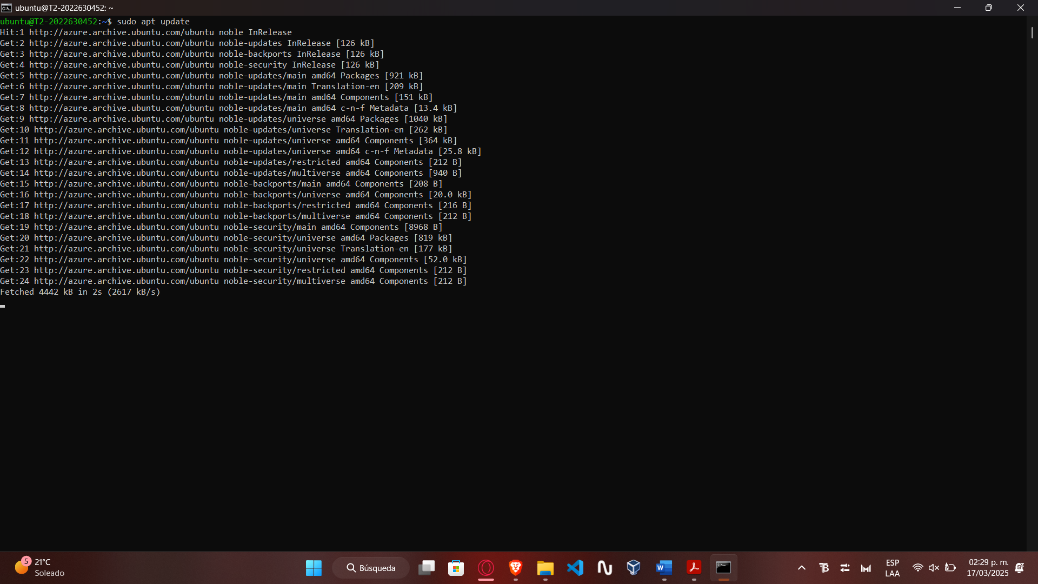

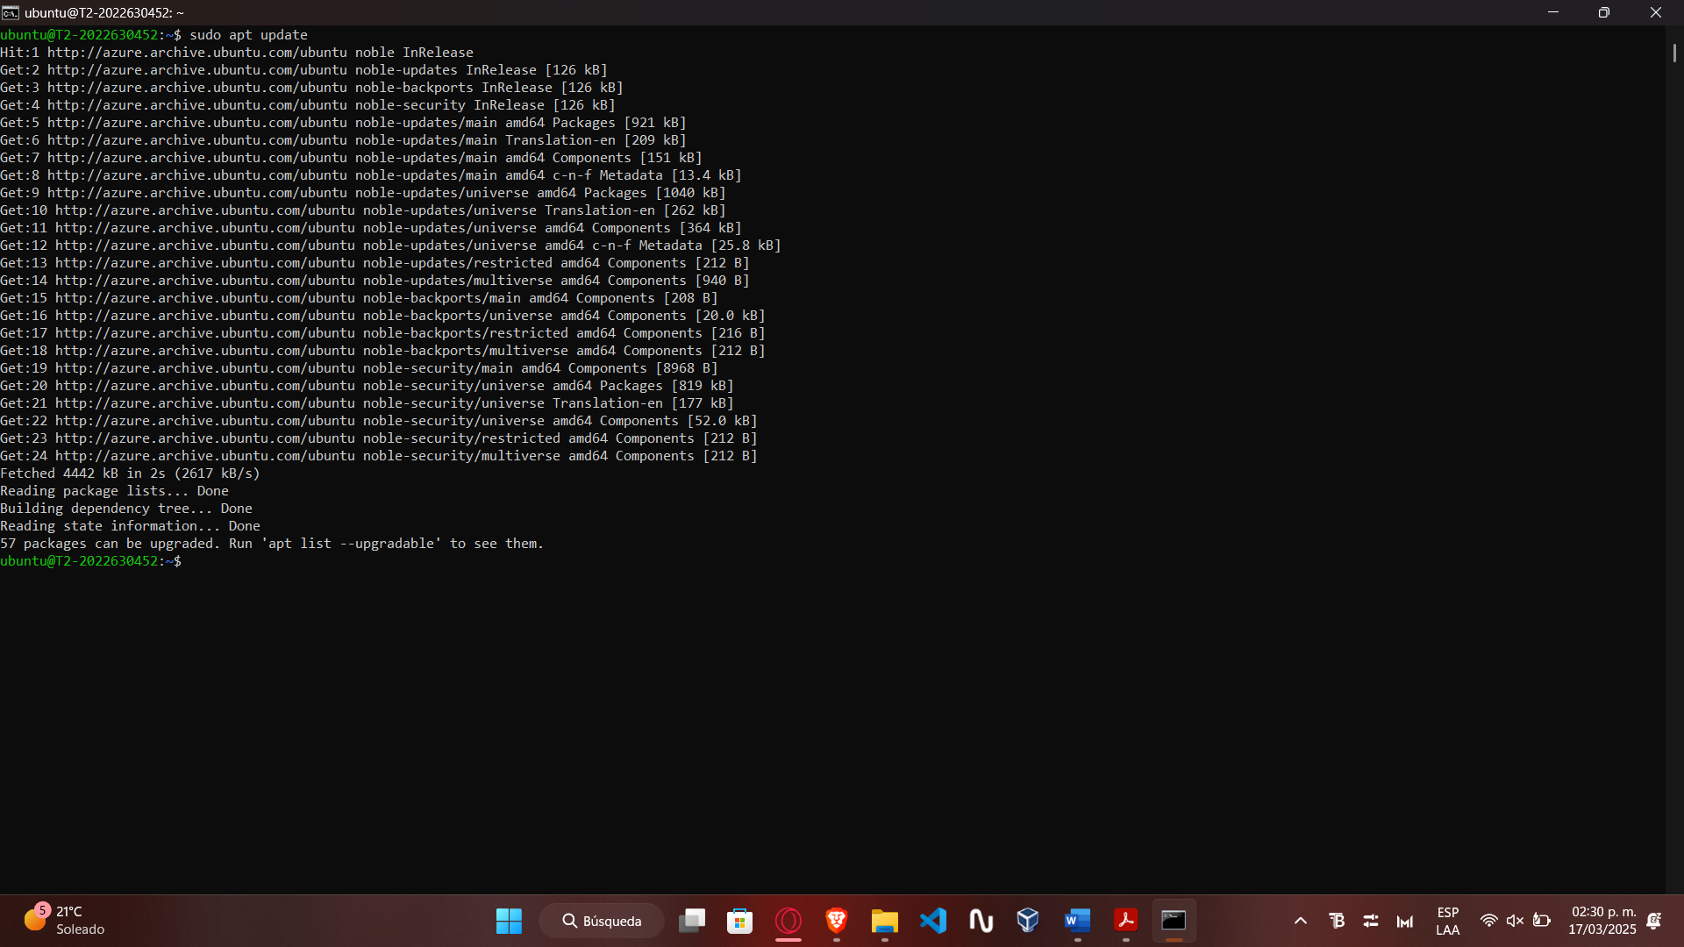

### **2. Instalar el paquete default de MySQL:**

sudo apt install mysql-server

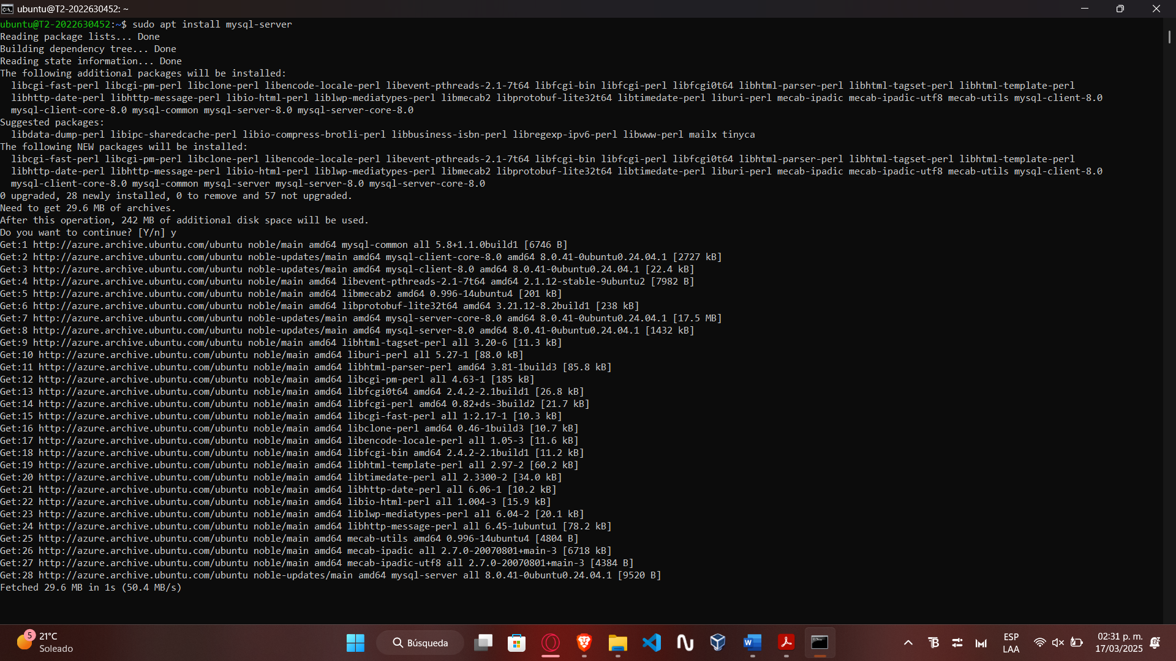

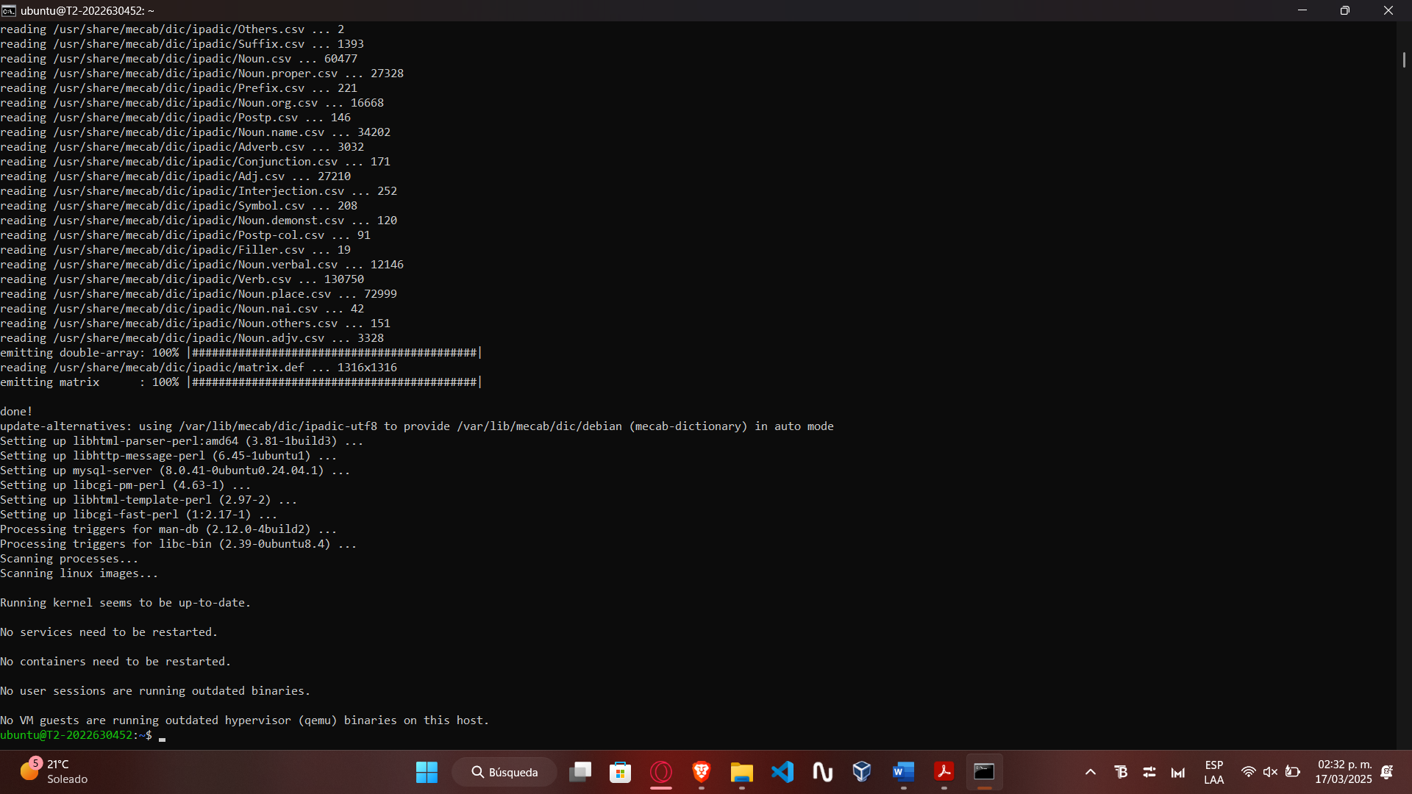

### **3. Ejecutar el script de seguridad:**

sudo mysql_secure_installation

Press y|Y for Yes, any other key for No: **N**  
Remove anonymous users? (Press y|Y for Yes, any other key for No) : **Y**  
Disallow root login remotely? (Press y|Y for Yes, any other key for No) : **Y**  
Remove test database and access to it? (Press y|Y for Yes, any other key for No) : **Y**  
Reload privilege tables now? (Press y|Y for Yes, any other key for No) : **Y**

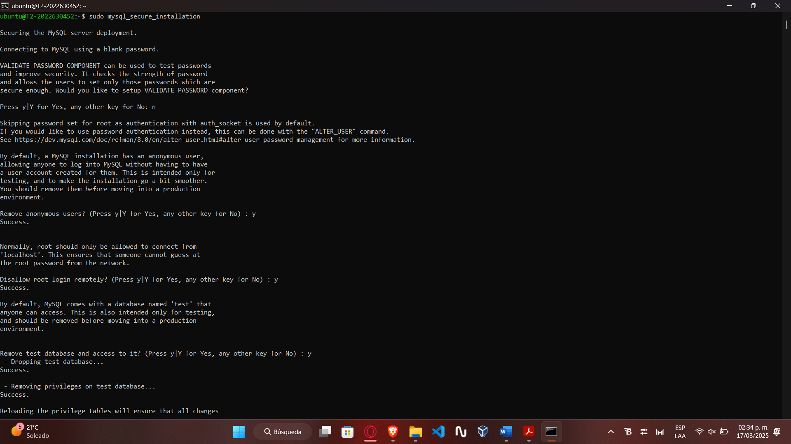

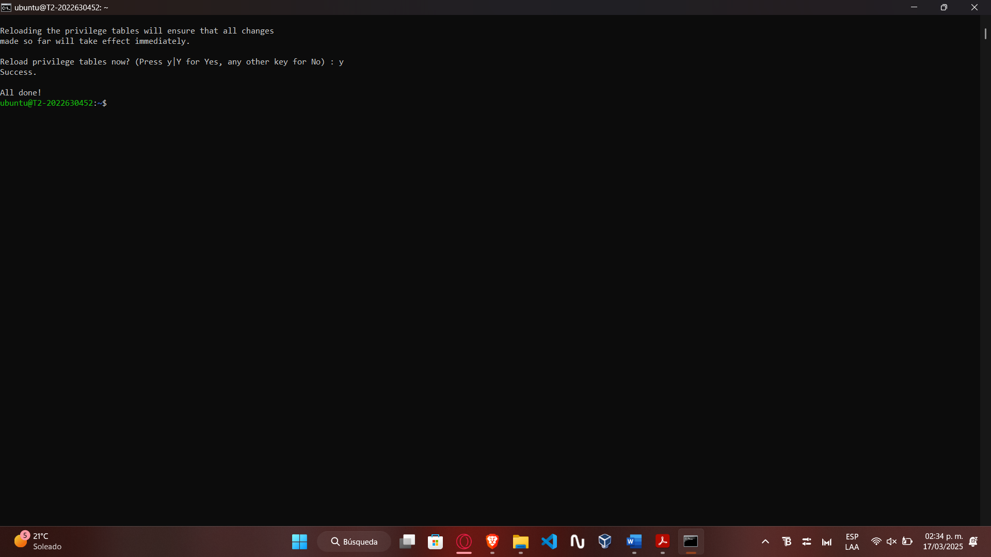

### **4. Ejecutar el monitor de MySQL:**

sudo mysql

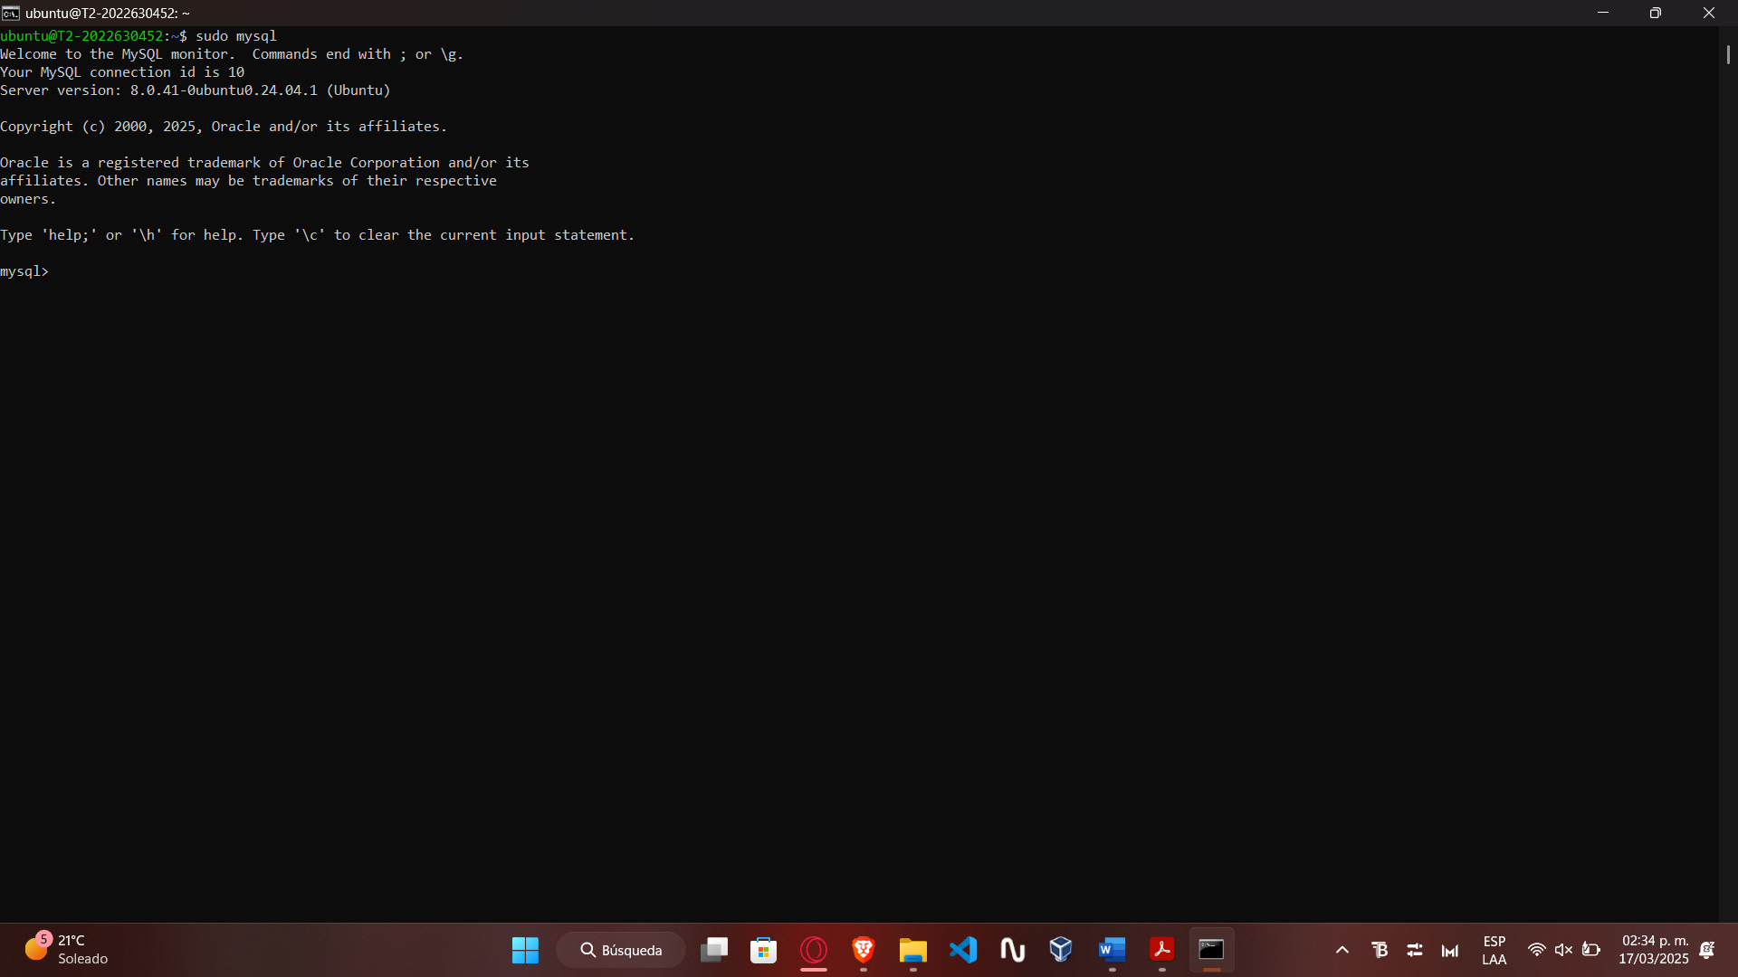

### **5. Ejecutar el siguiente comando SQL para modificar la contraseña de root:**

ALTER USER 'root'@'localhost' IDENTIFIED WITH mysql_native_password BY '*aquí-va-la-contraseña-de-root-de-mysql*';

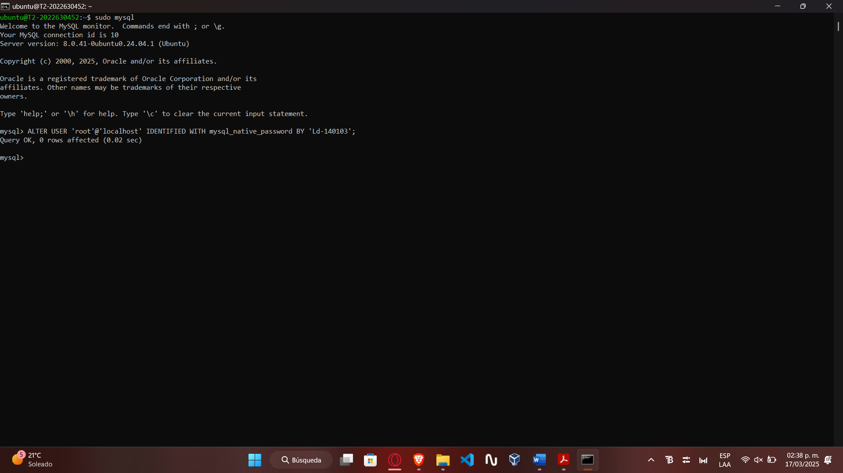

### **6. Actualizar los privilegios:**

FLUSH PRIVILEGES;

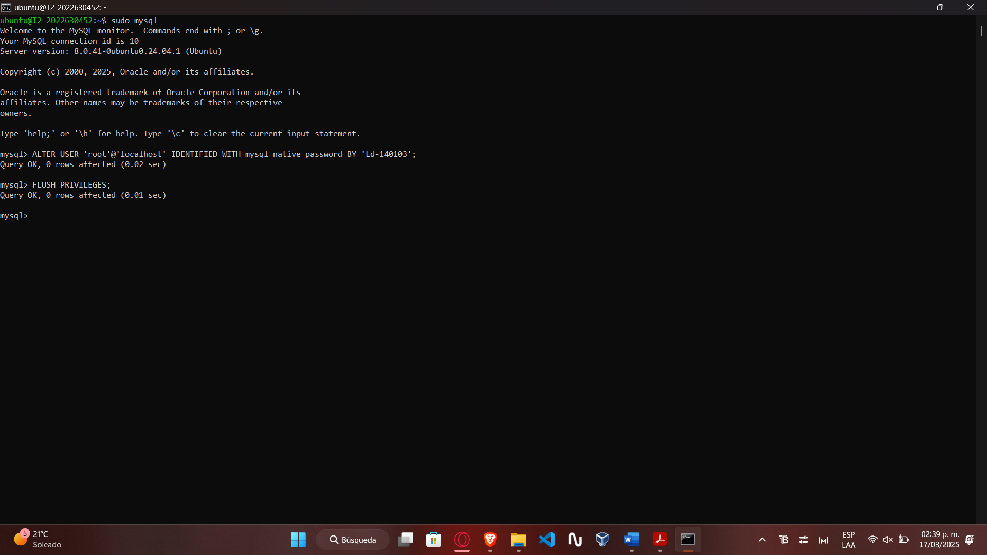

### **7. Ejecutar el siguiente comando para salir del monitor de MySQL:**

Quit

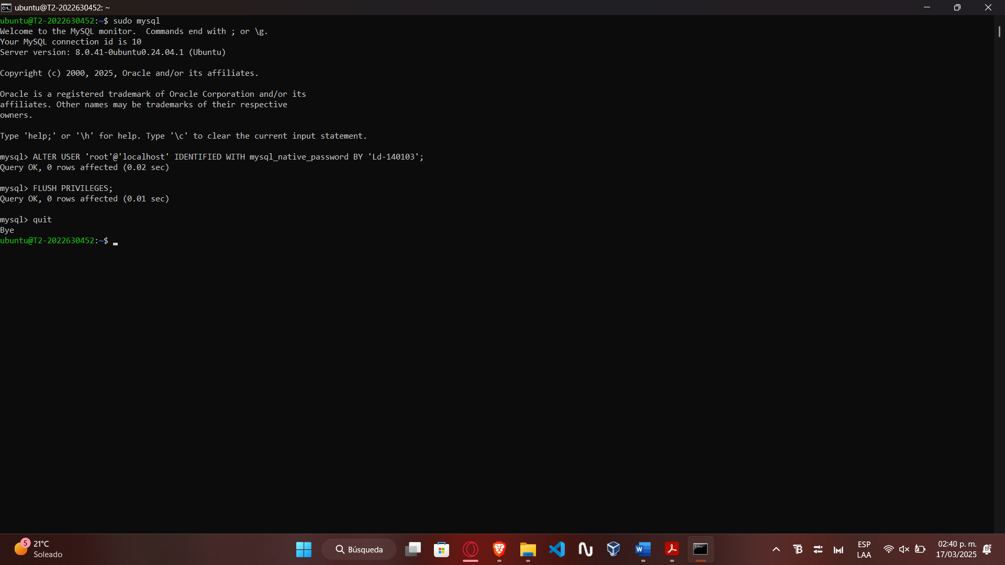

## **Crear un usuario en MySQL**

### **1. Ejecutar el monitor de MySQL:**

mysql -u root -p

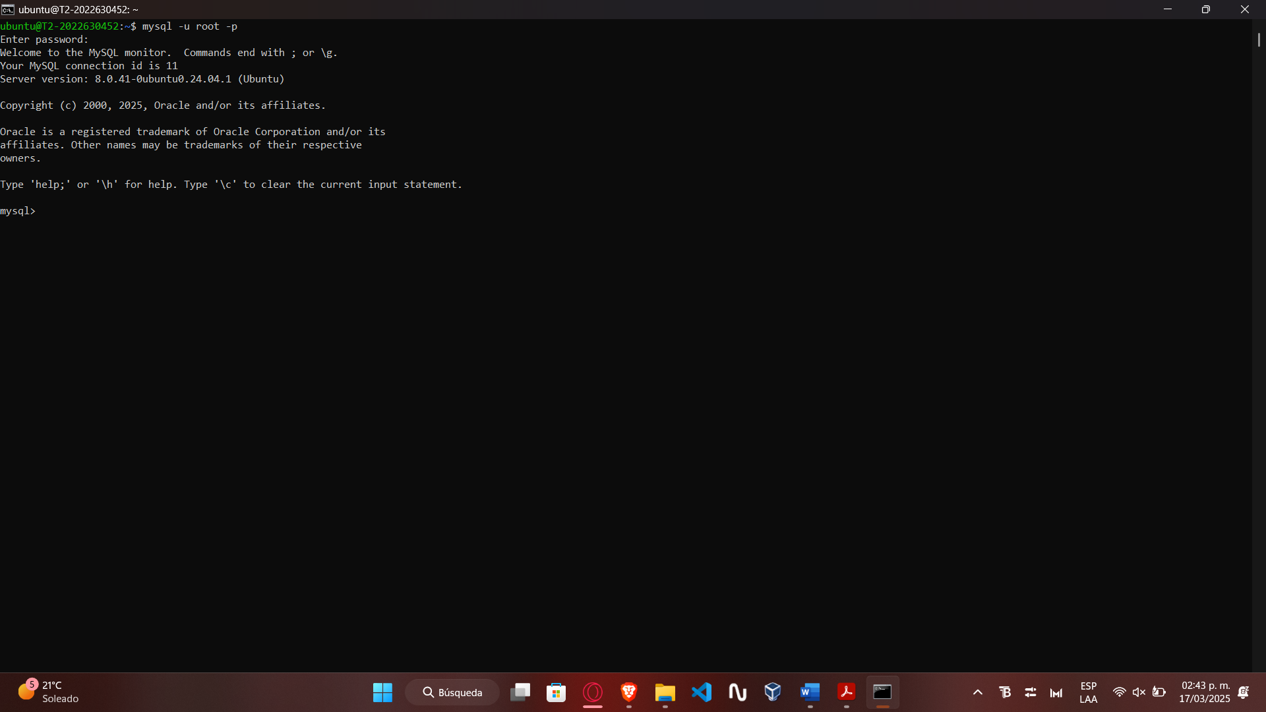

### **2. Crear un usuario:**

El nombre de usuario será dany

create user dany@localhost identified by '*Contraseña*';

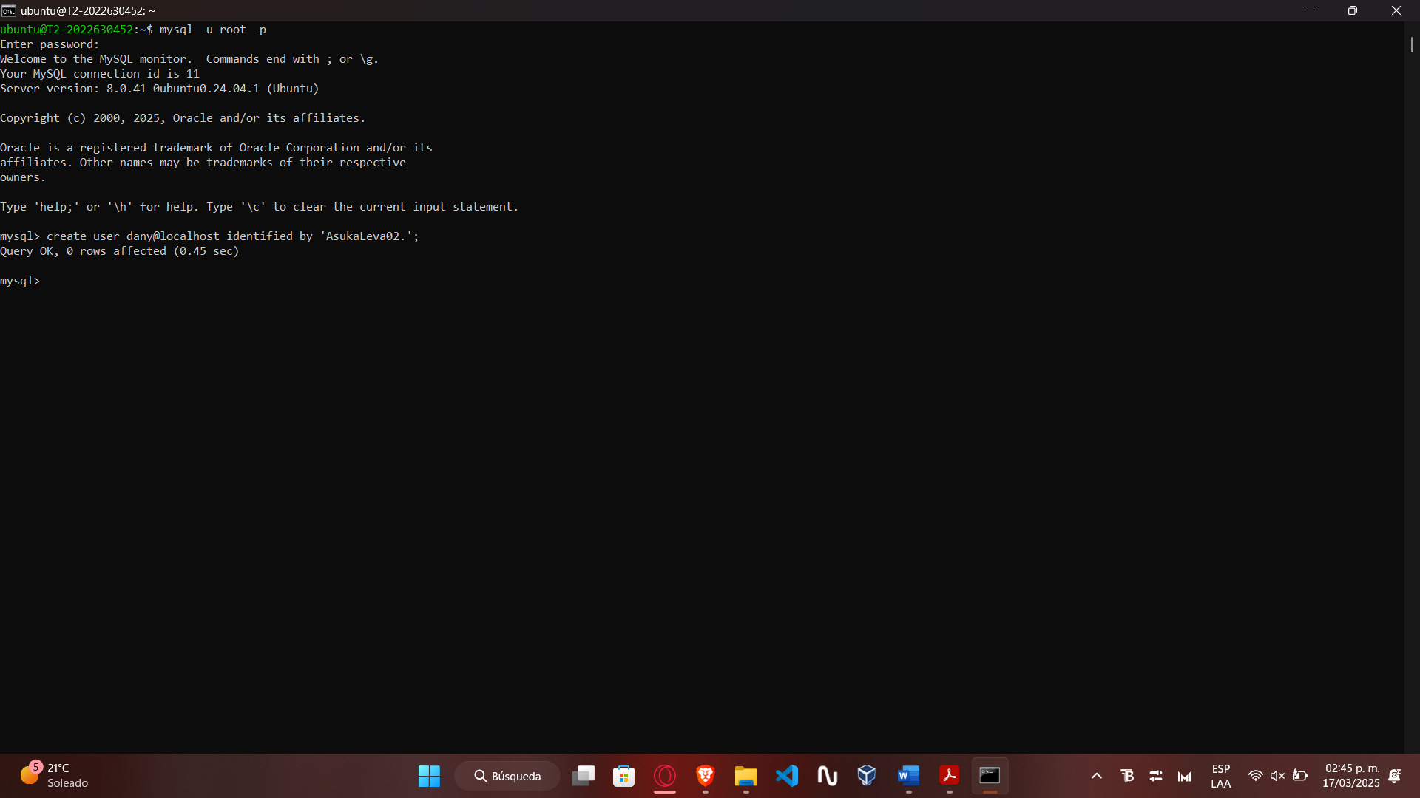

### **3. Otorgar todos los permisos al usuario "dany" sobre la base de datos "servicio_web":**

grant all on servicio_web.* to dany@localhost;

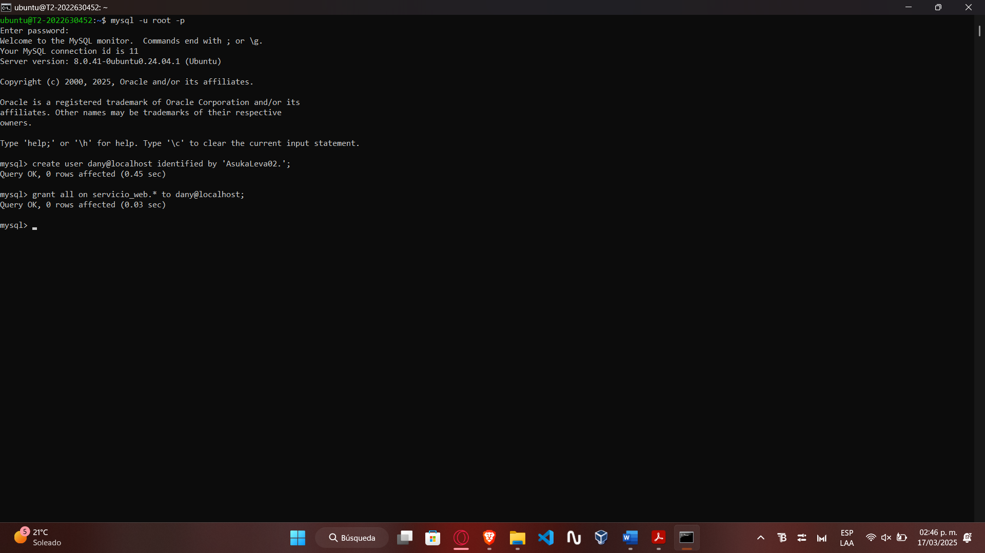

### **4. Ejecutar el siguiente comando para salir del monitor de MySQL:**

Quit

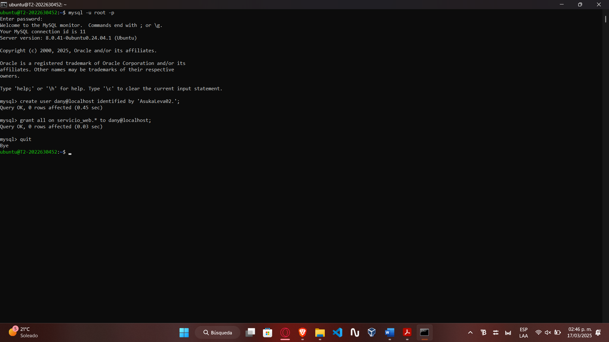

## **Crear la base de datos**

### **1. Ejecutar el monitor de MySQL (notar que ahora se utiliza el usuario "dany"):**

mysql -u dany -p

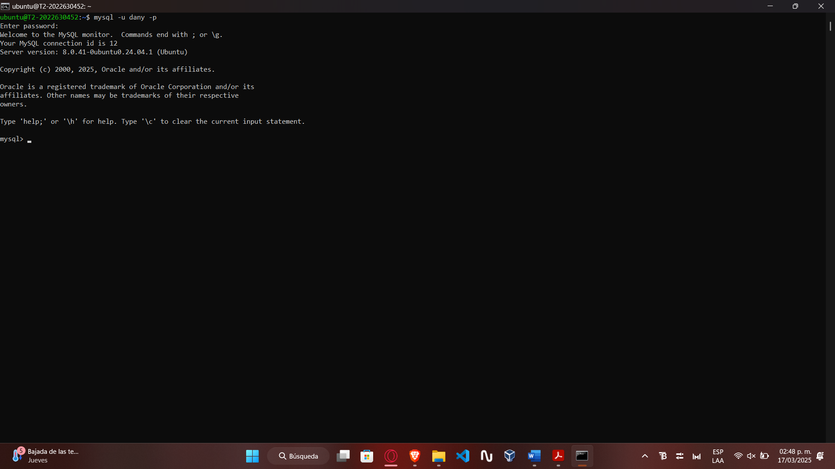

### **2. Crear la base de datos "servicio_web":**

create database servicio_web;

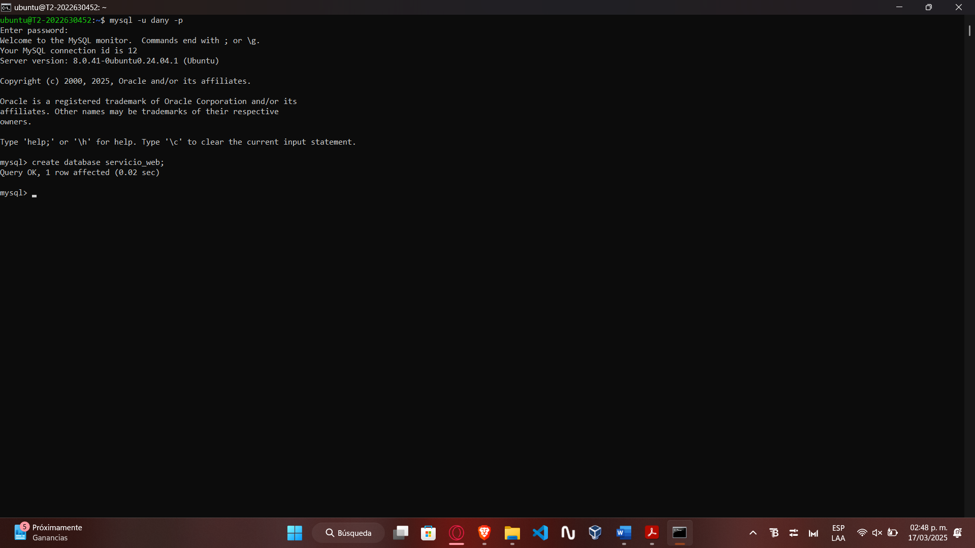

### **3. Conectar a la base de datos creada anteriormente:**

use servicio_web;

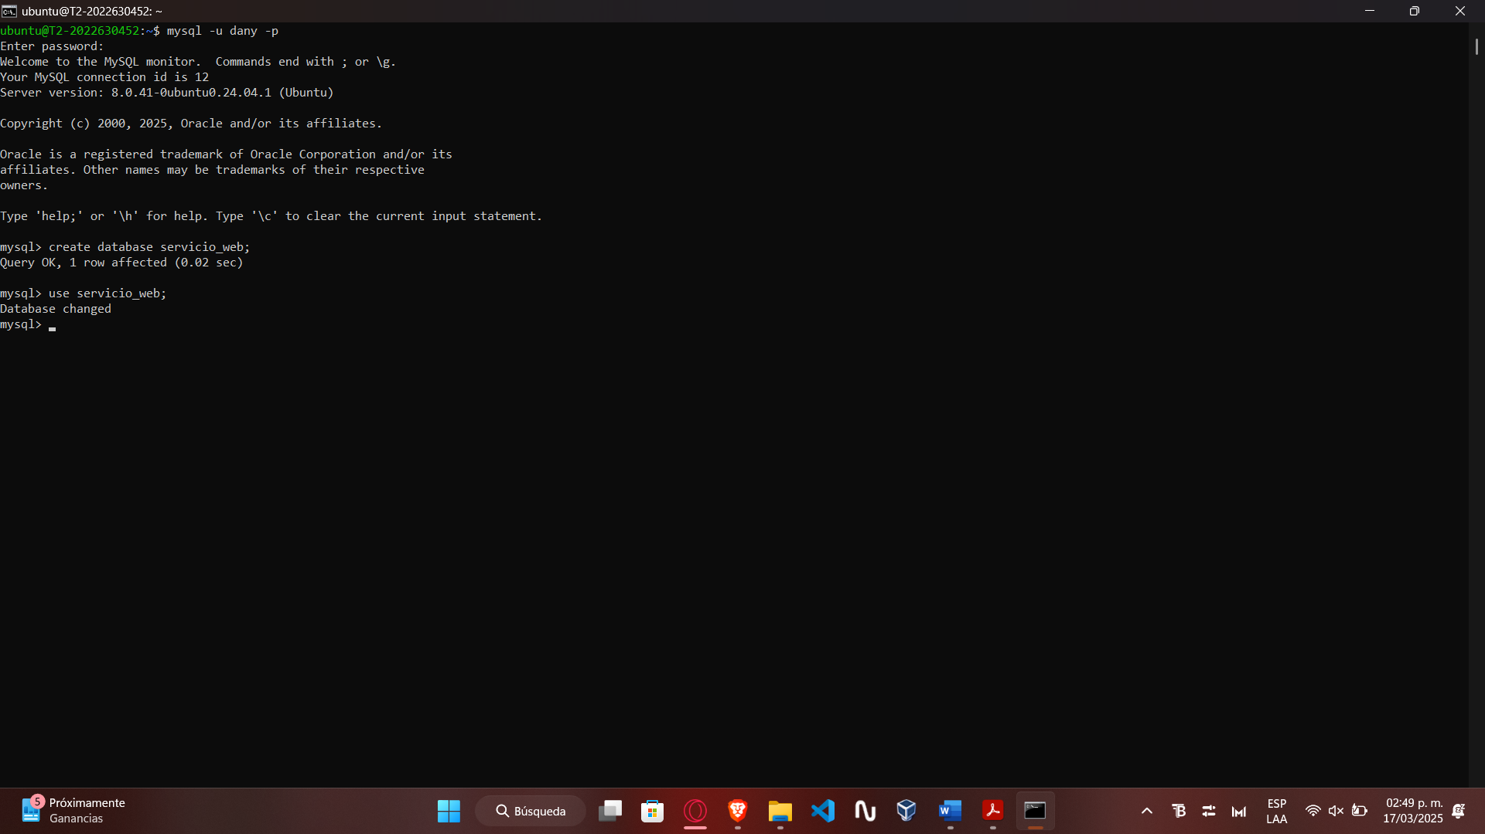

### **4. Crear las tablas "usuarios" y "fotos_usuarios", así mismo, se crea una regla de integridad referencial y un índice único:**

create table usuarios  
(  
    id_usuario integer auto_increment primary key,  
    email varchar(100) not null,  
    nombre varchar(100) not null,  
    apellido_paterno varchar(100) not null,  
    apellido_materno varchar(100),  
    fecha_nacimiento datetime not null,  
    telefono bigint,  
    genero char(1)  
);  
create table fotos_usuarios  
(  
    id_foto integer auto_increment primary key,  
    foto longblob,  
    id_usuario integer not null  
);  
alter table fotos_usuarios add foreign key (id_usuario) references usuarios(id_usuario);  
create unique index usuarios_1 on usuarios(email);

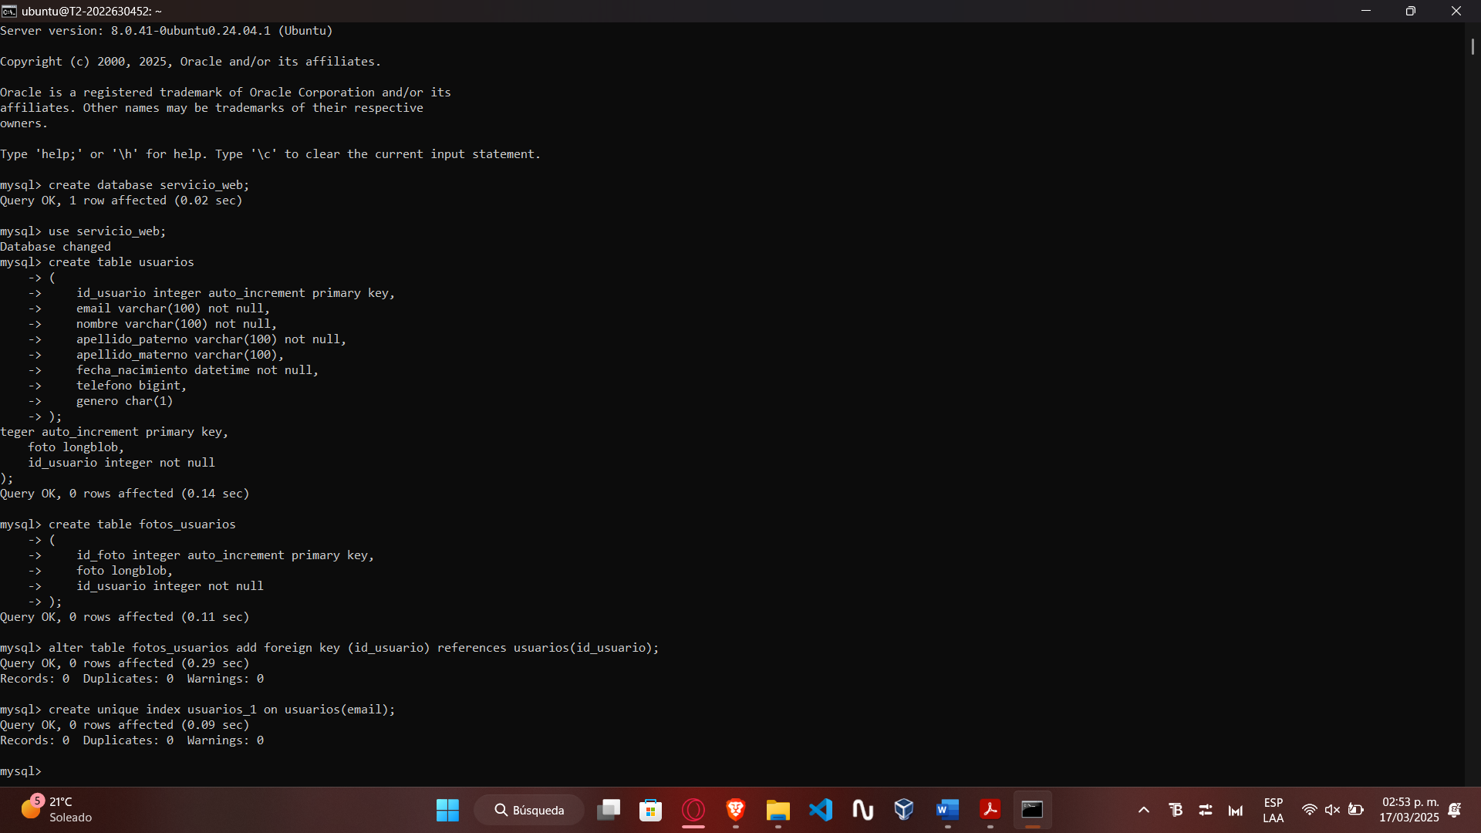

5. Salir del monitor de MySQL:

Quit

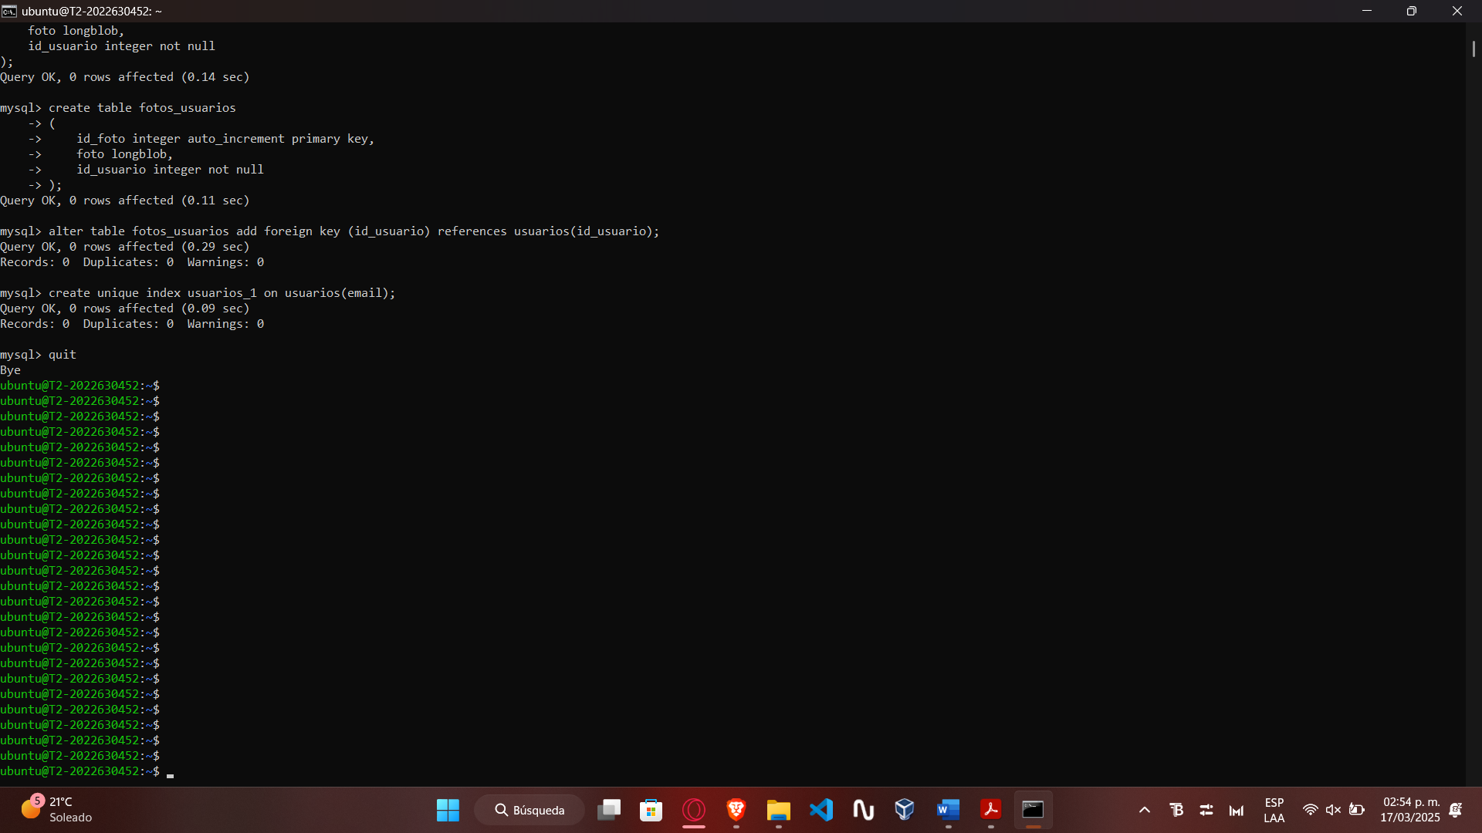

Editar el archivo "context.xml" que está en el directorio "META-INF" (este directorio se crea al desempacar el archivo Servicio.zip, el cual se descarga de la plataforma) y definir el username de la base de datos y el password correspondiente (el usuario que fue creado en el paso 2 de la sección **Crear un usuario en MySQL**).

Enviamos el zip servicio.zip a la VM

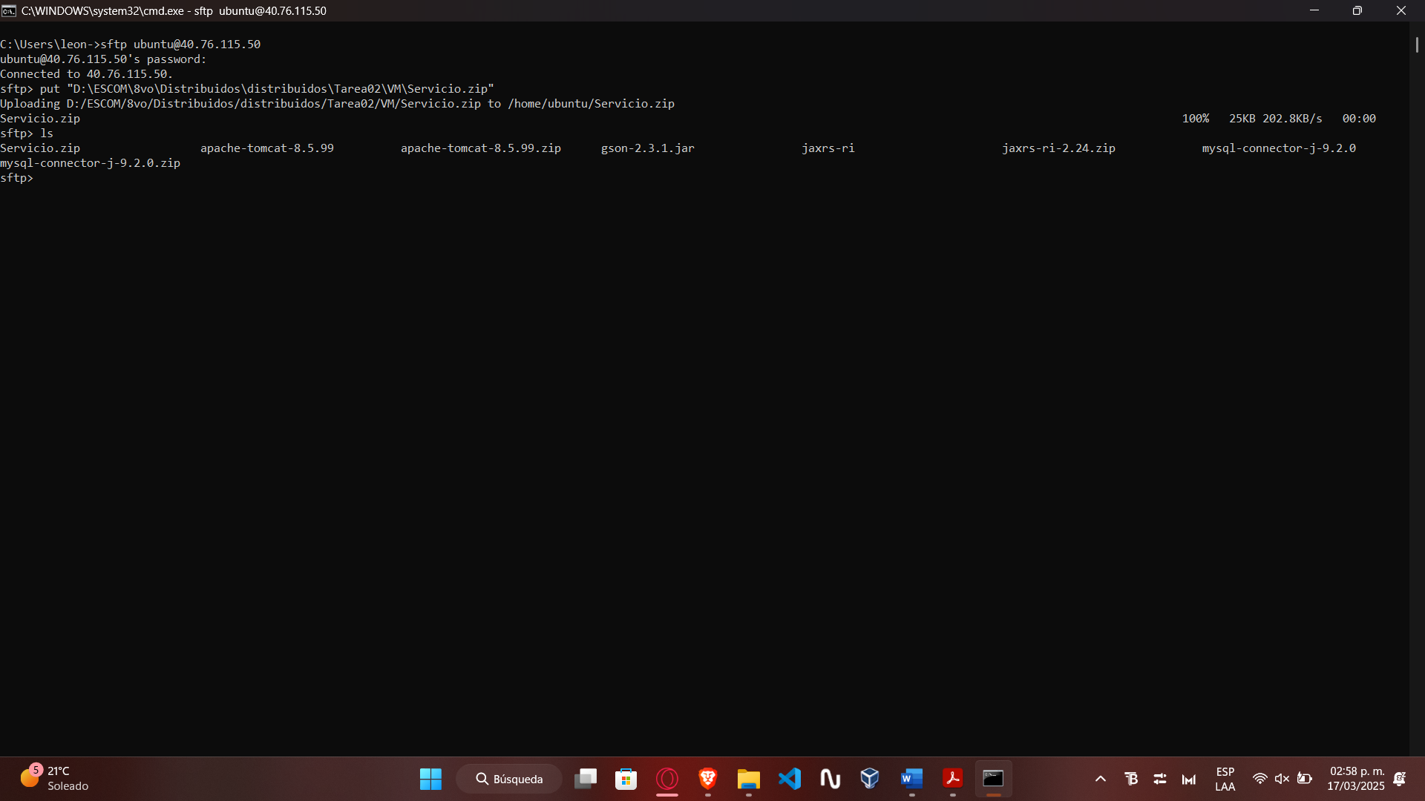

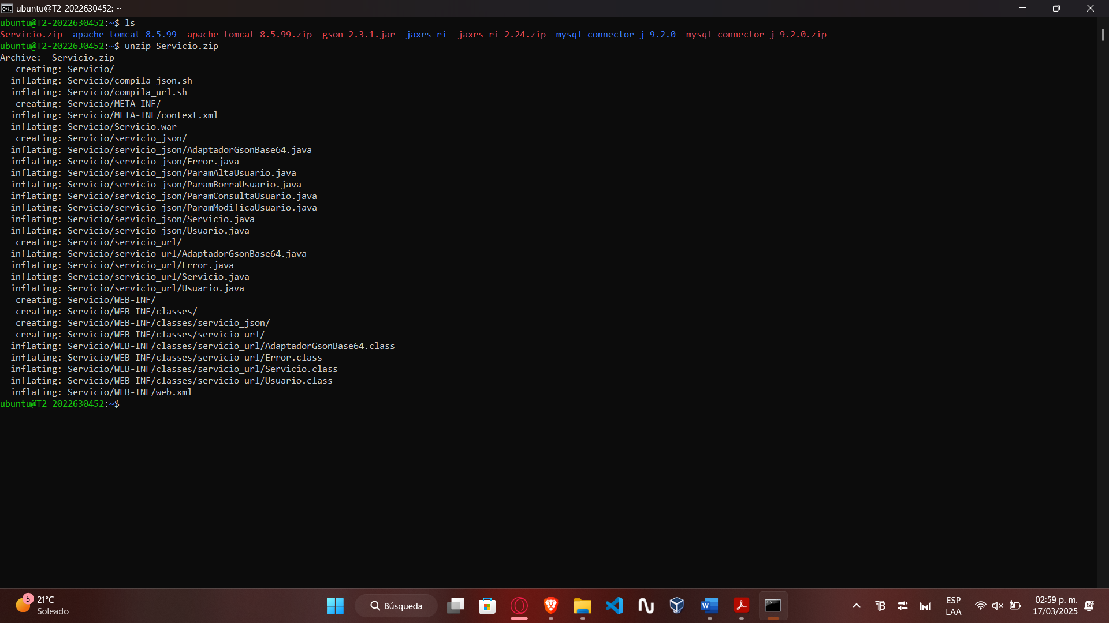

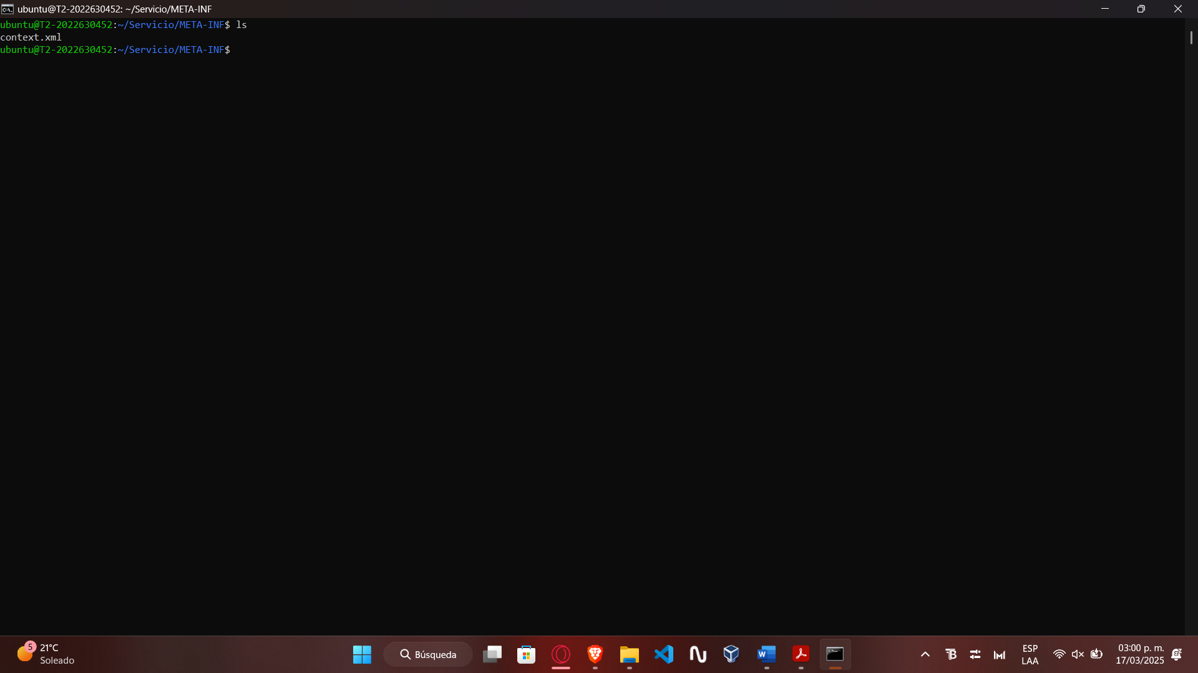

Editamos el archivo .xml con nano

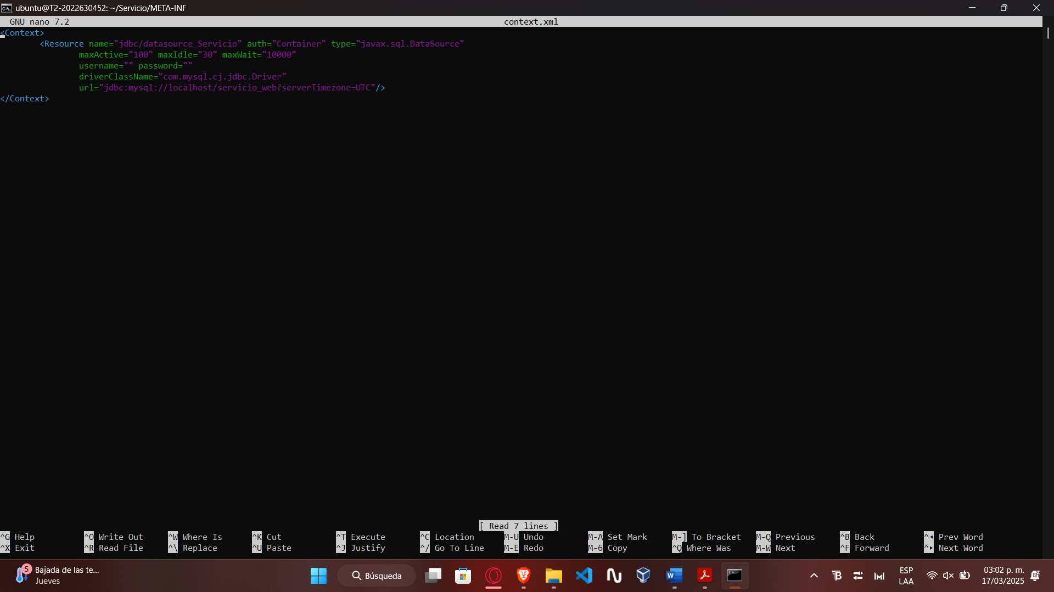

En username y password se coloca usuario y contraseña configurados previamente.

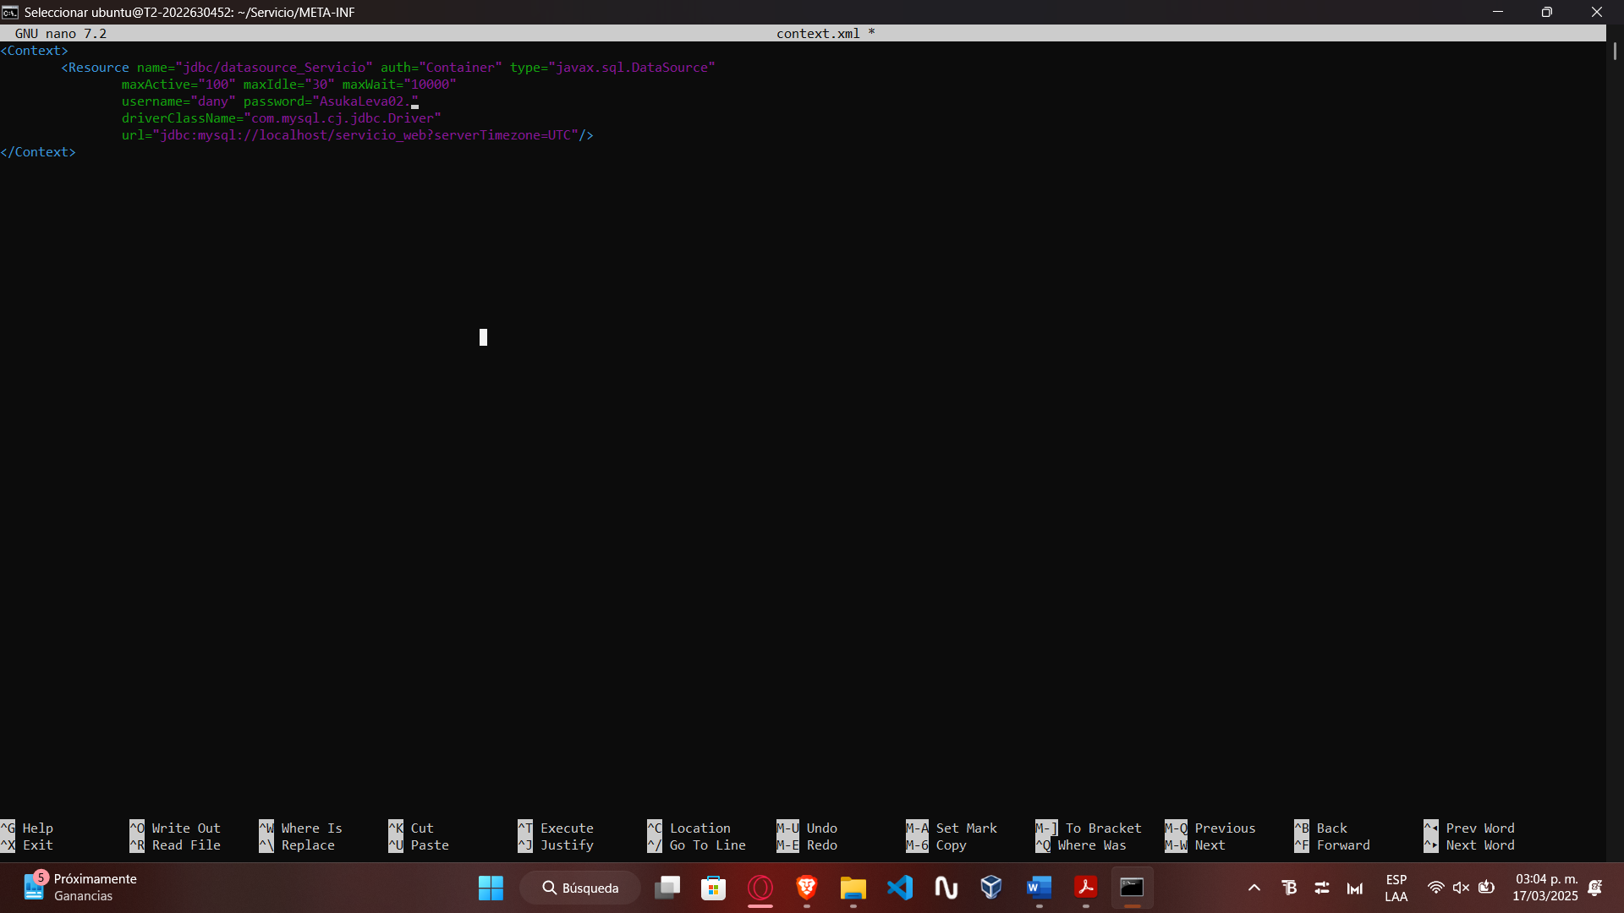

## **Publicar el cliente en Tomcat**

### **1. Copiar el archivo usuario_sin_foto.png al subdirectorio webapps/ROOT de Tomcat.**

**Nota**. Todos los archivos que se encuentran en el directorio webapps/ROOT de Tomcat son accesibles públicamente.

Se enviar el archivo .png a la VM

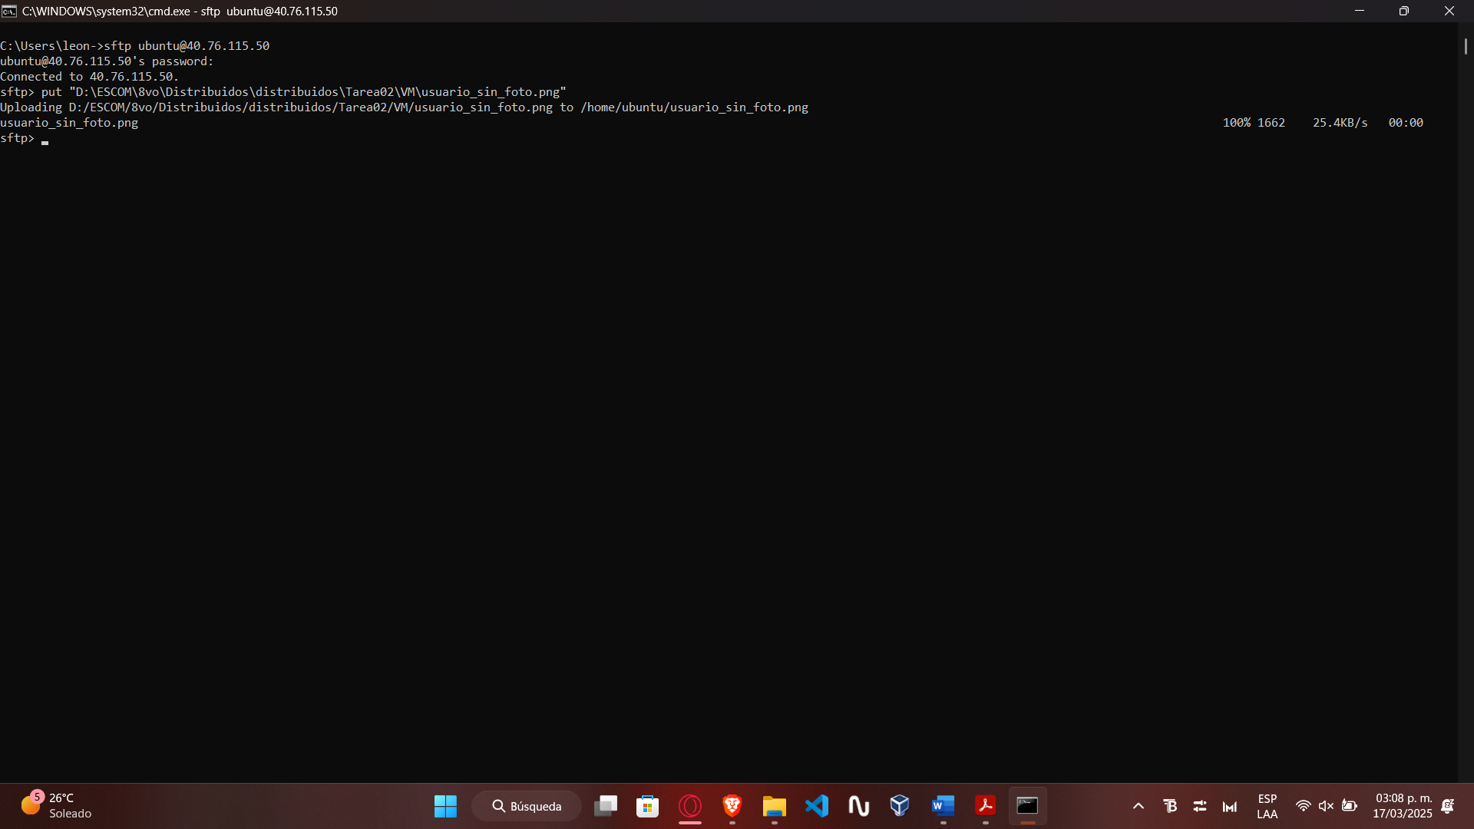

Se copia el archivo a la carpeta webapps/ROOT

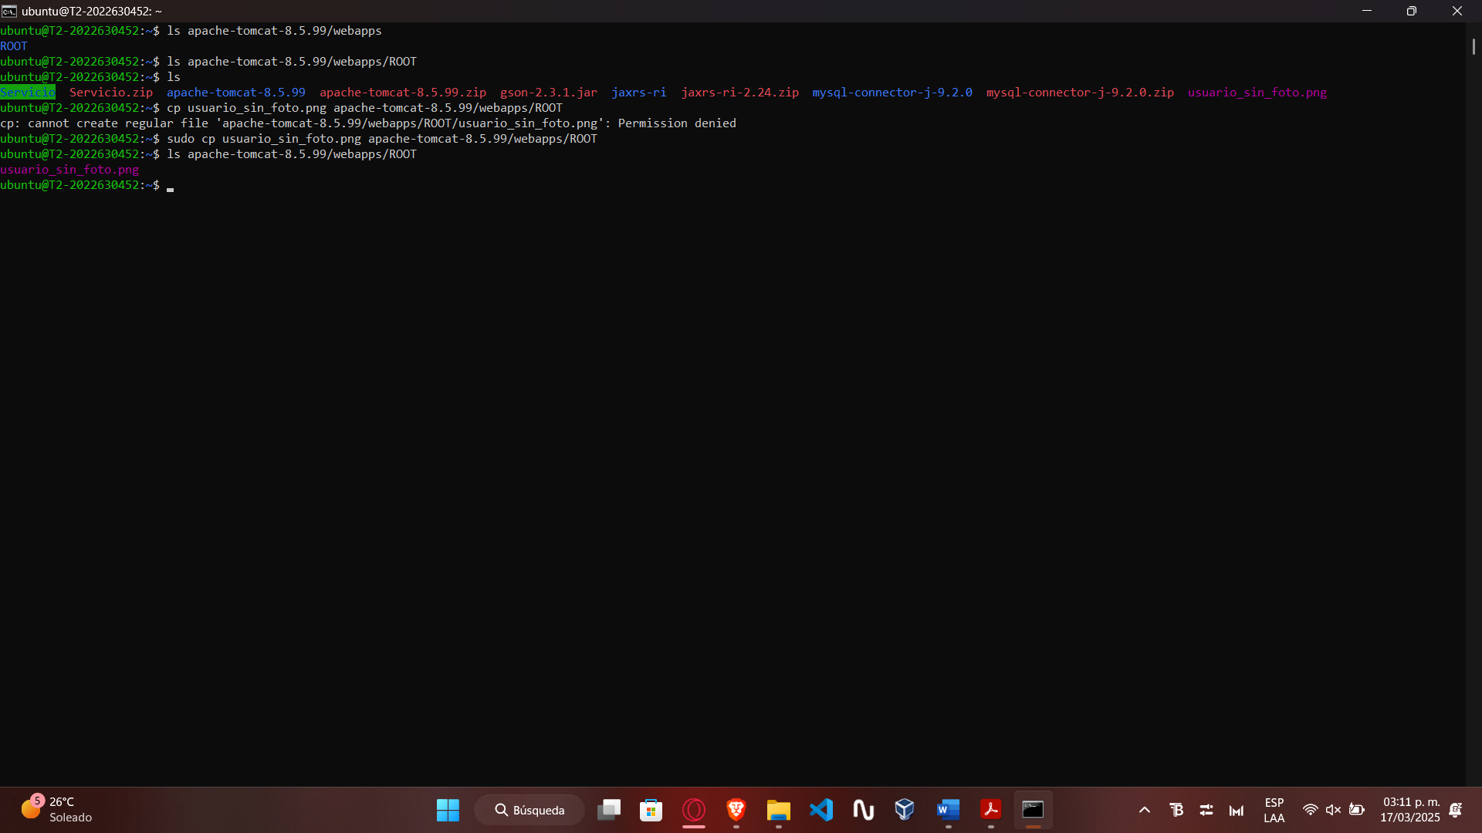

Para probar que Tomcat esté en línea y el puerto 8080 esté abierto, ingresar la siguiente URL en un navegador:

http://*ip-de-la-máquina-virtual*:8080/[usuario_sin_foto.png](https://m4gm.com/moodle/mod/resource/view.php?id=2011)

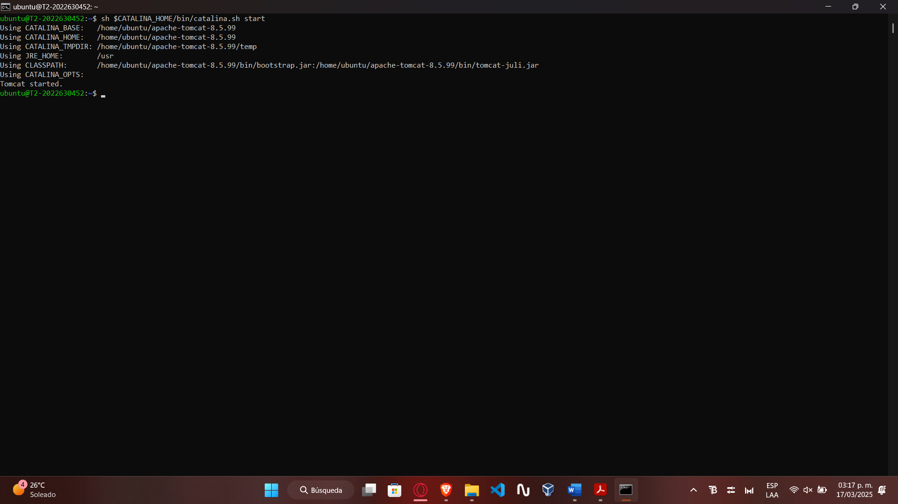

http://40.76.115.50:8080/usuario_sin_foto.png

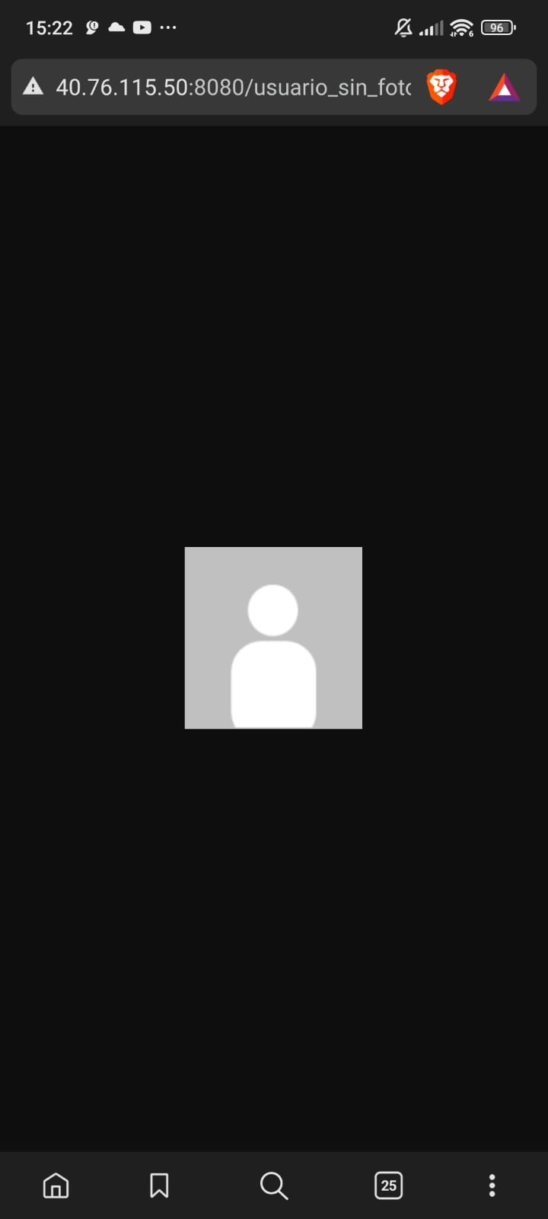

### **2. Copiar el archivo WSClient.js al directorio webapps/ROOT de Tomcat.**

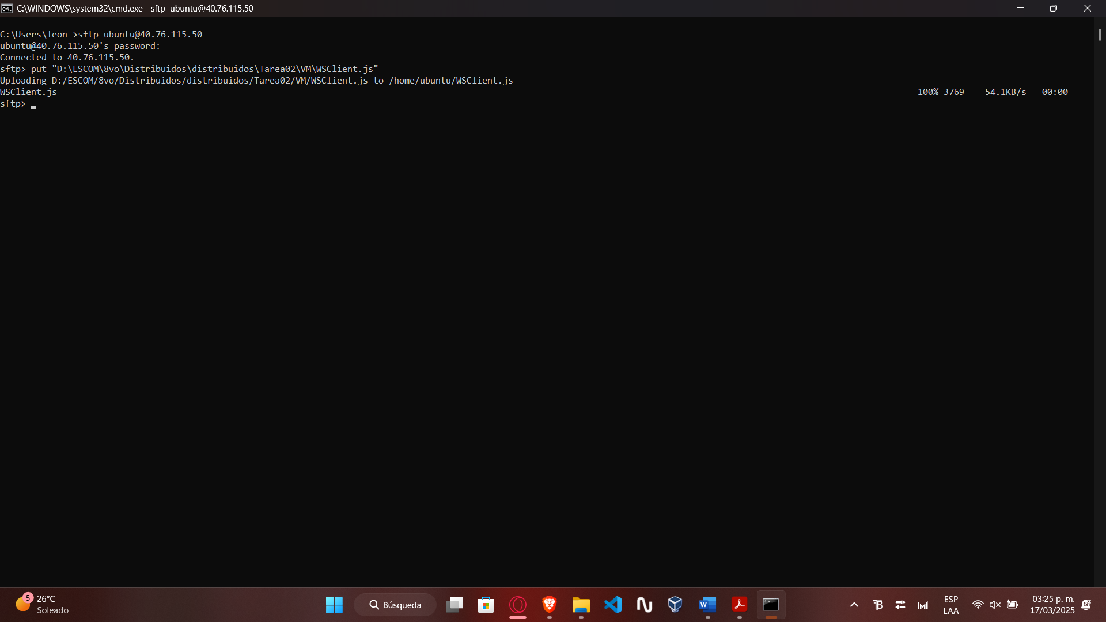

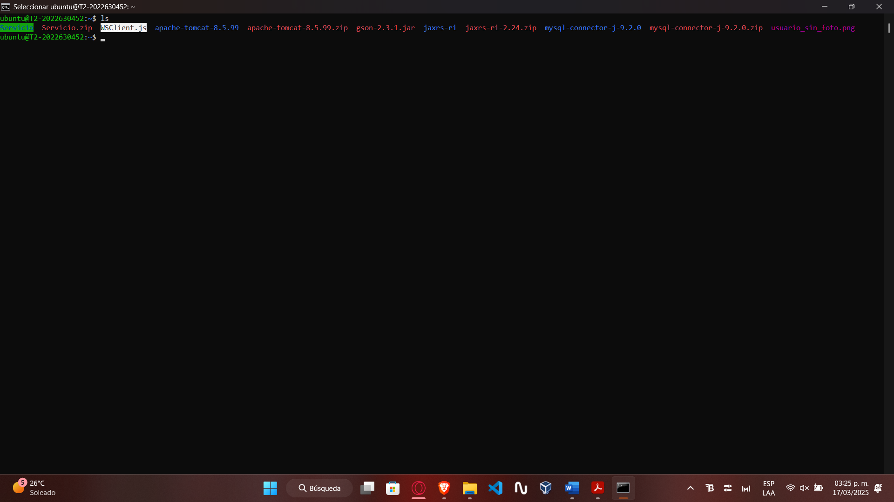

Copiamos con sudo cp

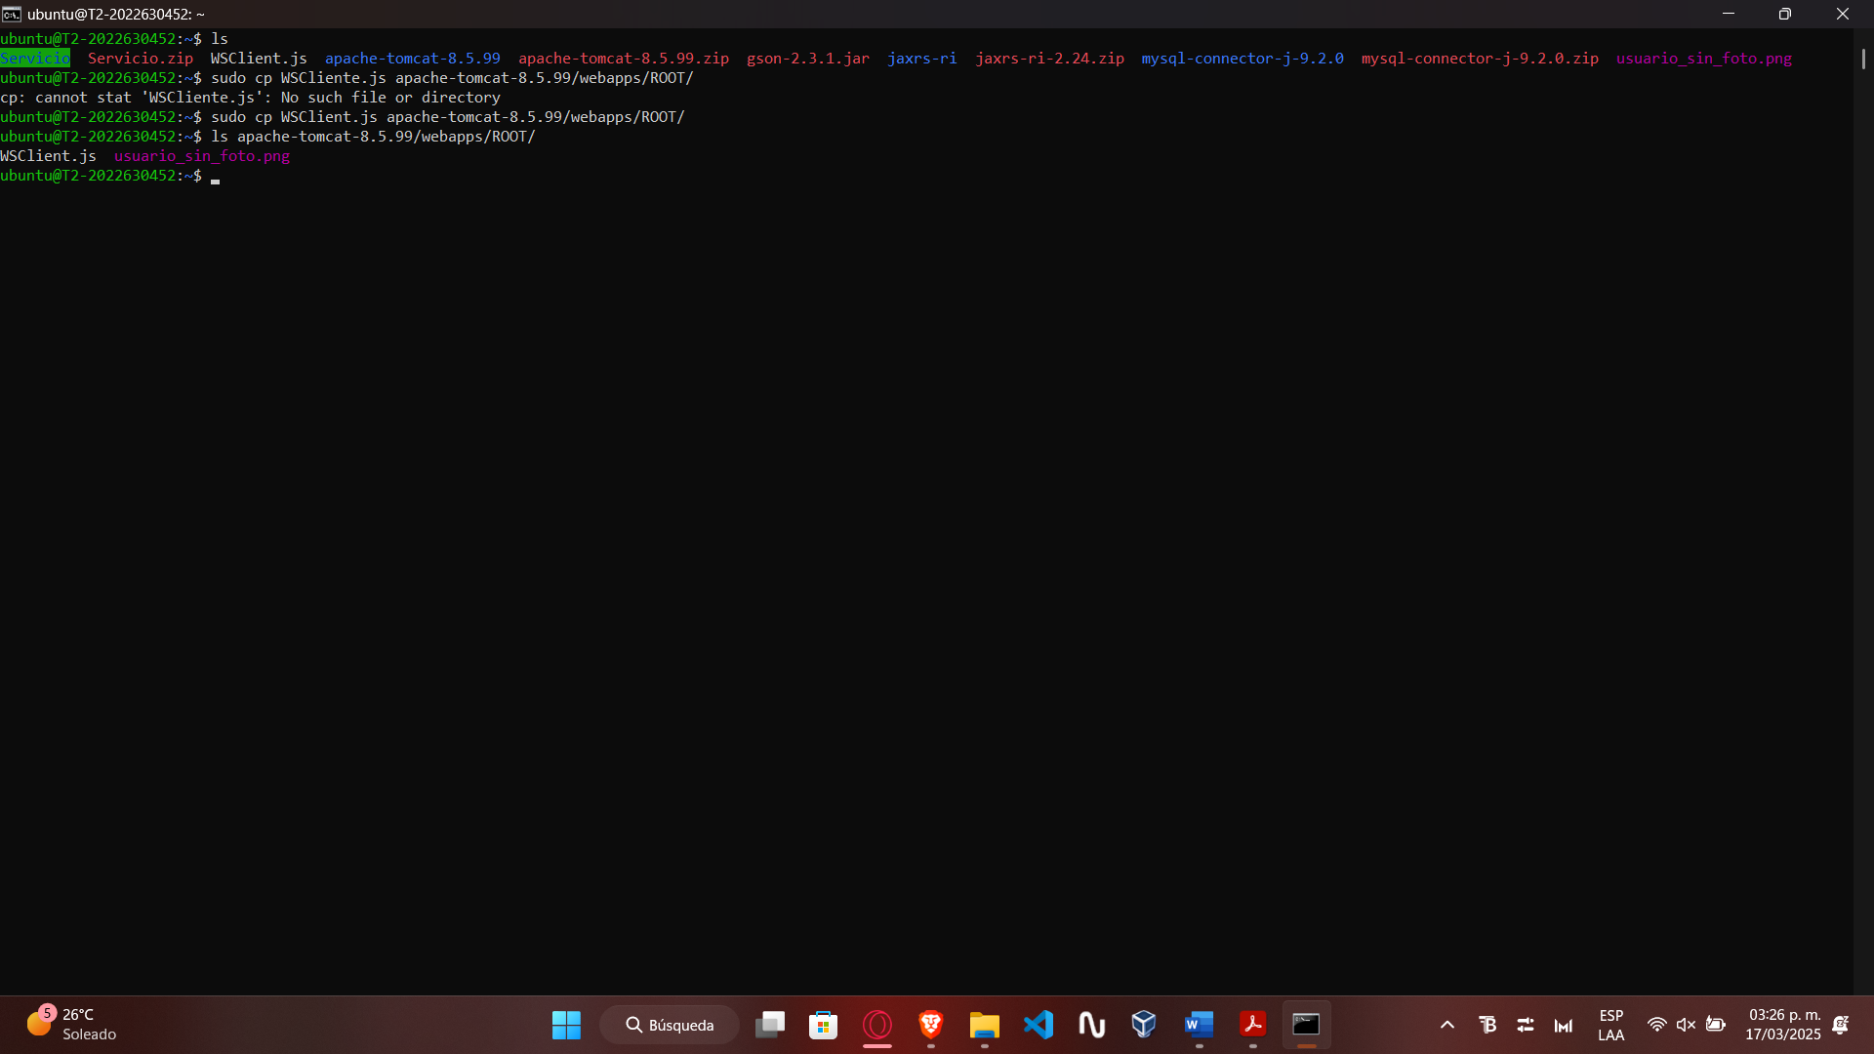

### **3. Copiar los archivos**[**prueba_json.html**](https://m4gm.com/moodle/mod/resource/view.php?id=2009)**y**[**prueba_url.html**](https://m4gm.com/moodle/mod/resource/view.php?id=2008)**al directorio webapps/ROOT de Tomcat.**

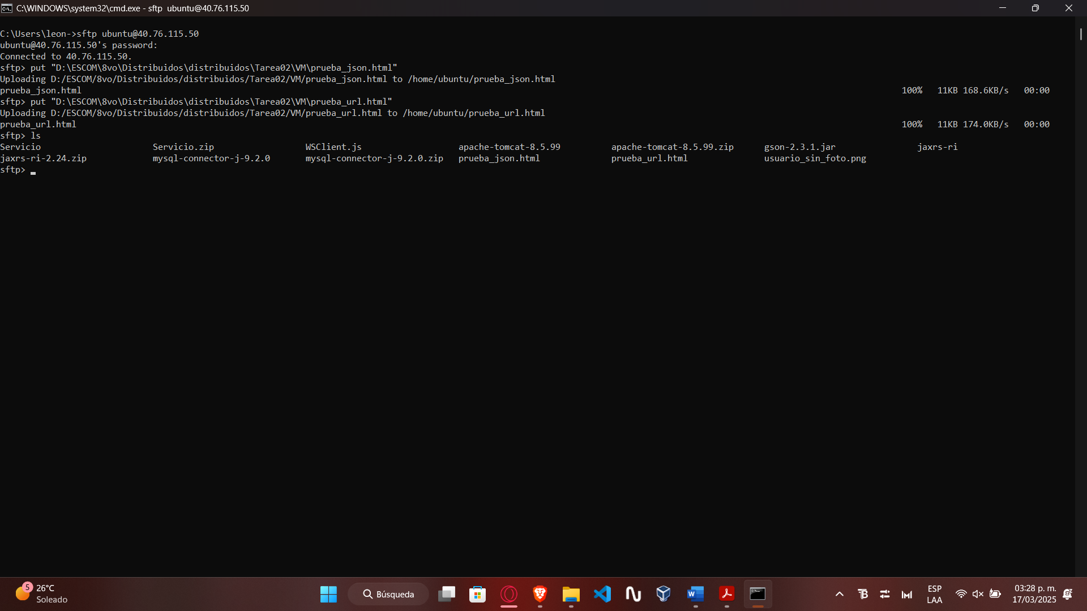

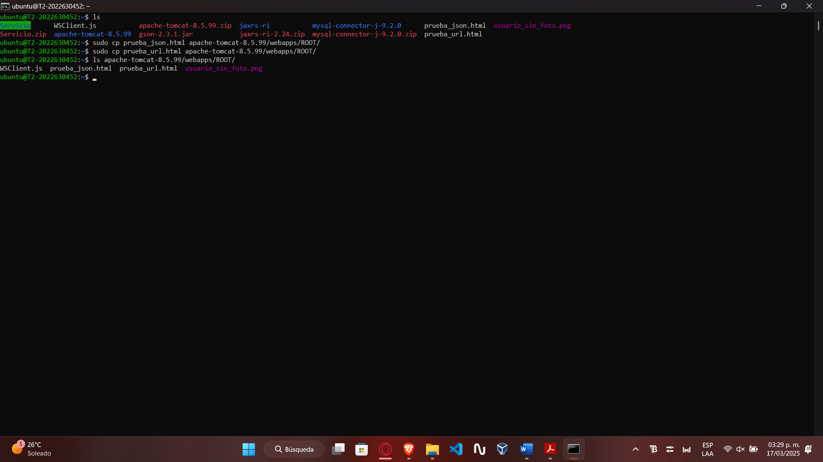

## **Compilar, empacar y desplegar el servicio web (versión URL)**

### **1. Descargar de la plataforma y desempacar el archivo Servicio.zip**

Previamente se había hecho la descarga y el envio del archivo Servicio.zip

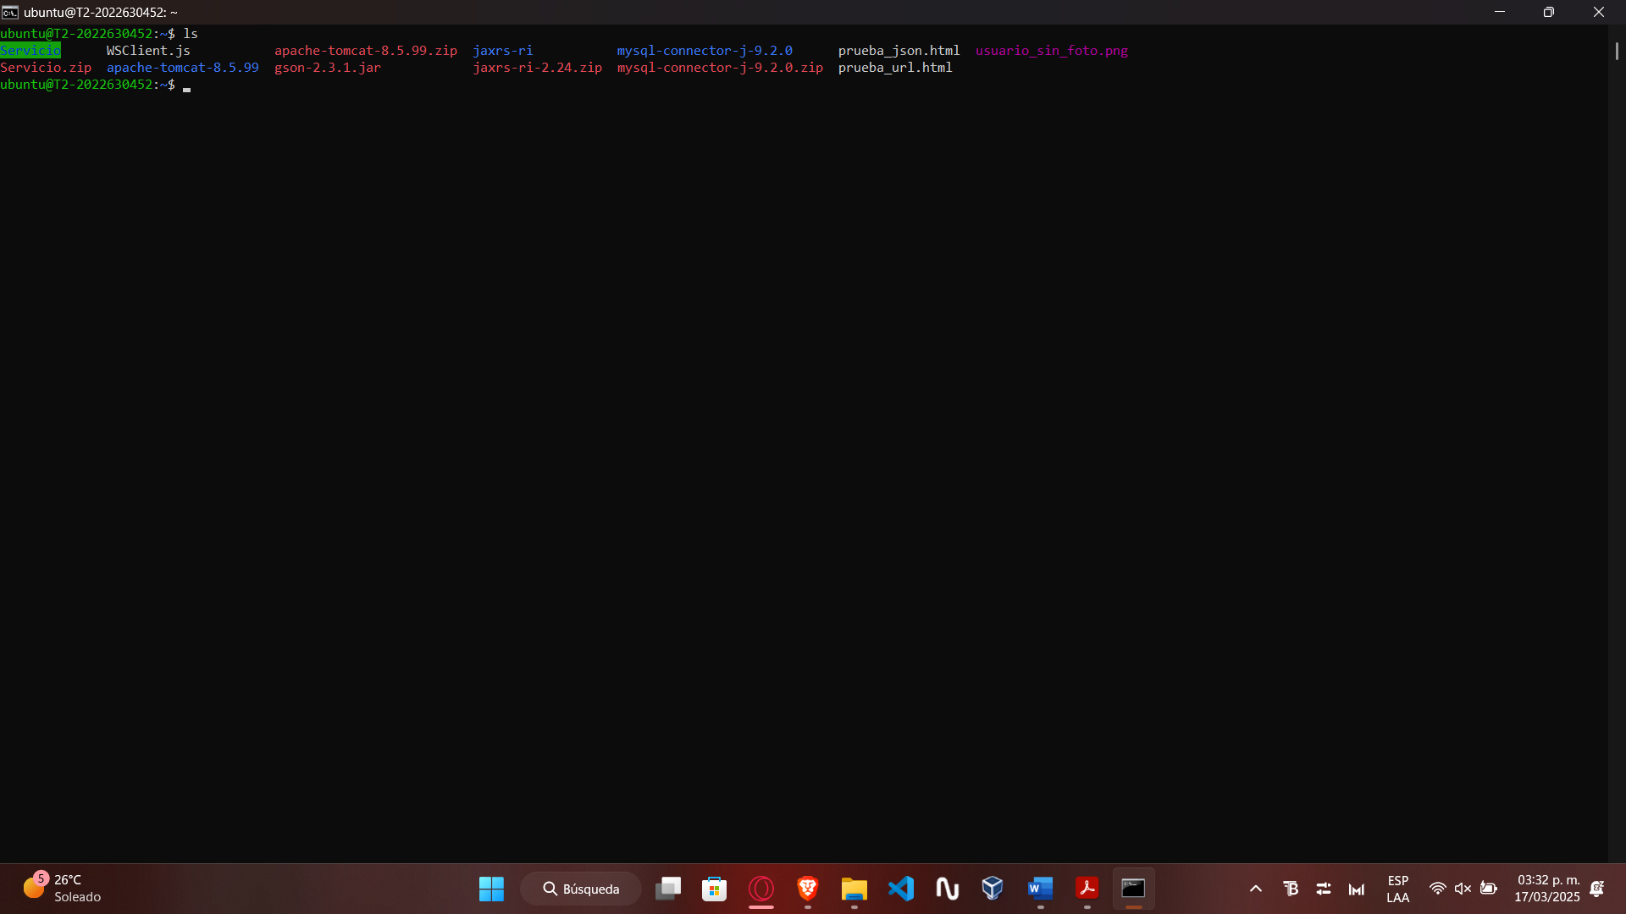

### **2. Definir la variable de ambiente CATALINA_HOME:**

export CATALINA_HOME=*aquí va la ruta completa del directorio de Tomcat 8*

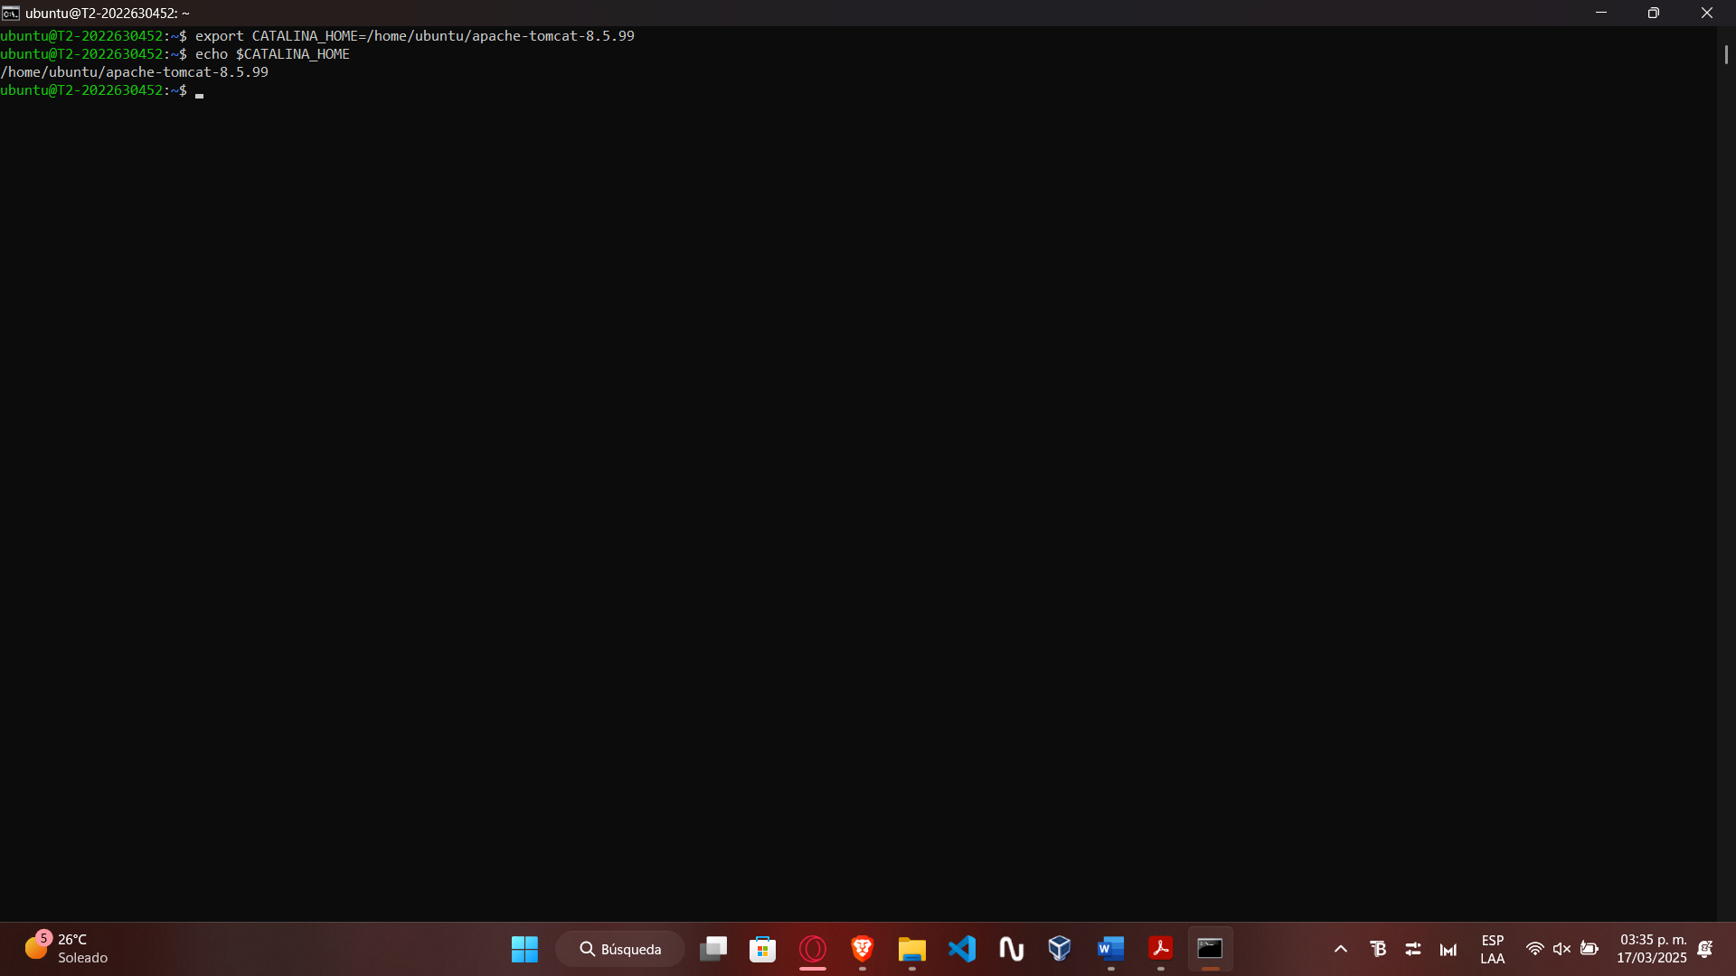

### **3. Cambiar al directorio donde se encuentran los directorios "servicio_url" y "servicio_json".**

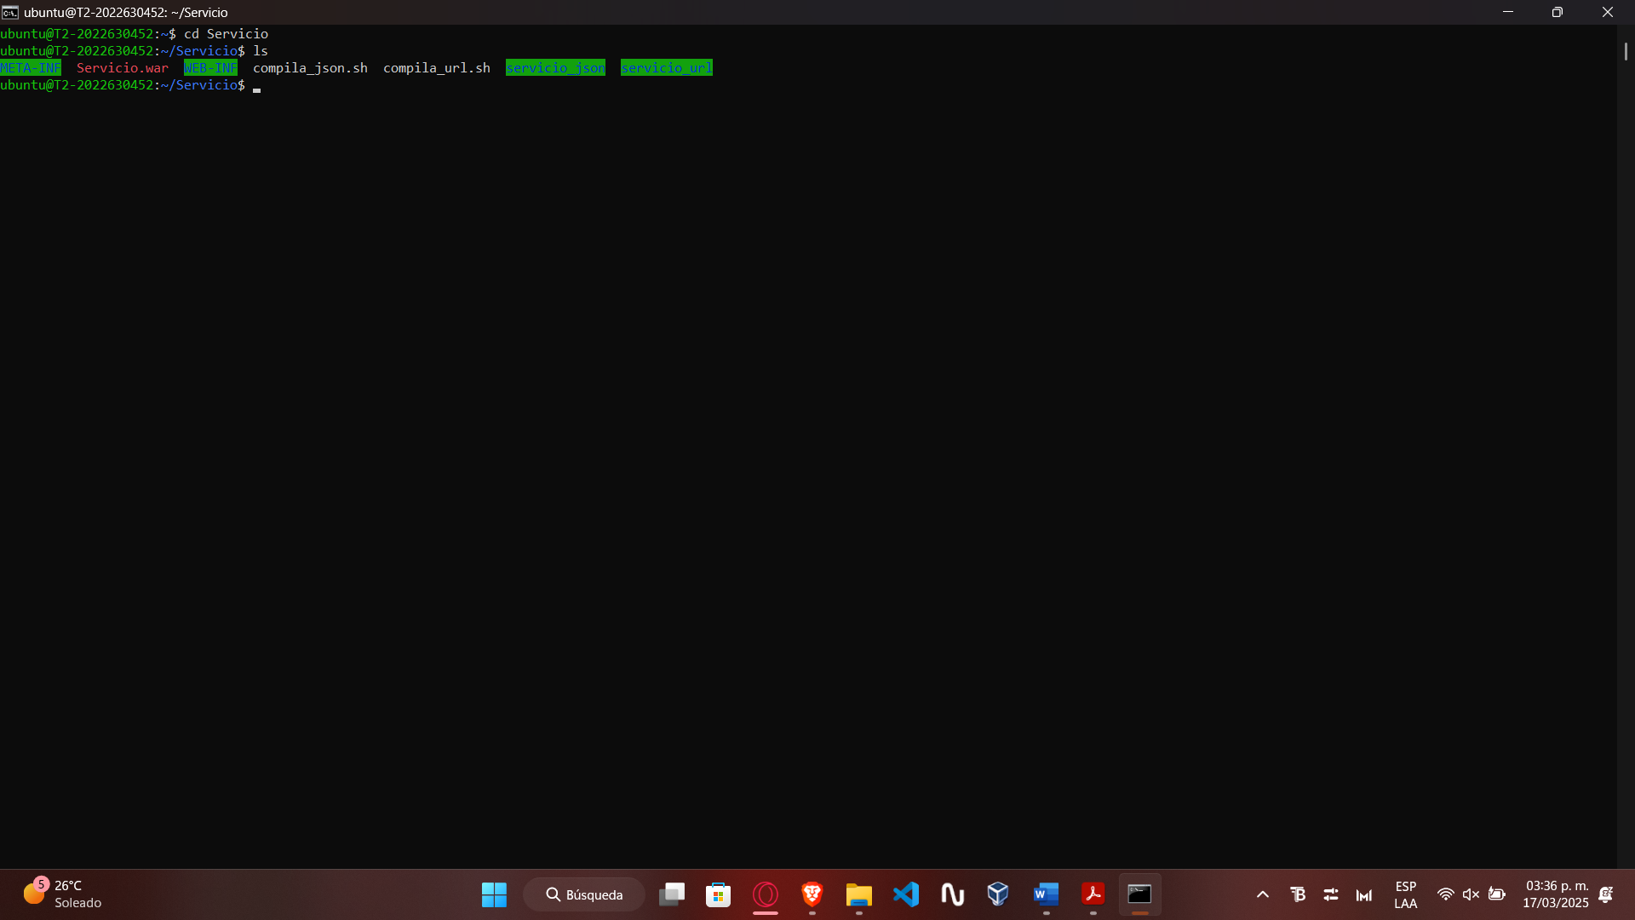

### **4. Compilar el servicio web:**

javac -cp $CATALINA_HOME/lib/javax.ws.rs-api-2.0.1.jar:$CATALINA_HOME/lib/gson-2.3.1.jar:. servicio_url/Servicio.java

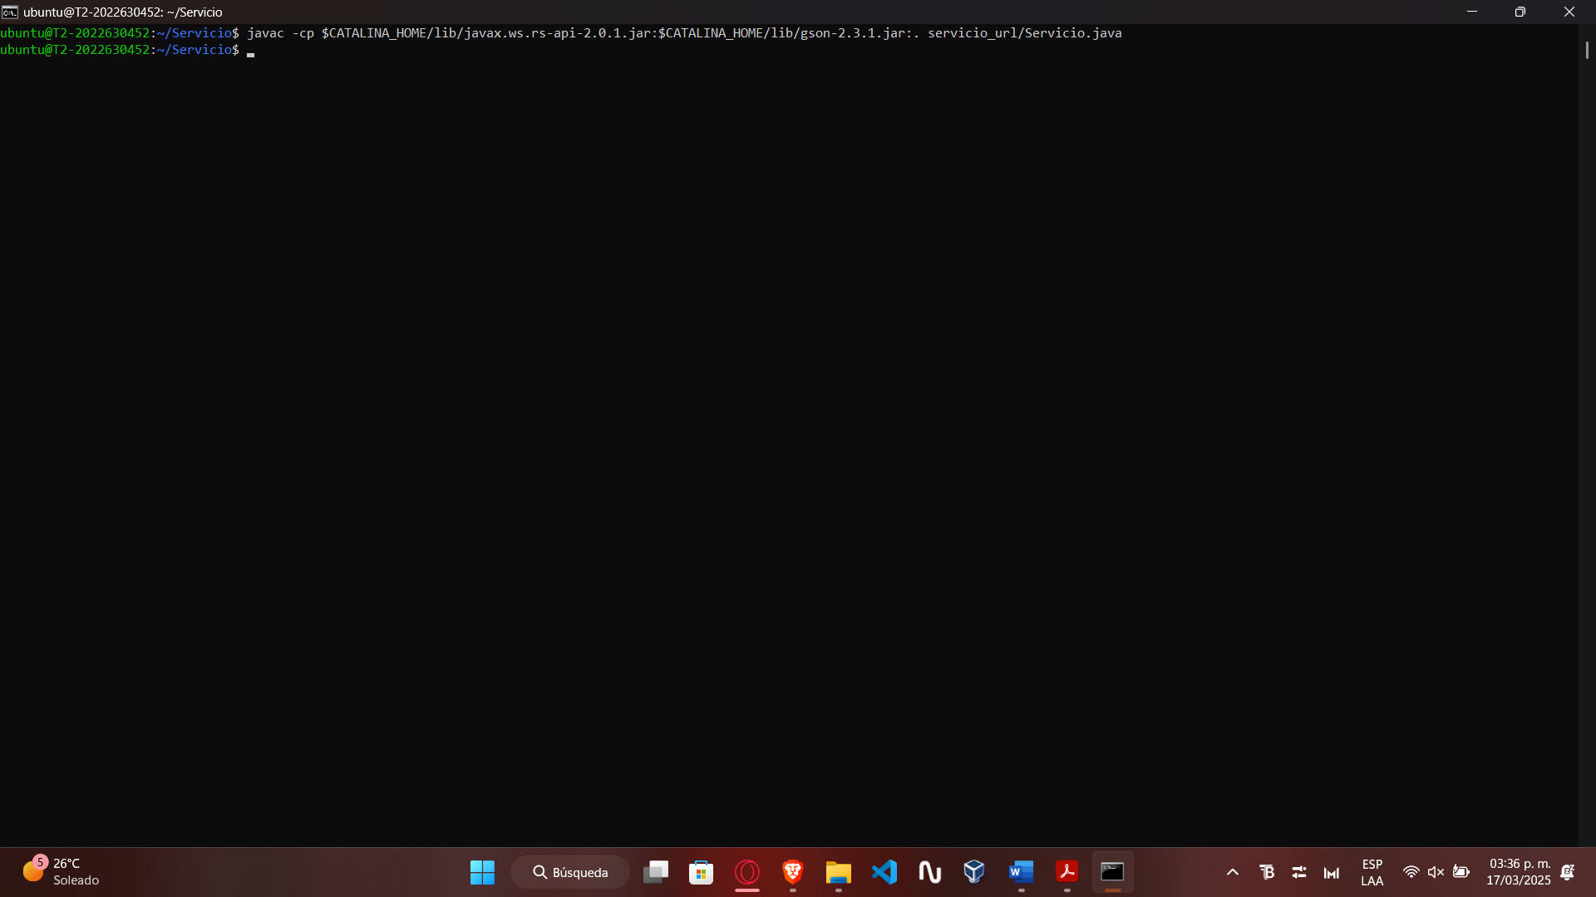

### **5. Crear el archivo Servicio.war:**

rm WEB-INF/classes/servicio_url/*  
rm WEB-INF/classes/servicio_json/*  
cp servicio_url/*.class WEB-INF/classes/servicio_url/.  
jar cvf Servicio.war WEB-INF META-INF

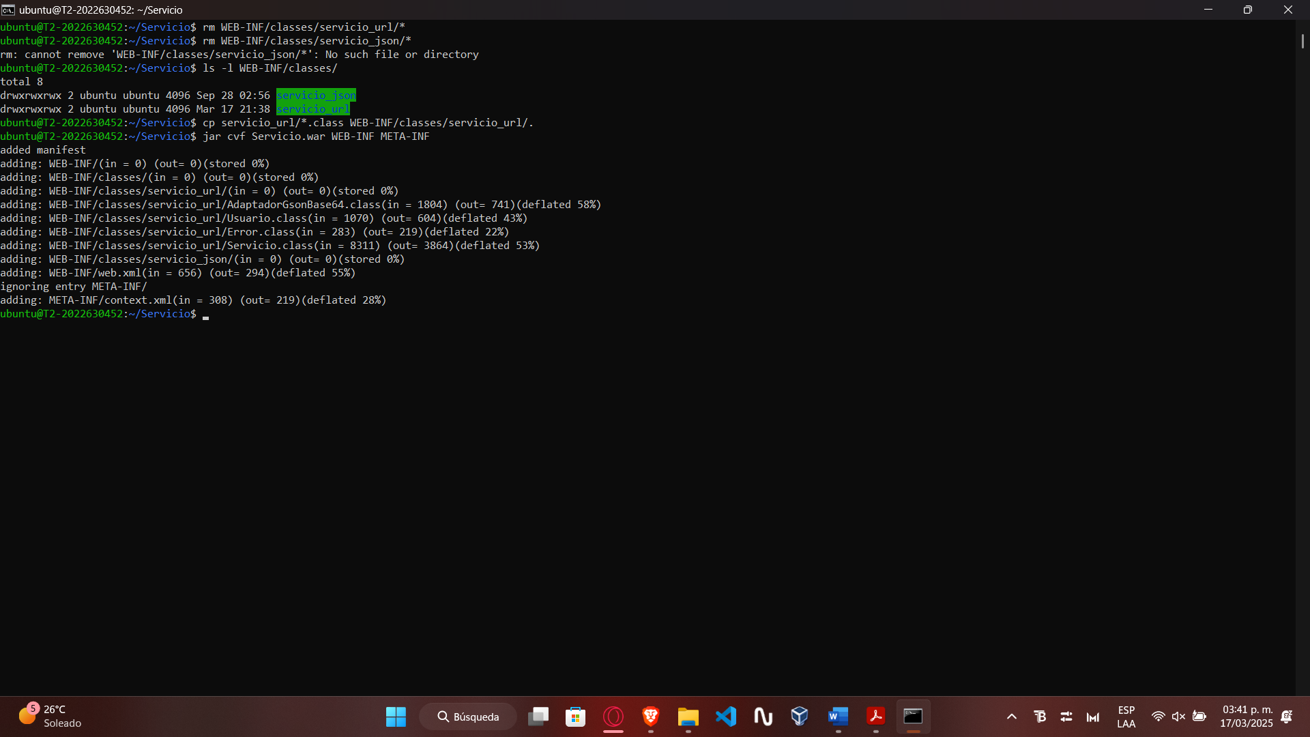

### **6. Para remover (undeploy) y desplegar (deploy) el servicio web, se deberá eliminar el archivo Servicio.war y el directorio Servicio (en este orden), y luego copiar el archivo Servicio.war al directorio webapps de Tomcat:**

rm -rf $CATALINA_HOME/webapps/Servicio.war $CATALINA_HOME/webapps/Servicio

cp Servicio.war $CATALINA_HOME/webapps/.

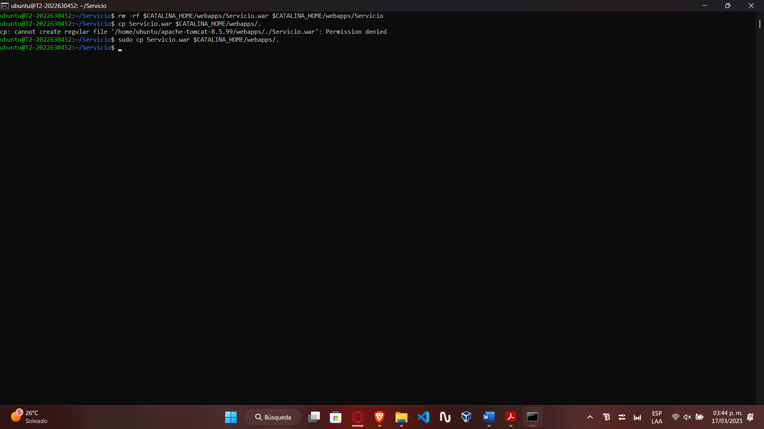

Notar que Tomcat desempaca automáticamente los archivos con extensión .war que se encuentran en el directorio webapps de Tomcat.

Cada vez que se modifique el archivo Servicio.java se deberá compilar, generar el archivo Servicio.war, borrar el archivo Servicio.war y el directorio Servicio del directorio webapps de Tomcat, y copiar nuevamente el archivo Servicio.war al directorio webapps de Tomcat.

### **7. Utilizando un teléfono inteligente o una tableta, ingresar la siguiente URL en un navegador:**

http://*ip-de-la-máquina-virtual*:8080/[prueba_url.html](https://m4gm.com/moodle/mod/resource/view.php?id=2008)

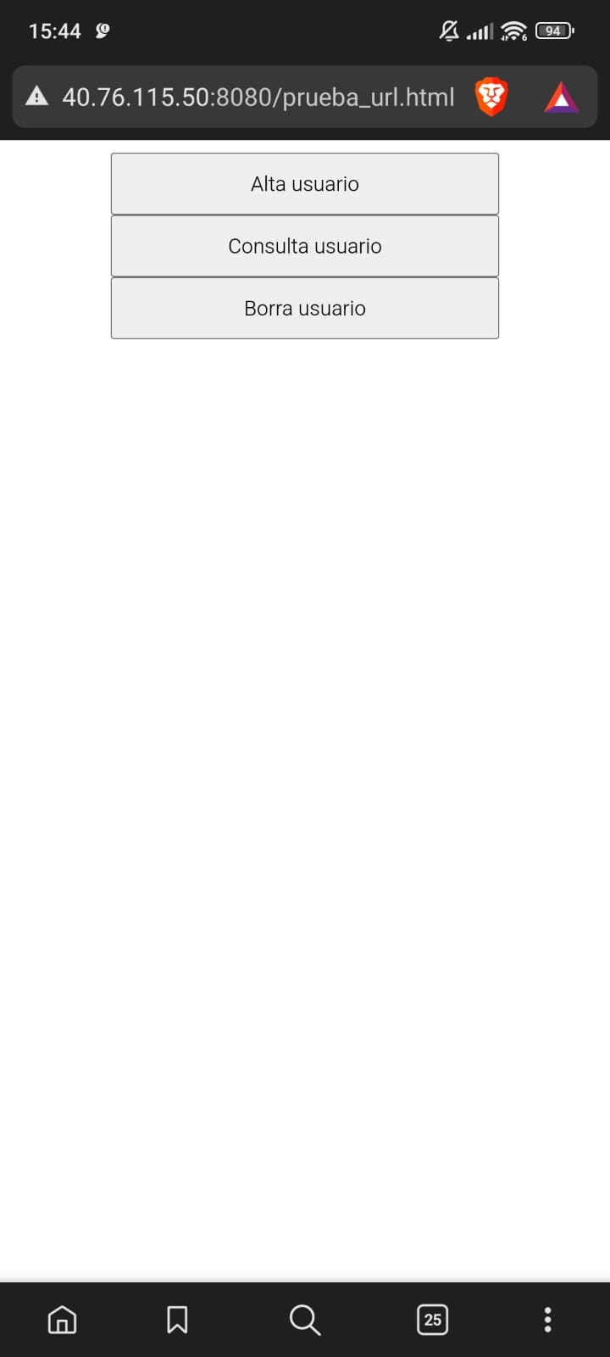

## **Probar el servicio web utilizando el cliente HTML-Javascript**

### **1. Utilizando un teléfono inteligente o una tableta, ingresar la siguiente URL en un navegador:**

http://*ip-de-la-máquina-virtual*:8080/[prueba_url.html](https://m4gm.com/moodle/mod/resource/view.php?id=2008)



### **2. Dar clic en el botón “Alta usuario” para dar de alta un nuevo usuario. Capturar los campos y dar clic en el botón “Alta”, no ingresar datos personales.**

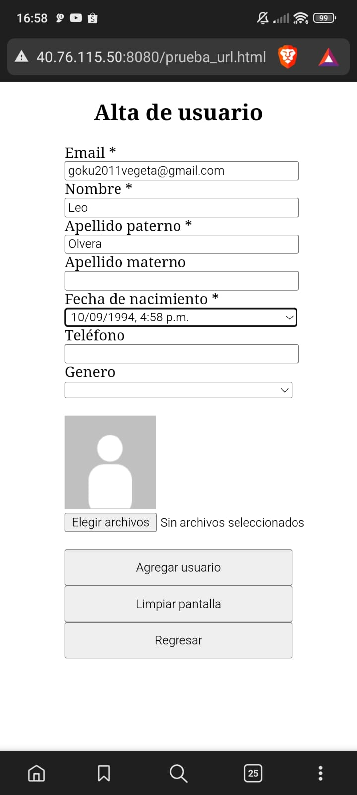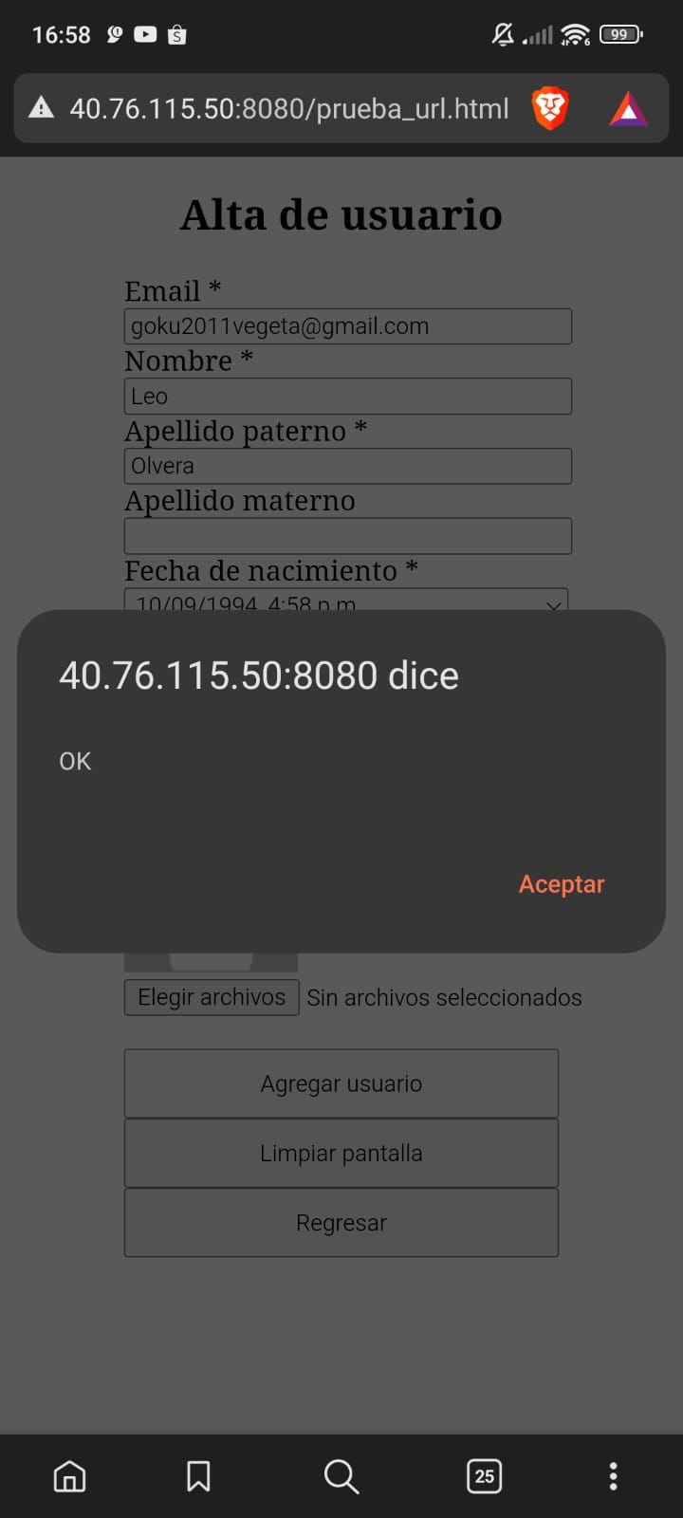

### **3. Intentar dar de alta otro usuario con el mismo email (se deberá mostrar una ventana de error indicando que el email ya existe).**

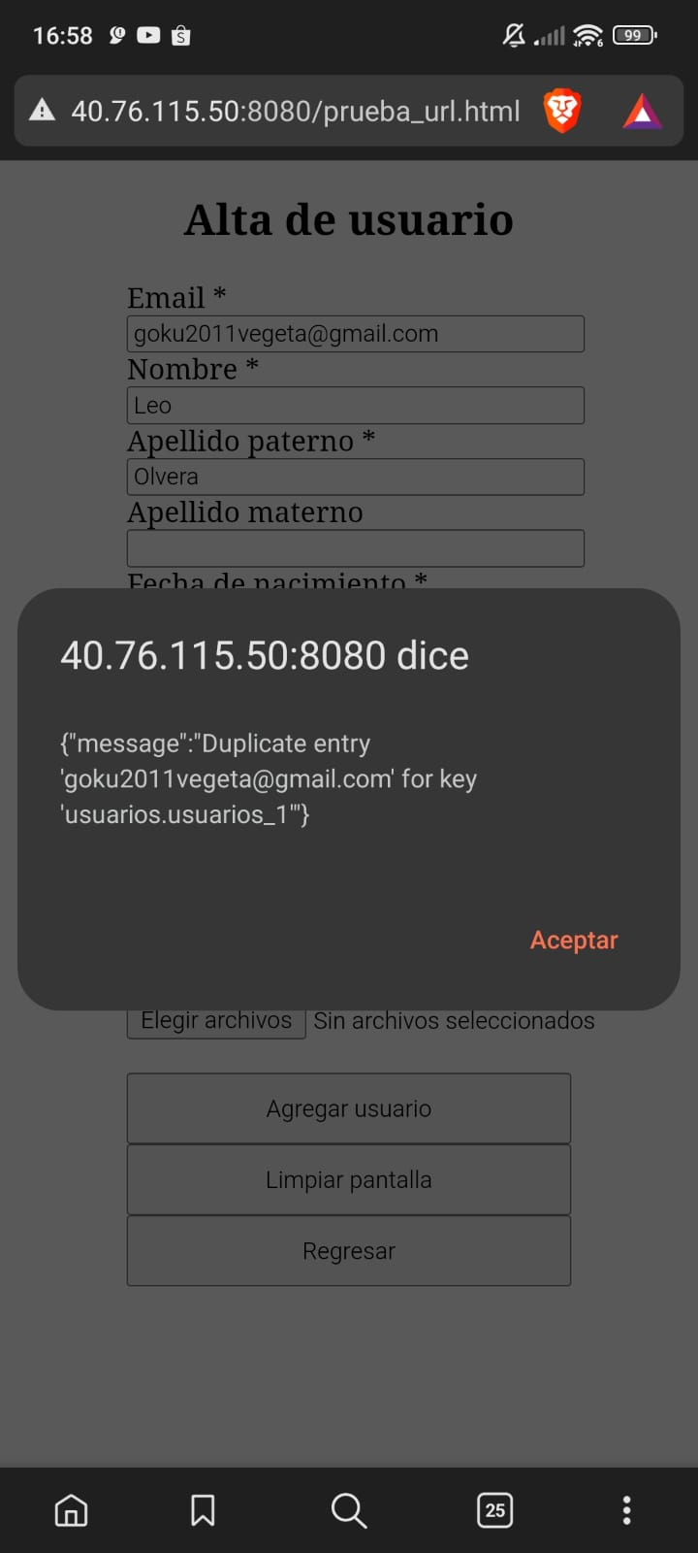

**4. Dar clic en el botón “Consulta usuario” para consultar el usuario dado de alta en el paso** 2.  Capturar el email y dar clic en el botón “Consulta”.

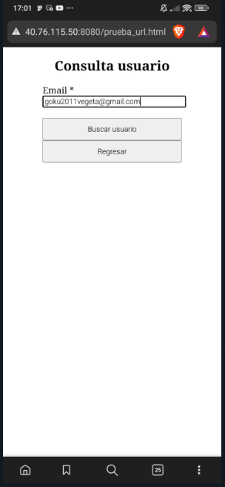 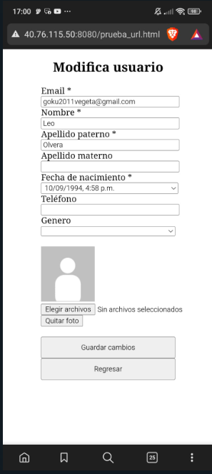

### **5. Modificar algún dato del usuario y dar clic en el botón “Modifica”.**

Se modifica el nombre  
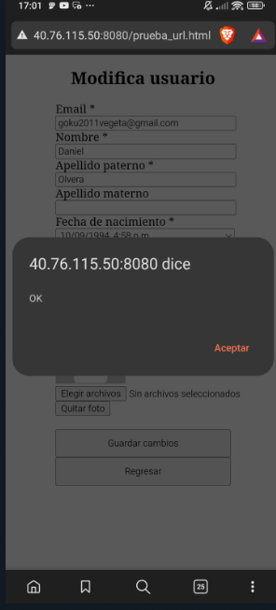

### **6. Recargar la página actual y consultar el usuario modificado, para verificar que la modificación se realizó.**

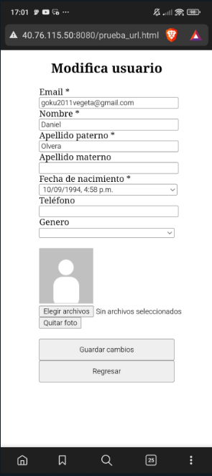

### **7. Dar clic en el botón “Borra usuario” para borrar el usuario. Capturar el email del usuario borrado y dar clic en el botón “Consulta”.**

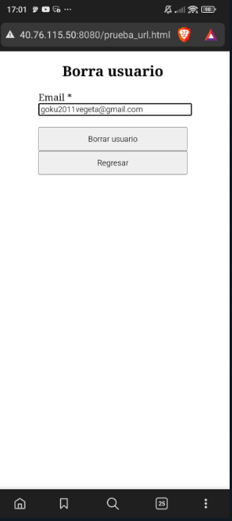 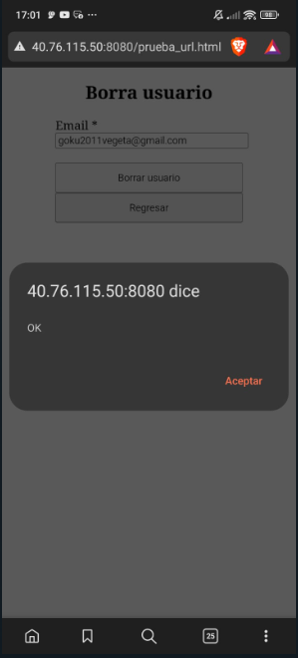 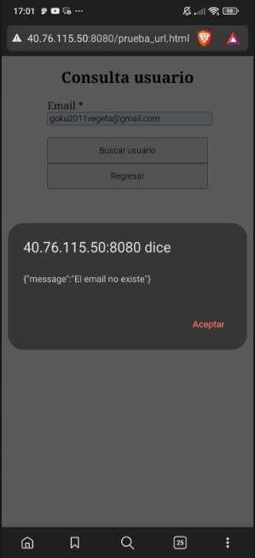

## **Compilar, empacar y desplegar el servicio web (versión JSON)**

Anteriormente se implementó el servicio web que recibe los parámetros "URL encoded", ahora se implementará y probará la versión del servicio web que recibe los parámetros como JSON.

### **1. Remover (undeploy) el servicio web anterior.**

rm -rf $CATALINA_HOME/webapps/Servicio.war

rm -rf $CATALINA_HOME/webapps/Servicio

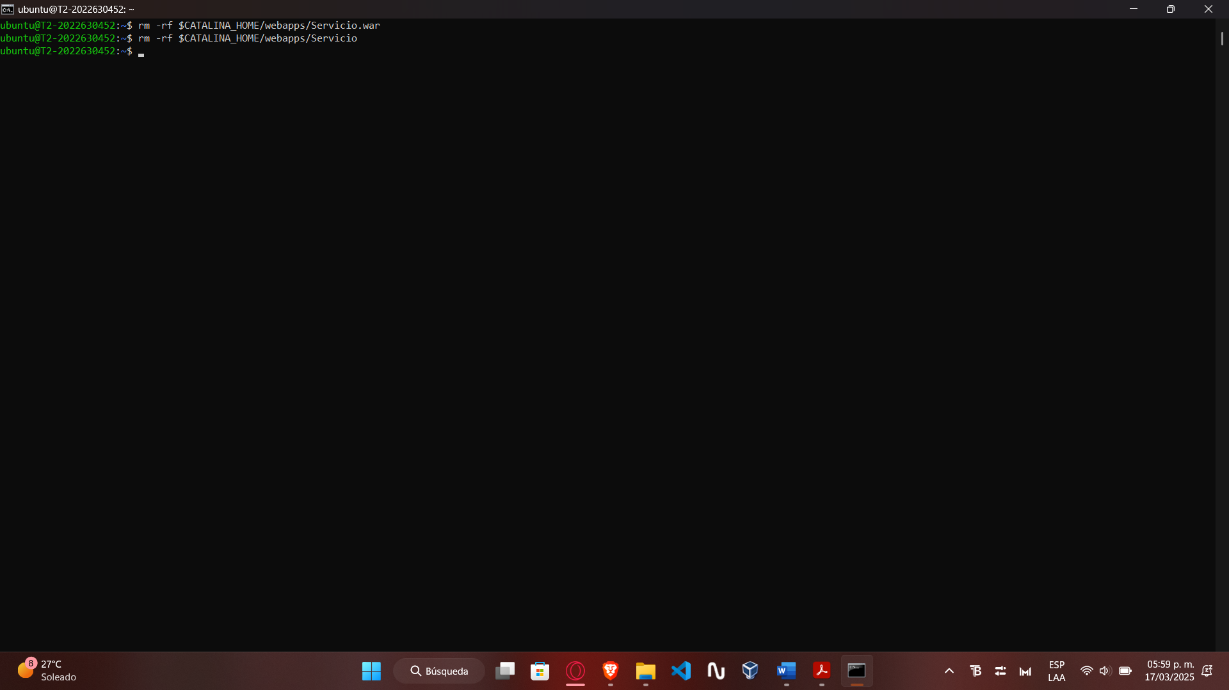

### **2. Cambiar al directorio donde se encuentran los directorios "servicio_url" y "servicio_json".**

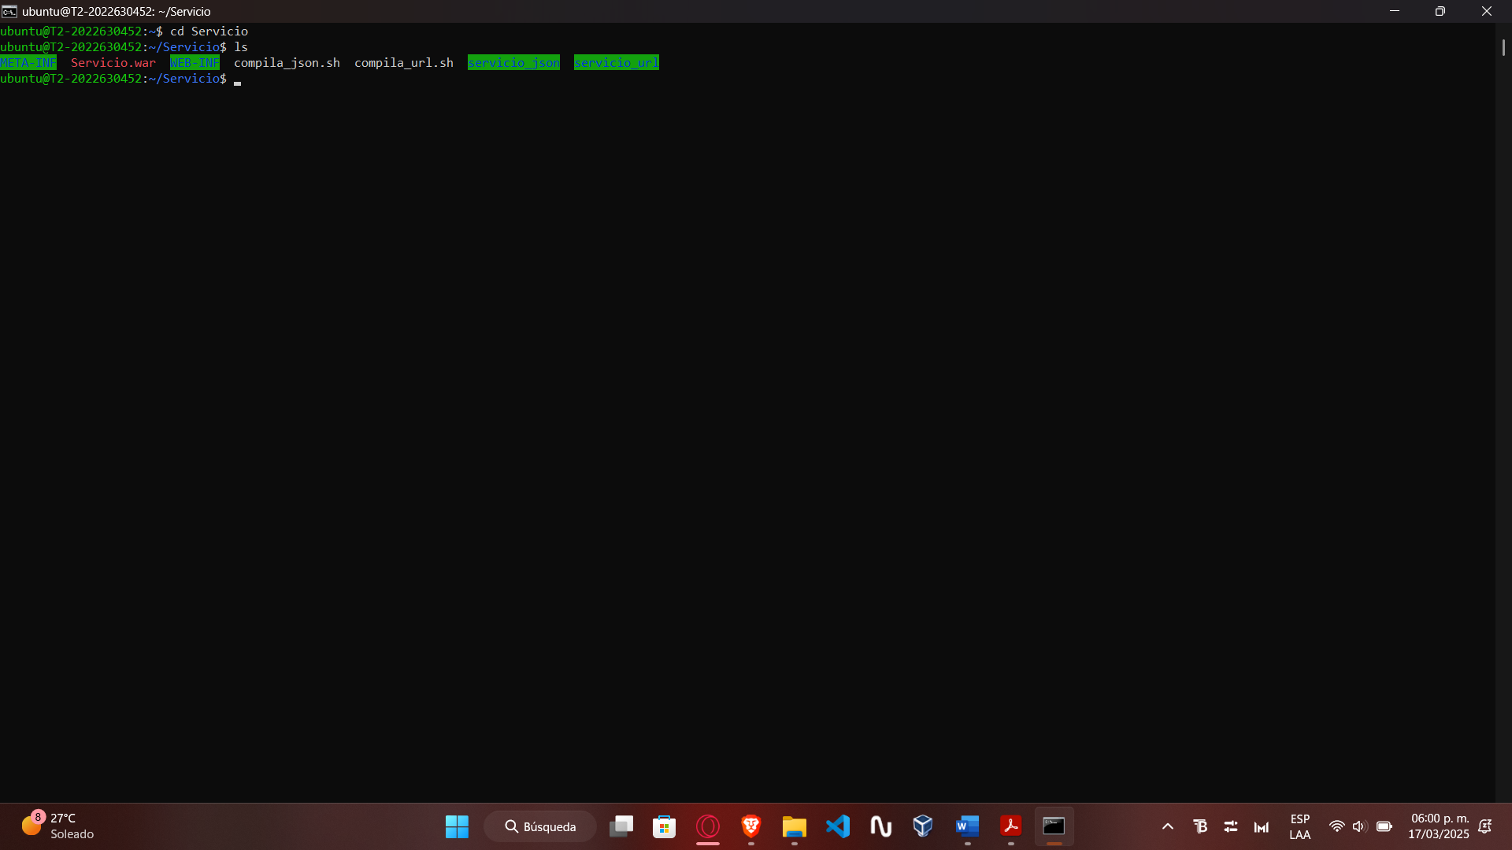

### **3. Compilar la clase Servicio.java:**

javac -cp $CATALINA_HOME/lib/javax.ws.rs-api-2.0.1.jar:$CATALINA_HOME/lib/gson-2.3.1.jar:. servicio_json/Servicio.java

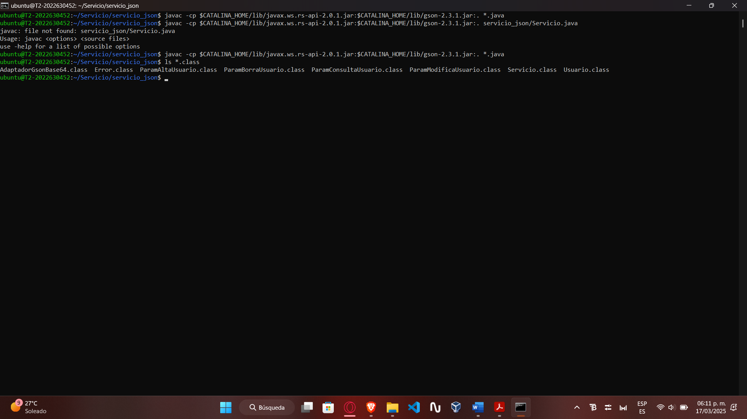

### **4. Ejecutar los siguientes comandos para crear el servicio web para Tomcat (notar que los servicios web para Tomcat son archivos JAR con la extensión .war):**

rm WEB-INF/classes/servicio_json/*  
rm WEB-INF/classes/servicio_url/*

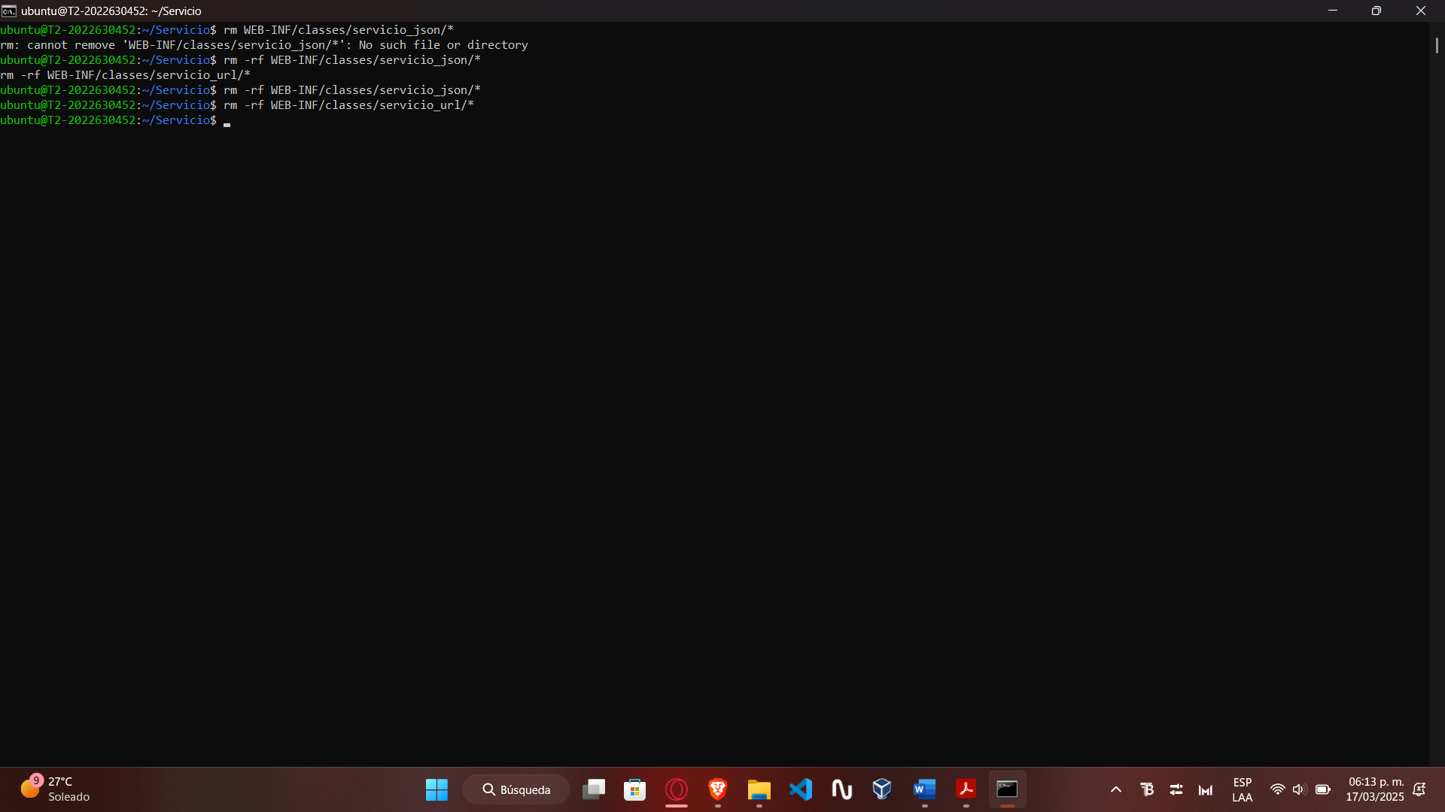  
cp servicio_json/*.class WEB-INF/classes/servicio_json/.  
jar cvf Servicio.war WEB-INF META-INF

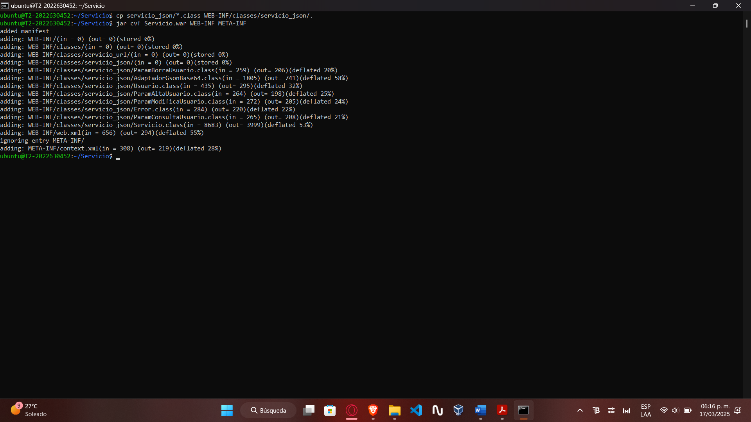

### **5. Para remover (undeploy) y desplegar (deploy) el servicio web, se deberá eliminar el archivo Servicio.war y el directorio Servicio (en este orden), y luego copiar el archivo Servicio.war al directorio webapps de Tomcat:**

rm -rf $CATALINA_HOME/webapps/Servicio.war $CATALINA_HOME/webapps/Servicio  
cp Servicio.war $CATALINA_HOME/webapps/.

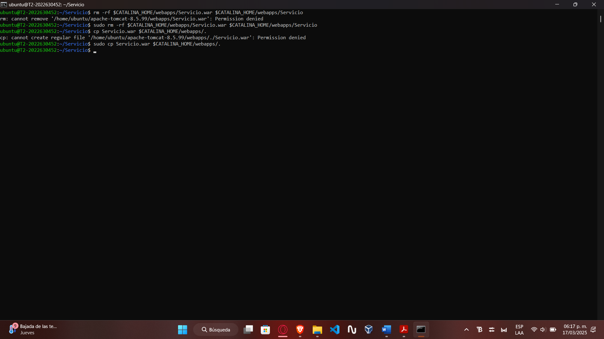

## **Probar el servicio web utilizando el cliente JSON**

### **1. Utilizando un teléfono inteligente o una tableta, ingresar la siguiente URL en un navegador:**

http://*ip-de-la-máquina-virtual*:8080/[prueba_json.html](https://m4gm.com/moodle/mod/resource/view.php?id=2009)

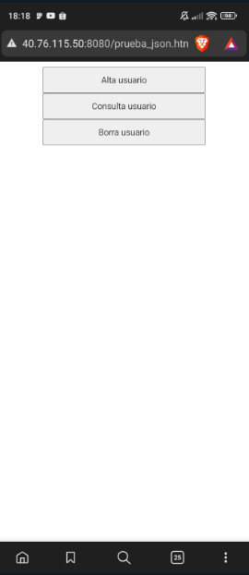

### **2. Dar clic en el botón “Alta usuario” para dar de alta un nuevo usuario. Capturar los campos y dar clic en el botón “Alta”, no ingresar datos personales.**

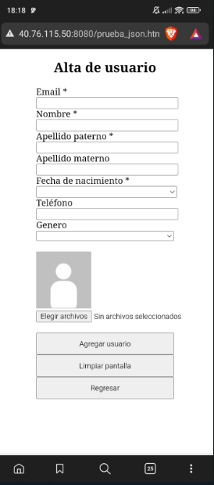 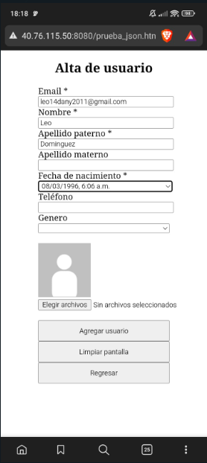 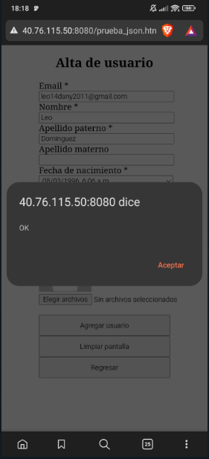

### **3. Intentar dar de alta otro usuario con el mismo email (se deberá mostrar una ventana de error indicando que el email ya existe).**

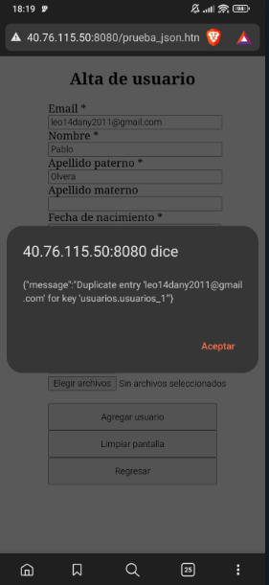

**4. Dar clic en el botón “Consulta usuario” para consultar el usuario dado de alta en el paso** 2.  Capturar el email y dar clic en el botón “Consulta”.

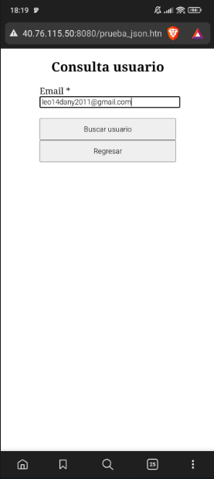 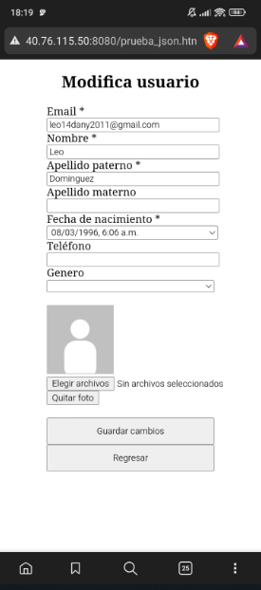

### **5. Modificar algún dato del usuario y dar clic en el botón “Modifica”.**

Se modifica el nombre

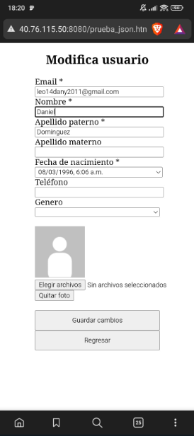 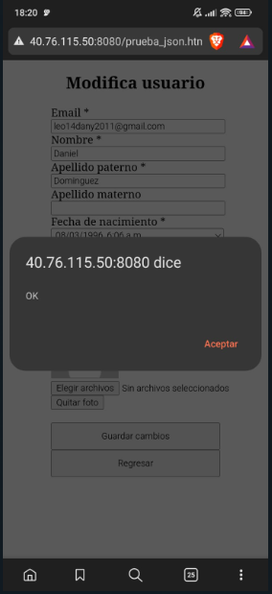

### **6. Recargar la página actual y consultar el usuario modificado, para verificar que la modificación se realizó.**

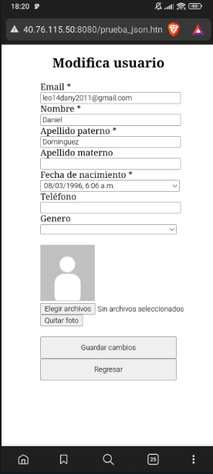

### **7. Dar clic en el botón “Borra usuario” para borrar el usuario. Capturar el email del usuario borrado y dar clic en el botón “Consulta”.**

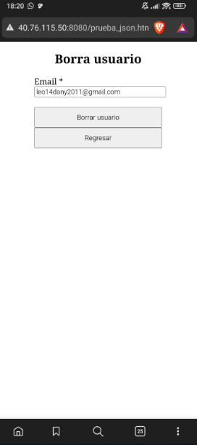 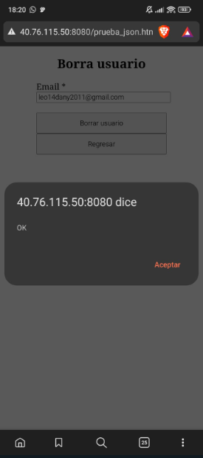

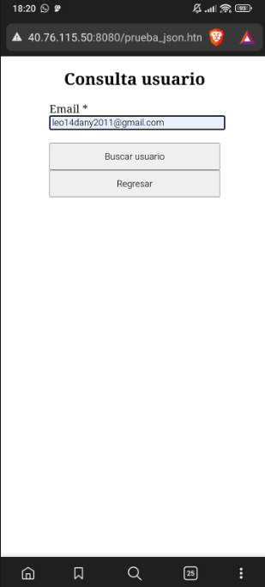 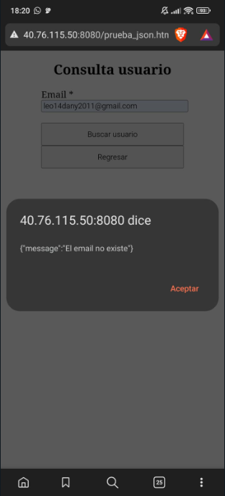

## **Iniciar Tomcat cuando encienda la máquina virtual**

Para que Tomcat inicie automáticamente cuando encienda la máquina virtual:

### **1. Crear el archivo /etc/rc.local ejecutando el siguiente comando:**

sudo vi /etc/rc.local

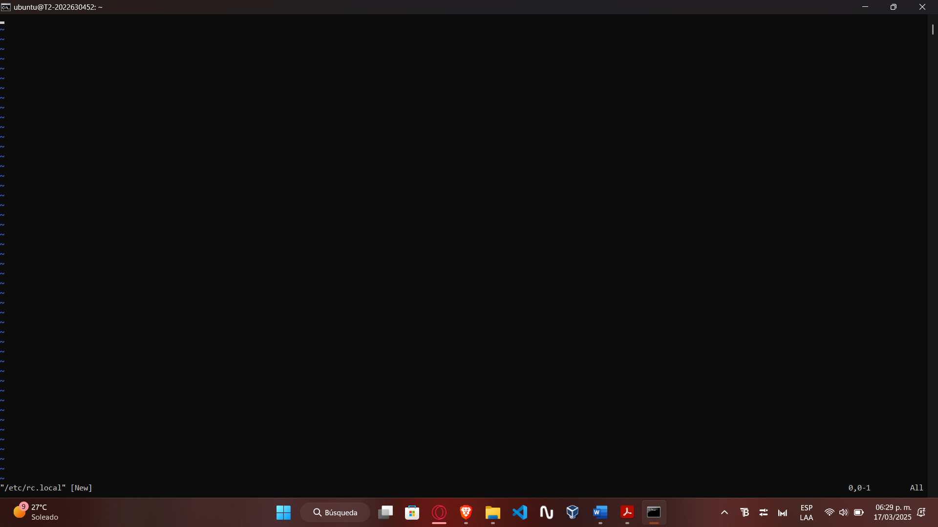

### **2. Agregar al archivo lo siguiente:**

#!/bin/bash

iptables -t nat -A OUTPUT -o lo -p tcp --dport 80 -j REDIRECT --to-port 8080

runuser -l ubuntu -c 'export JAVA_HOME=/usr/lib/jvm/java-8-openjdk-amd64; export CATALINA_HOME=/home/ubuntu/apache-tomcat-8.5.99; sh $CATALINA_HOME/bin/catalina.sh start'

exit 0

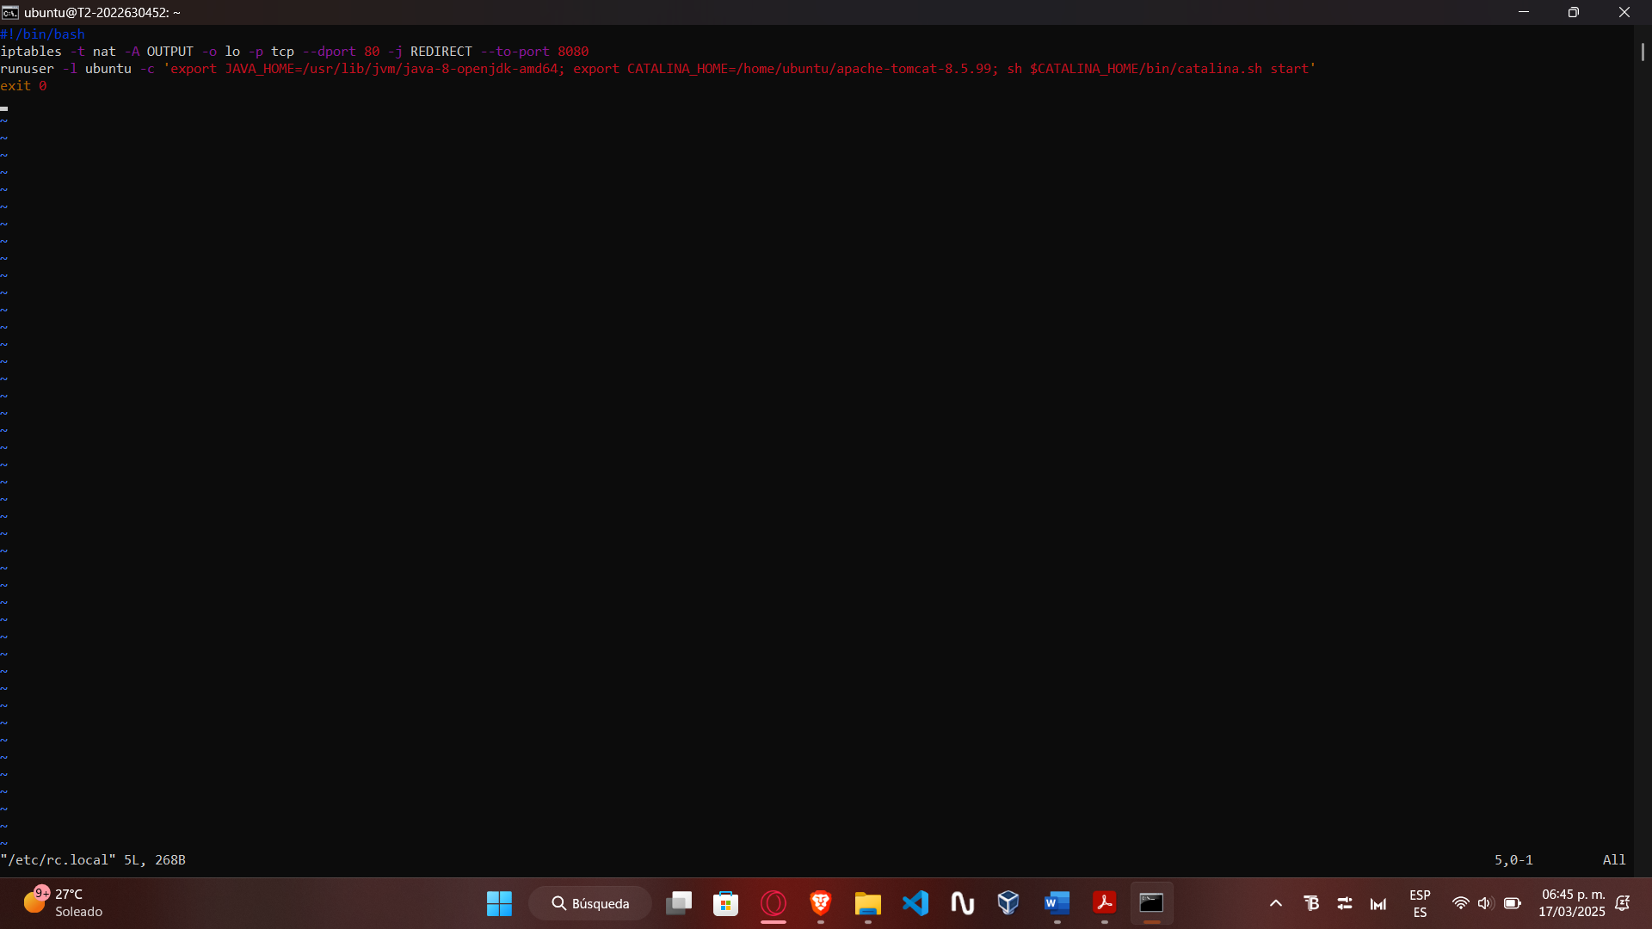

### **3. Guardar el archivo.**

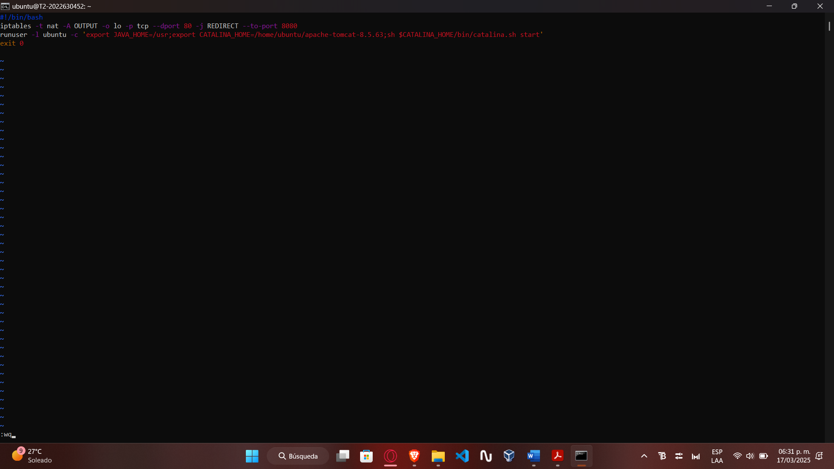

### **4. Ejecutar el siguiente comando para hacer ejecutable el archivo /etc/rc.local:**

sudo chmod +x /etc/rc.local

Ahora cada vez que encienda la máquina virtual iniciará automáticamente Tomcat.

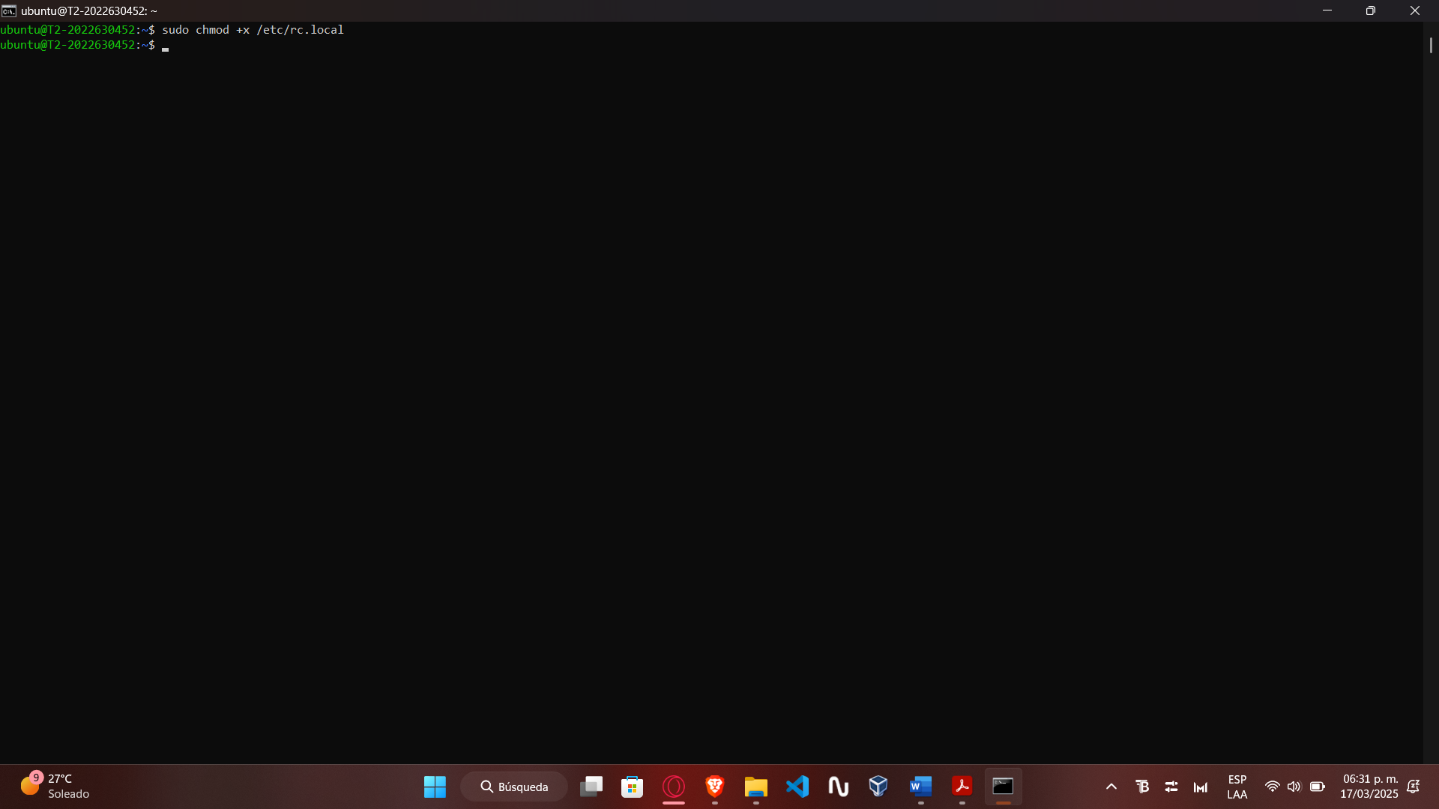

Se reinicia la VM y se comprueba que se ejecute al iniciar

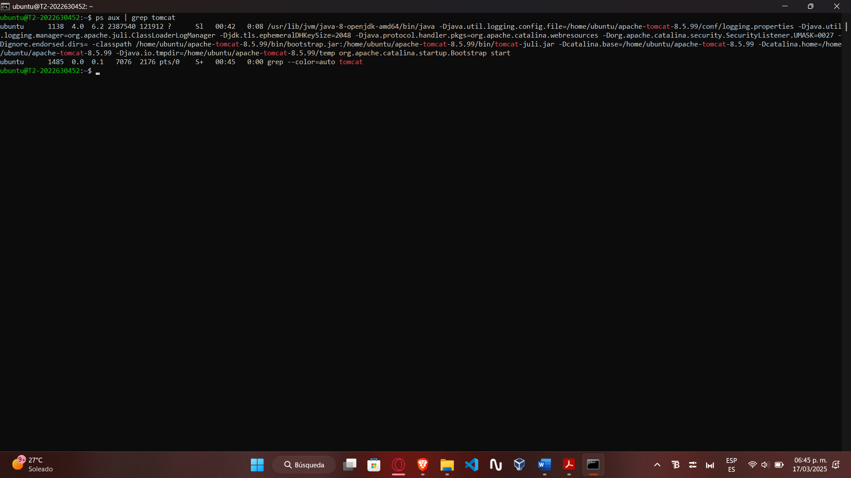

## **Crear una imagen de la máquina virtual**

Crear una imagen de la máquina virtual conservando el usuario y posteriormente eliminar la máquina virtual y los recursos asociados. La imagen se utilizará para realizar otras tareas.

Si se quiere conservar en la imagen la última cuenta de usuario creada, ejecutar el comando:

sudo waagent -deprovision

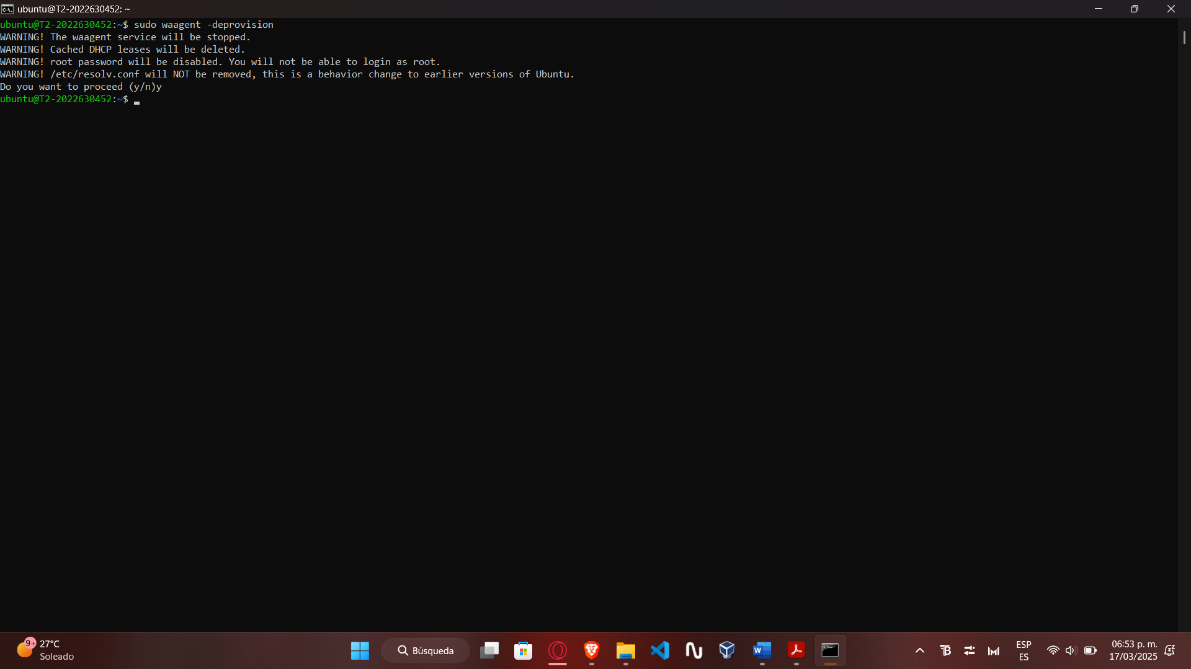

En el portal de Azure seleccionar la máquina virtual que se quiera capturar como imagen.

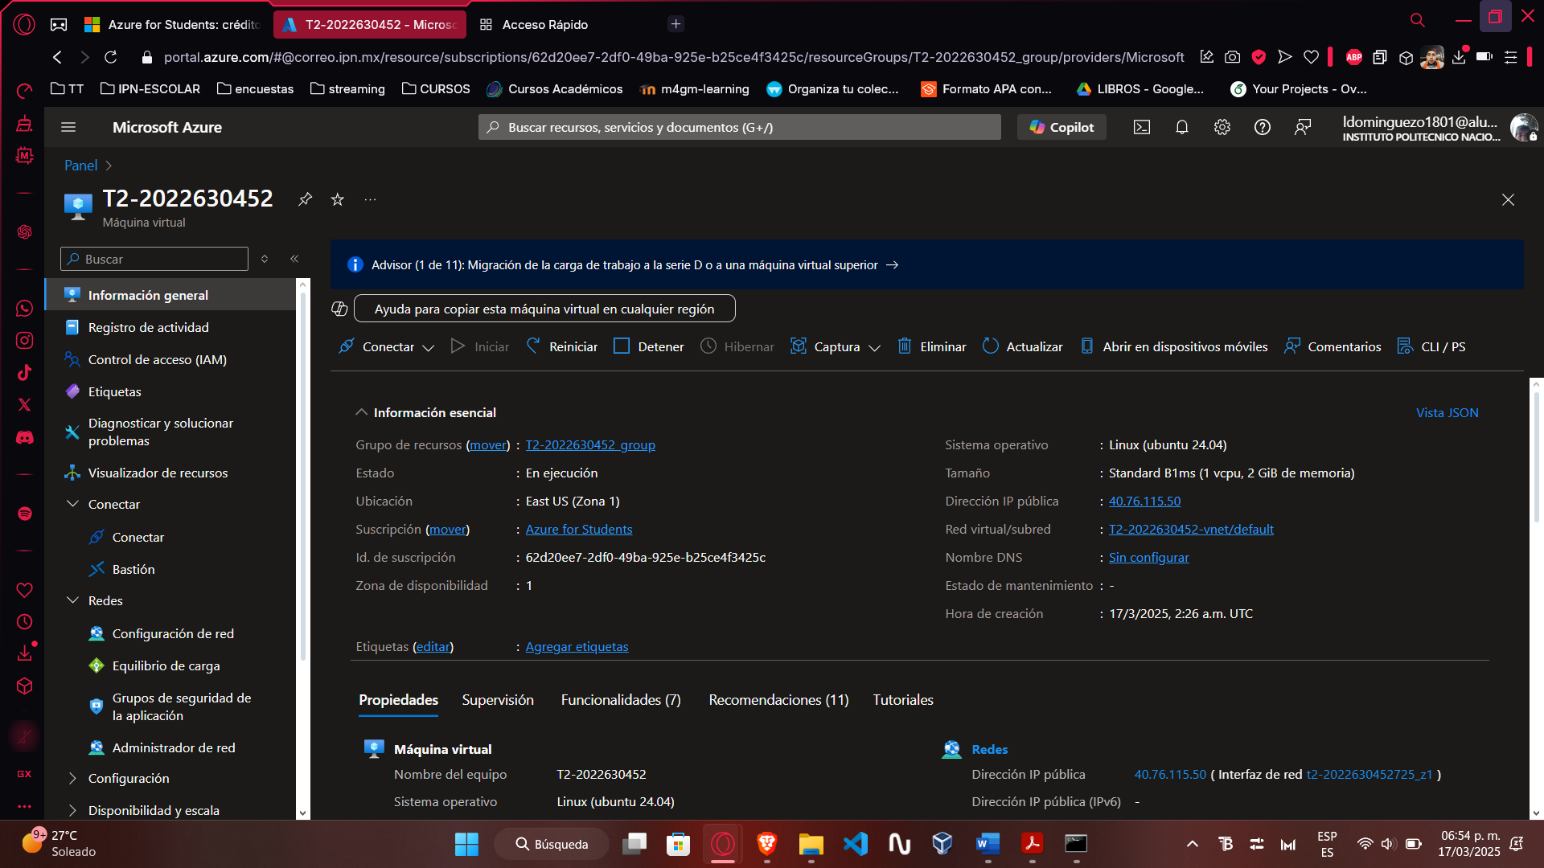

Seleccionar la opción "Captura".

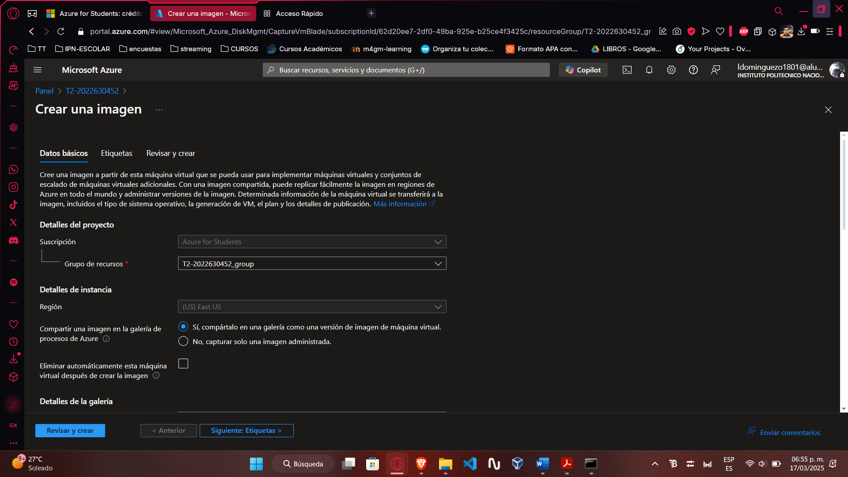

En la opción "Compartir imagen con Shared Image Gallery" seleccionar "No, capturar solo una imagen administrada".

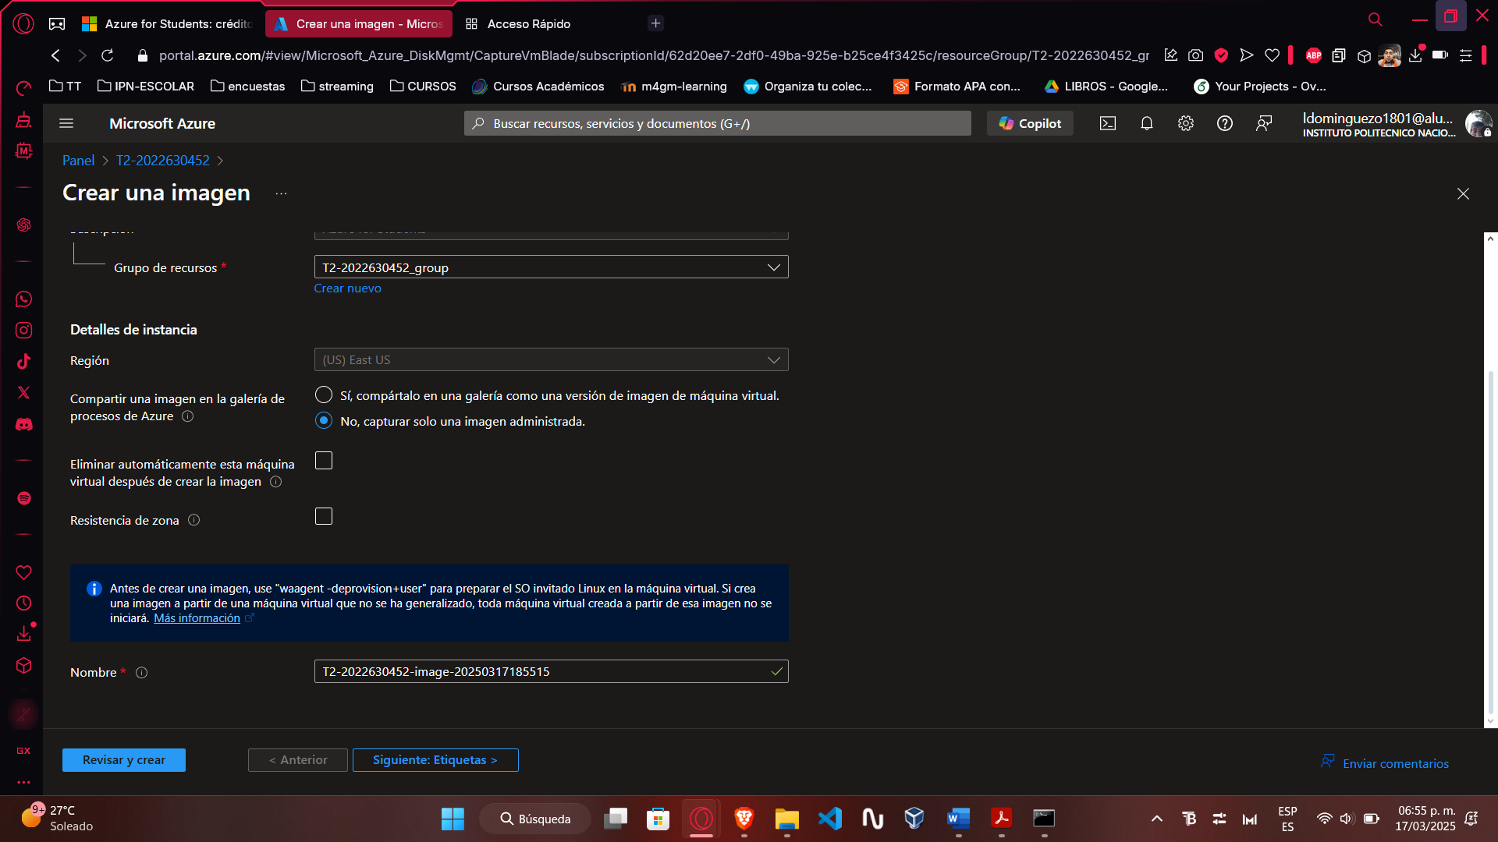

Marcar la casilla "Eliminar automáticamente esta máquina virtual después de crear la imagen", ya que una máquina virtual generalizada no se puede iniciar o modificar.

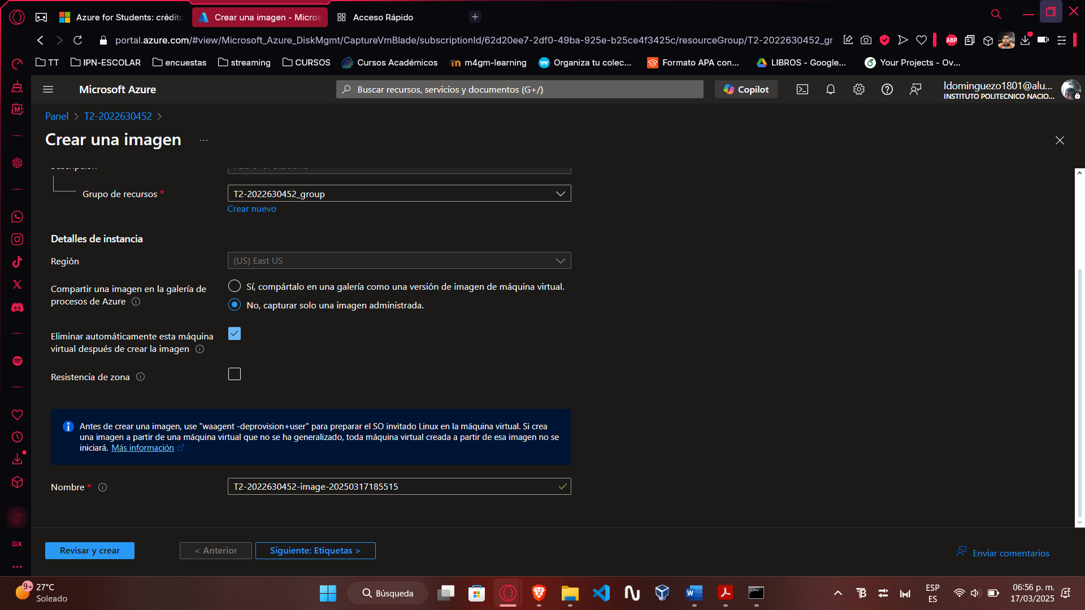

Ingresar el nombre de la imagen a crear.

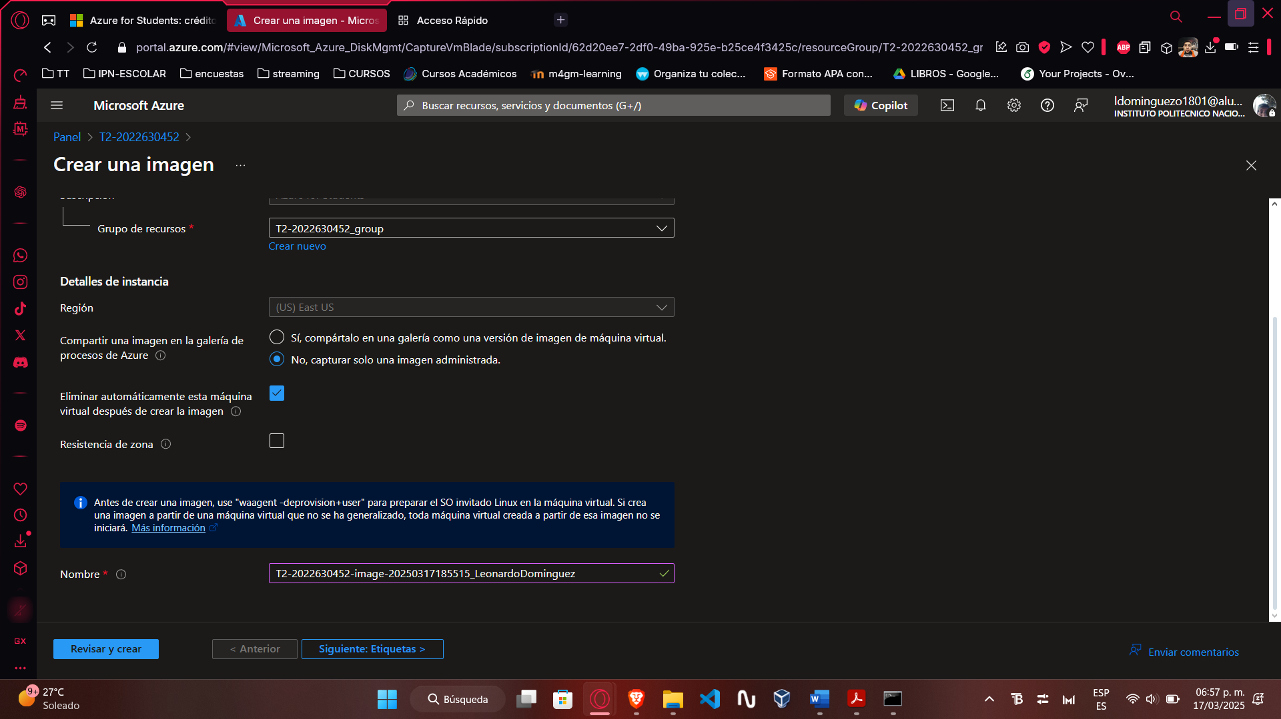

Dar clic en el botón "Crear".

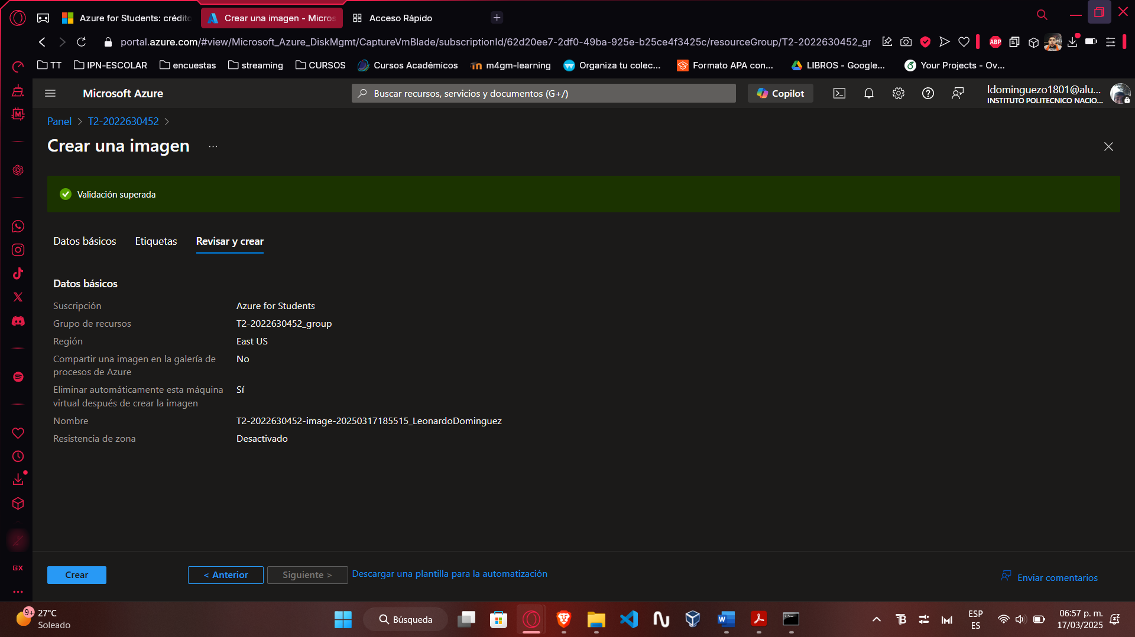

Dar clic en la campana de notificaciones para verificar que se haya creado la imagen de la máquina virtual.

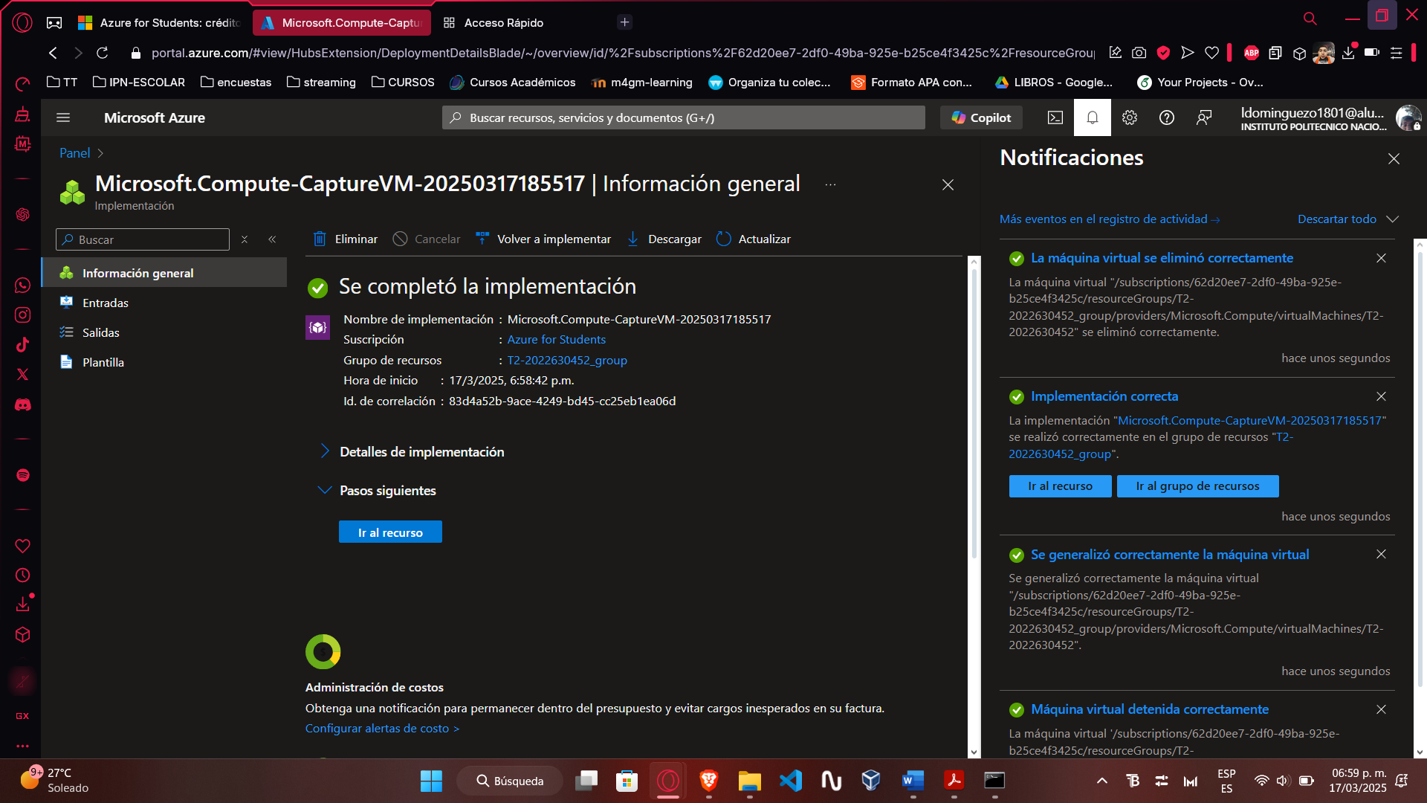

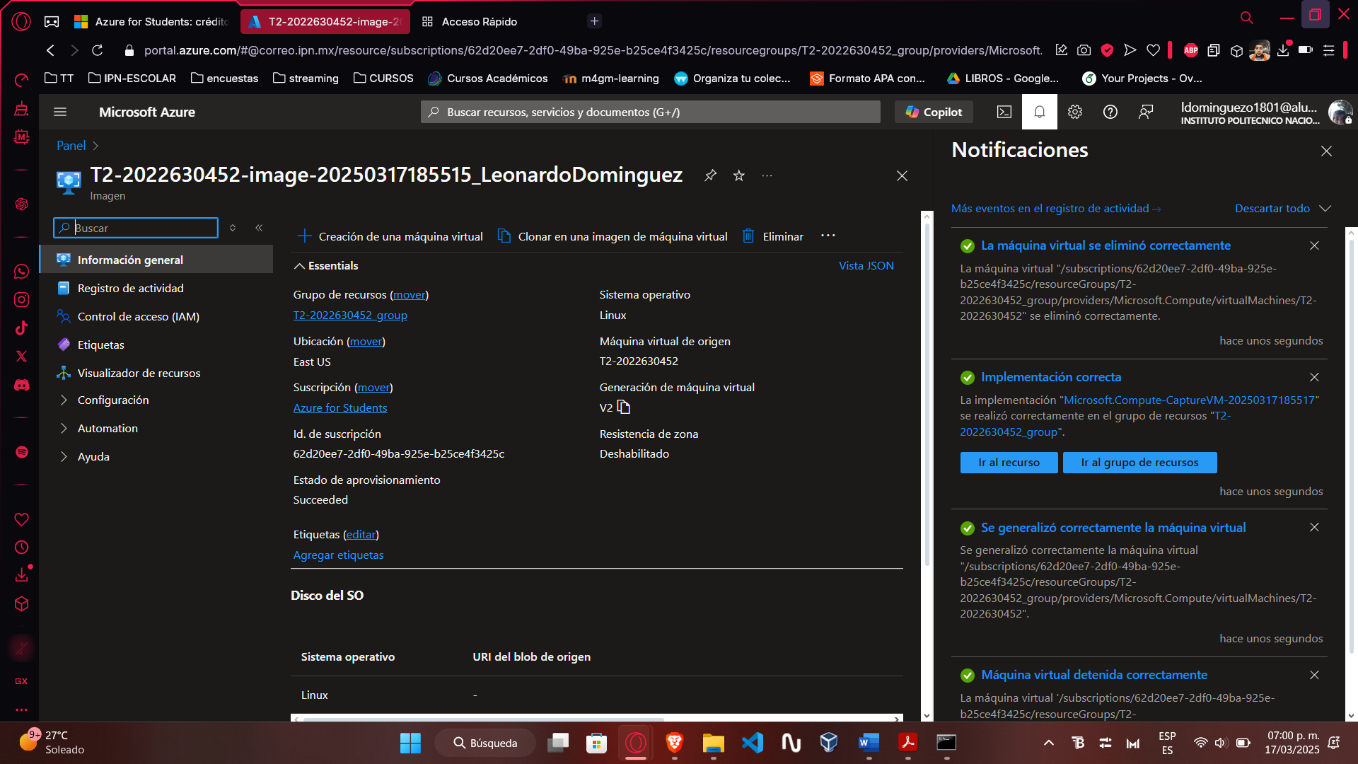

# CONCLUSIÓN

Por medio de esta tarea se conoce en profundidad cómo desplegar, configurar y administrar una aplicación web en la nube utilizando Azure como plataforma de virtualización. A lo largo del proceso, se implementaron varios componentes esenciales como Tomcat, MySQL, y un servicio web REST, lo que permitió construir una arquitectura de tres capas que garantiza escalabilidad, seguridad y un eficiente manejo de datos.

La instalación y configuración de MySQL permitió establecer una base de datos relacional donde se almacenan los datos de los usuarios. Se creó una base de datos específica llamada servicio_web, junto con un usuario con permisos adecuados para manipularla. Esta base de datos se utilizó para realizar las operaciones de alta, consulta, modificación y eliminación de usuarios a través de los servicios REST. La integración de MySQL en esta arquitectura aseguró que los datos fueran gestionados y almacenados de manera persistente y segura.

El proceso de generalización de la máquina virtual y la posterior creación de una imagen de la máquina virtual fue un paso clave para garantizar la portabilidad de la infraestructura configurada. La imagen generada permite replicar fácilmente el entorno configurado y crear nuevas instancias sin necesidad de realizar configuraciones manuales, lo cual es crucial para optimizar el tiempo de despliegue de nuevos servidores en la nube.